**Экзамен СиФО ЭВМ**

**1.Что относится к понятию архитектура команд?**

**2.В чем состоит проблема семантического разрыва?**

**3. Аккумуляторная архитектура системы команд, достоинства и недостатки.**

**4. Стековая архитектура системы команд, достоинства и недостатки.**

**5. Регистровая архитектура системы команд, достоинства и недостатки.**

**6. Архитектура системы команд с выделенным доступом к памяти.**

**7. Принципы CISC архитектуры (Женя 1)**

**8. Принципы RISC архитектуры.(Женя 2)**

**9. Типы команд.**

**10.Способы адресации. Непосредственная и регистровая адресация. 11.Способы адресации. Прямая и косвенная регистровая адресация.**

**12.Способы адресации. Косвенная, автоинкрементная и автодекрементная адресация**

**13.Способы адресации. Адресация со смещением (3 типа).**

**14.Способы адресации. Страничная и блочная адресации.**

**15.Способы адресации. Стековая адресация.**

**16.Транзакция. Целевое назначение шин.(Женя3)**

**17.Иерархия шин.(Женя4)**

**18.Распределение линий шины управления.**

**19.Алгоритмы смены приоритетов при арбитраже шин.**

**20.Разновидности централизованного арбитража.**

**21.Разновидности децентрализованного арбитража.**

**22.Понятие протокола шины.(Кирилл1)**

**23.Последовательность действий в процедуре квитирования установления связи.(Кирилл2)**

**24.Синхронные и асинхронные шины, достоинства и недостатки.(Кирилл3)**

**25.Методы повышения эффективности шин.(Кирилл 4)**

**26.Чем характеризуются ЗУ?(Миша Ш.1)**

**27. Основная проблема памяти и способ её решения.(Миша Ш2)**

**28. Система ввода-вывода, понятие и задачи.(Миша Ш3)**

**29.Совмещенное адресное пространство CBB, достоинства и недостатки.(Миша Ш4)**

**30.Конфликты в конвейере команд. Типы рисков.(Саша1)**

**31.Риск по данным, типы конфликтов по данным.(Саша2)**

**32.Предсказание переходов — статический и динамический.(Саша3)**

**33.Стратегии статического перехода.(Саша4)**

**34.Классификация архитектур системы команды (ACK)(Дима З1)**

**35.Принципы концепции BM фон Неймана. Какой из принципов можно назвать наиболее существенным?(Дима З 2)**

**36.Принципы EPIC архитектуры (IA-64).(Дима З 3)**

**37.Какие факторы влияют на длину команды? Возможные пути сокращения длины команды.(Дима З 4)**

**38.B чём суть и достоинства конвейеризации транзакций? 39.Способы ускорения транзакций.(Миша Г 1)**

**40.Методы доступа к ЗУ?(Миша Г 2)**

**41.Иерархия запоминающих устройств.(Миша Г 3)**

**42.Статические и динамические O3Y?( Миша Г 4)**

**43.Блочная схема расслоения памяти. (Дима Л 1)**

**44.Циклическая схема расслоения памяти.( Дима Л2)**

**45.Блочно-циклическая схема расслоения памяти.(Дима Л3)**

**46.Последовательный и конвейерный режим доступа к микросхеме ЗУ.(Дима Л4)**

**47.Регистровый и страничный режим доступа к микросхеме ЗУ.(Влад Е 1)**

**48.Микросхемы SDRAM, отличия от асинхронных DRAM.(Влад Е2) 49.Энергонезависимые O3Y.(Влад Е 3)**

**50.Специализированные O3Y.(Влад Е 4)**

**51.Типы микросхем П3Y.(Диар 1)**

**52.«Flash» П3Y.(Диар 2)**

**53.Производительность иерархии памяти.(Диар 3)**

**54.Ассоциативная память. (Диар 4)**

**55. с полностью ассоциативным отображением.(Даниил1)**

**56. с прямым отображением.(Даниил 2)**

**57. с множественно-ассоциативным отображением. (Даниил 3)**

**58.Эффективность множественно-ассоциативного отображения. Размеры строки .(Даниил 4)**

**59.Синхронизация данных. Метод сквозной записи.(Вадим1)**

**60.Синхронизация данных. Метод обратной записи.(Вадим 2)**

**61.Гарвардская архитектура организации . Преимущества.(Вадим3)**

**62.Выделенное (изолированное) адресное пространство CBB, достоинства и недостатки.( Вадим4)**

**63.Структура ПУ. Модули ввода-вывода.(Сергей 1)**

**64.Структура и функции модуля ввода/вывода(Сергей 2).**

**65.Программно управляемый BB.(Сергей 3)**

**66.Ввод/вывод по прерываниям.(Сергей 4)**

**67.Динамические схемы предсказания: A1.(Сергей5)**

**68.Динамические схемы предсказания: A2.(Паша1)**

**69.Динамические схемы предсказания: АЗ.(Паша2)**

**70.Адрес команды условного перехода в качестве шаблона доступа к таблице предыстории переходов (PHT).(Паша3)**

**71.Регистр глобальной истории в качестве шаблона доступа к таблице предыстории переходов (PHT).(Паша4)**

**72.Регистр локальной истории в качестве шаблона доступа к таблице предыстории переходов (PHT).(Паша5)**

**73.Комбинационный шаблон доступа к таблице предыстории переходов (PHT).(Виктор1)**

**74.Параллелизм. Уровни параллелизма.(Виктор 2)**

**75.Классификация Флинна.(Виктор 3)**

**76.Конвейеризация вычислений. Линейные и нелинейные конвейеры. Основные ступени конвейеров команд.(Виктор 4)**

**77.Программное и аппаратное устранение конфликтов по данным.(Виктор 5)**

**78.Риски по управлению. Потери производительности на переходах. Способы сокращения издержек на переходы.(Илья 1)**

**79.Способы решения проблемы условного перехода( Илья2)**

**80. Переименование регистров.(Илья 3)**

**81. Идентификация устройств при вводе/выводе по прерываниям.(Илья 4)**

**82. Прямой доступ к памяти. Понятие и задачи КПДП.(Илья 5)**

**83.Переупорядочивание команд с использованием технологии(Стёпа1)**

**«шелвинга»**

**84.Типы прерываний. Контроллеры прерываний ПK.(Стёпа 2)**

**85.Типы регенерации динамических ЗУ.(Стёпа 3)**

**86.Микросхемы DDR SDRAM.(Стёпа 4)**

**87.Суперконвейерные процессоры.(Стёпа 5)**

**88.Суперскалярные процессоры. (Дима С 1)**

**89.Операционные автоматы. Структура M- автомата и S- автоматов. (Дима С 2)**

**90.Операционные автоматы. Структура I-автомата.(Дима С 3)**

**91.Управляющие автоматы с жёсткой логикой. Автоматы Мили и Mypa. (Дима С 4)**

**92.Управляющие автоматы с программируемой логикой.(Дима С 5)**

**93.Кодирование микрокоманд. Горизонтальный, вертикальный способы кодирования.(Арсений 1 )**

**94.Кодирование микрокоманд. Смешанный способ кодирования команд. (Арсений 2)**

**95.Последовательность выполнения(Арсений 3)**

**микропрограмм.(Арсений 4)**

**96.Организация памяти микропрограмм.( Арсений 5)**

**97.Закон Амдала.(Юля 1 )**

**98.Закон Густафсона.(Юля 2)**

**99.Организация памяти вычислительных систем.(юля 3)**

**100. Модели архитектур распределённой памяти.(Юля 4)**

**101. когерентность -памяти.(Юля 5)**

**102. Протокол MESI.(Юля 6)**

**103. Организация виртуальной памяти.(Леонтий 1)**

**104. Построение управляющих автоматов.(Леонтий2)**

**105. Способы кодирования микропрограмм.(Леонтий 3)**

**106. Команды арифметической и логической обработки.(Леонтий 4)**

**107. Команды управления потоком команд.(Леонтий 5)**

**108. В чём состоит особенность ЅlМD-команд и в каком формате должны быть представлены операнды? Что такое «арифметика с насыщением» и где она применяется?(Дима М 1)**

**109. Особенности архитектуры ARM процессоров.(Дима М2)**

**110. Организация виртуальной памяти. Многоуровневые таблицы трансляции адресов.(Дима М 3)**

**111. Архитектура ARM Cortex процессоров(Дима М 4)**

## **1.** **Что относится к понятию архитектура команд?**

Архитектура команд – интерфейс между всем выполняемым на машине ПО и аппаратным обеспечением.

Перечень видимых для программиста составных частей архитектуры системы команд:

– коды команд

– число и типы регистров

– форматы команд

– способы адресации и доступа к памяти

– условия возникновения исключений

АСК (ISA – Instruction Set Architecture) – очень важный уровень абстракции:

– интерфейс между аппаратурой и низко-уровневым ПО

– стандартизирует команды, шаблоны битов машинного языка и т.д.

– преимущества: позволяет реализовывать различные аппаратные варианты одной программной архитектуры

– недостатки: периодически препятствует внедрению новых технологий и прочих инноваций

Современные АСК: – 80x86/Pentium, PowerPC, MIPS, HP

Классификация архитектур системы команд (по месту хранения операндов):

Аккумуляторная Архитектура (EDSAC, 1950)

Регистровая Архитектура (IBM 360, 1964)

Архитектура c выделенным доступом к памяти Load/Store (CDC 6600, Cray I, 1963-76)

## **2.** **В чем состоит проблема семантического разрыва?**

Современная технология программирования ориентирована на языки высокого уровня, главная цель которых — облегчить процесс программирования. Такой переход породил серьезную проблему: сложные операторы, характерные для ЯВУ, существенно отличаются от простых машинных операций, реализуемых в большинстве вычислительных машин. Следствием становится недостаточно эффективное выполнение программ на ВМ.

Факт различия принципов, лежащих в основе языков программирования высокого уровня и тех принципов, которые определяют архитектуру ЭВМ, называется *семантическим разрыво*м.

Одной из дополнительных причин семантического разрыва является использование двоичной арифметики: современные вычислительные системы вынуждены затрачивать много времени на десятично-двоичные преобразования.

## **3.** **Аккумуляторная архитектура системы команд, достоинства и недостатки.**

Исторически первая архитектура.

В процессоре выделенный регистр – аккумулятор.

В этот регистр – заносится результат операции.

Изначально оба операнда в памяти. Перед операцией один из них – в аккумулятор. После выполнения результат в аккумуляторе (либо в памяти - если он не является операндом для следующей команды).

Загрузка в акк. ячейки x – load x.

Запись из акк. в ячейку x – store x.

Один операнд – в регистр данных. Второй в аккумуляторе.

Достоинства: короткие команды, простота декодирования команд

Недостатки: многократные обращения к памяти

Популярна в ранних ВМ – IBM 7090, DEC PDP-8, MOS 6502

## **4.** **Стековая архитектура системы команд, достоинства и недостатки.**

Стек – множество логически взаимосвязанных по принципу LIFO ячеек.

Две операции – push и pop.

Запись и чтение только в/из вершины стека.

Операнды помещаются в стек, в процессе операции они выталкиваются из стека. Результат операции – в стек.

Для стековой архитектуры лучше всего подходит обратная польская нотация (Чарльз Хэмблин, 1957), разработанная на основе «польской нотации» (Я. Лукасевич, 1920).

Информация в стек – из памяти или АЛУ (only).

Результат – в АЛУ (автоматически).

Сохранение из стека в память x по команде (pop x).

Достоинства:

• стек может быть неоднороден (верхние ячейки быстрые, нижние медленные).

• сокращение адр. части команд.

• компактный код

• простой компилятор

• простое декодирование команд

Недостатки:

• Компилятор не может создать эф. код (нет произвольного обращения к памяти).

• Стек – узкое место. Низкая производительность.

Последние годы – повышение интереса к стековой архитектуре.

Удобен для Java и Forth.

ROSC (Removed Operand Set Computer) – новая реинкарнация стековой архитектуры. IGNITE от Patriot Scientist.

## **5.** **Регистровая архитектура системы команд, достоинства и недостатки.**

Массив регистров (РОН) – явно управляемый для хранения недавно использовавшихся данных.

Размер регистров – обычно совпадает с машинным словом.

К любому регистру можно обратиться по номеру.

Меньшее количество регистров – меньше разрядов на кодирование номера регистра – короче команда.

Операнды – либо в памяти, либо в регистрах.

Три подвида команд: Регистр-регистр, Регистр- память, Память-память

Операции загрузки операндов в РОН – идентичны работе с аккумулятором. Отличие – выбор нужного регистра.

Выполнение операции АЛУ включает в себя:

• Выбор регистра первого операнда

• Определение местоположения второго оперда (память или регистр)

• Подача на вход АЛУ операндов и выполнение операции

• Выбор регистра результата и занесение в него результата операции из АЛУ.

Между АЛУ и массивом регистров должно быть минимум три шины.

Достоинства – компактность кода, высокая скорость.

Недостатки – более длинные инструкции (по сравнению с аккумуляторной архитектурой)

Регистровая АСК – преобладающая в настоящее время (все современные персоналки).

Первые машины – IBM 360/370, PDP-11

## **6.** **Архитектура системы команд с выделенным доступом к памяти.**

Загрузка в регистр N ячейки x – load x N

Запись из регистра N в ячейку x – store N x

Данная АСК характерна для всех ВМ с RISC архитектурой.

Команды как правило – трёх адресный формат и 32 бита длина.

Достоинства Load/Store АСК – простота декодирования и исполнения команд.

HP PA-RISC, IBM RS/6000, SUN Sparc, MIPS R4000, DEC Alpha, etc.

## 7. Принципы CISC архитектуры.

CISC (Complex instruction Set Computer) - архитектура с полным набором команд.

Для CISC архитектуры характерно:

* небольшое количество РОН
* большое количество машинных команд, некоторые из них аппаратно реализуют операторы ЯВУ
* Разнообразие способов адресации

Недостатки CISC:

* высокая стоимость аппаратной части (особенно УУ)
* сложности с распараллеливанием вычислений

В CISC более сложные команды могут разбиваться на несколько частей, которые затем выполняются как последовательность микрокоманд. Эта операция снижает скорость работы, но она полезна для редко встречающихся команд.

## 8. Принципы RISC архитектуры.

RISC (Reduced Instruction Set Computer) - архитектура с сокращённым набором команд.

Характерно:

* все команды выполняются непосредственно аппаратным обеспечением
* компьютер должен начинать выполнение большого количества команд (предполагается повышение производительности с помощью параллелизма)
* команды должны легко декодироваться (опять же для параллелизма, необходимо определять какие ресурсы нужны для выполнения команды)
* к памяти должны обращаться только команды загрузки и сохранения (чтобы не мешать параллелизму, ибо доступ к памяти - долгая история)
* должно быть большое количество регистров (ну чтобы к памяти слишком часто не обращаться)

## **9.** **Типы команд.**

Команда – совокупность сведений, представленных в виде двоичных кодов, необходимых процессору для выполнения очередного шага.

*Команды пересылки данных.*

Примеры: передача данных между ЦП и ОП, внутри процессора, внутри памяти.

Содержит: - адреса источника и получателя операндов, размер данных, способ адресации каждого из операндов.

*Команды арифметической и логической обработки.*

Обеспечивают арифметическую и логическую обработку информации в различных формах ее представления.

*Команды SIMD — Single Instruction Multiple Data.*

Эти команды обрабатывают сразу две группы чисел. Операнды обычно представлены в упакованном формате.

*Команды работы со строками.*

Перемещение, сравнение и поиск строк.

*Команды преобразования.*

Изменение формата представления данных.

*Команды ввода/вывода.*

- Команды управления периферийными устройствами (ПУ). - Команды проверки состояния ПУ. - Команды ввода /вывода.

*Команды управления системой.*

Эти команды являются привилегированными командами, выполняются когда ЦП находится в привилегированном состоянии либо выполняет привилегированную программу (обычно ОС). С помощью данных команд могут быть изменено состояние ряда регистров устройства управления.

*Команды управления потоком команд.*

Вместо инкрементации счётчика команд команда загружает в счётчик адрес следующей команды.

Три типа таких команд: - безусловные переходы; - условные переходы (ветвления); - вызовы процедур и возврат из процедур.

## **10.Способы адресации. Непосредственная и регистровая адресация.**

Исполнительный адрес операнда (АИСП) – двоичный код номера ячейки памяти, служащей источником/приёмником операнда (адрес на ША или номер регистра).

Адресный код команды (АК ) - двоичный код в адресном поле команды, из которого необходимо сформировать исполнительный адрес операнда.

В современных ВМ как правило АИСП и АК не совпадают, требуется соответствующее преобразование.

**Способ адресации – это способ формирования исполнительного адреса по адресному коду команды**.

**Непосредственная** (Immediate addressing) – в адресном поле вместо адреса сам операнд.

Операции сравнения, загрузки констант в регистры, арифм. операции.

Операнд – число в (обычно) доп. коде.

Основная проблема – не каждый операнд можно передать непосредственно – адр. часть команды как правило меньше машинного слова. 50-60% - до 8 бит, 70-80% - до 16 бит.

Плюсы – малое время выполнения команды, экономия памяти.

**Регистровая (Register)** – адресное поле указывает на номер регистра, содержащего операнд.

Плюсы – размер адресного поля 3-4 бита для 8-16 РОН. Исключение обращений к памяти.

Минусы – мало РОН.

## **11.Способы адресации. Прямая и косвенная регистровая адресация.**

Исполнительный адрес операнда (АИСП) – двоичный код номера ячейки памяти, служащей источником/приёмником операнда (адрес на ША или номер регистра).

Адресный код команды (АК ) - двоичный код в адресном поле команды, из которого необходимо сформировать исполнительный адрес операнда.

В современных ВМ как правило АИСП и АК не совпадают, требуется соответствующее преобразование.

**Способ адресации – это способ формирования исполнительного адреса по адресному коду команды.**

**Прямая (Direct addressing)** – адресный код прямо указывает номер ячейки памяти операнда.

Плюсы – простота.

Существенный недостаток – ограниченный размер адресного пространства. Адрес в команде не может быть изменён в процессе вычислений -> ограничение на размещение программы в ОЗУ.

**Косвенная регистровая (Register indirect)** – адресное поле указывает на номер регистра, содержащего операнд.

Плюсы аналогичны обычной косвенной адресации – можно изменять адреса операндов в процессе вычислений. На одно обращение к памяти меньше.

## **12.Способы адресации. Косвенная, автоинкрементная и автодекрементная адресация**

Исполнительный адрес операнда (АИСП) – двоичный код номера ячейки памяти, служащей источником/приёмником операнда (адрес на ША или номер регистра).

Адресный код команды (АК ) - двоичный код в адресном поле команды, из которого необходимо сформировать исполнительный адрес операнда.

В современных ВМ как правило АИСП и АК не совпадают, требуется соответствующее преобразование.

**Способ адресации – это способ формирования исполнительного адреса по адресному коду команды.**

**Косвенная (Indirect addressing)** – ограниченное адресное поле указывает указывает адрес ячейки, содержащей полноразрядный адрес памяти операнда.

Плюсы – можно изменять адреса операндов в процессе вычислений.

Существенный недостаток – двухкратное обращение к памяти.

**Индексная адресация с масштабированием и смещением** – содержимое инд. регистра умножается на масш. коэф. и суммируется с Ас .

Коэф. = 1,2,4,8 (Intel).

## **13.Способы адресации. Адресация со смещением (3 типа).**

Исполнительный адрес операнда (АИСП) – двоичный код номера ячейки памяти, служащей источником/приёмником операнда (адрес на ША или номер регистра).

Адресный код команды (АК ) - двоичный код в адресном поле команды, из которого необходимо сформировать исполнительный адрес операнда.

В современных ВМ как правило АИСП и АК не совпадают, требуется соответствующее преобразование.

**Способ адресации – это способ формирования исполнительного адреса по адресному коду команды.**

**Адресация со смещением (Displacement)**

Исполнительный адрес формируется суммированием адресного поля команды с содержимым одного или нескольких РОНов или специализированных регистров (базового или индексного).

**Относительная адресация со смещением**

Для получения исполнительного адреса содержимое адресного поля складывается со счетчиком команд (IP или PC).

## **14.Способы адресации. Страничная и блочная адресации.**

Исполнительный адрес операнда (АИСП) – двоичный код номера ячейки памяти, служащей источником/приёмником операнда (адрес на ША или номер регистра).

Адресный код команды (АК ) - двоичный код в адресном поле команды, из которого необходимо сформировать исполнительный адрес операнда.

В современных ВМ как правило АИСП и АК не совпадают, требуется соответствующее преобразование.

**Способ адресации – это способ формирования исполнительного адреса по адресному коду команд**ы.

**Страничная адресация**

Разбиение адресного пространства на страницы.

Начальный адрес страницы – база.

Старшая часть адреса страницы – в спец. регистре (РАС)

Адресный код – смещение внутри страницы.

**Блочная адресация**

Используется в командах, обрабатывающих блок данных, расположенный в последовательных ячейках памяти.

Блок обычно описывается – адрес первой или последней ячейки памяти + количество элементов блока (в байтах либо ячейках).

Может быть так же использован специальный признак «конец блока», идущий за последним элементом блока.

Удобен для работы с внешними ЗУ, операциях с векторами.

## **15.Способы адресации. Стековая адресация**

Исполнительный адрес операнда (АИСП) – двоичный код номера ячейки памяти, служащей источником/приёмником операнда (адрес на ША или номер регистра).

Адресный код команды (АК ) - двоичный код в адресном поле команды, из которого необходимо сформировать исполнительный адрес операнда.

В современных ВМ как правило АИСП и АК не совпадают, требуется соответствующее преобразование.

**Способ адресации – это способ формирования исполнительного адреса по адресному коду команды.**

Используется в ВМ со стековой архитектурой.

**Стековый доступ к памяти происходит в большинстве процессоров в следующих ситуациях:**

1) При выполнении команд стекового доступа: "поместить в стек" push или "извлечь из стека" pop.

2) При выполнении команды вызова подпрограммы и при возврате из нее.

3) При входе в прерывание и возврате из него.

Положение стека в адресуемой памяти определяется содержимым указателя стека.

Содержимое указателя стека используется как адрес операнда-приемника при записи или как адрес операнда- источника при считывании из стека.

При обращении к стеку автоматически модифицируется и содержимое указателя стека, чтобы обеспечить следующее обращение к очередной ячейке стека.

Обращение к стеку - косвенно-регистровая адресация через указатель стека с автоиндексацией.

## **16.Транзакция. Целевое назначение шин.**

Транзакция – чтения и записи (ввода и вывода).

Две части – посылка адреса и посылка (приём) данных.

Целевое назначение шин:

• Шины «процессор-память»

• Шины ввода/вывода

• Системные шины

Шина «процессор-память»

Связь между ЦП и ОП (основной памятью)- Front-Side Bus (FSB).

Шина для связи процессора с -памятью второго уровня – Back Side Bus (BSB).

Максимизация пропускной способности и минимизация длины шины.

Шины ввода/вывода

Соединение между ЦП и устройствами В/В-да.

Многообразие устройств -> стандартизация и унификация шин.

За исключением видеосистем – шины в/в не особо быстры.

Минимизация конструктива шины (разъёмов и т.п.). Меньше линий, но больше длина (SCSI).

Системная шина

Физ. и лог. объединение всех устр-в ВМ (backplane bus). Обычно несколько сот линий.

## 17.Иерархия шин.

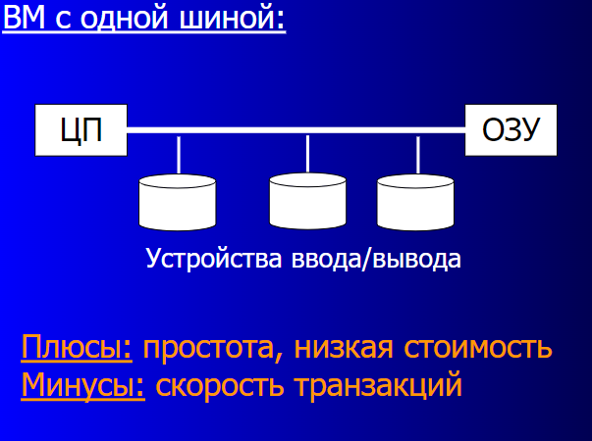

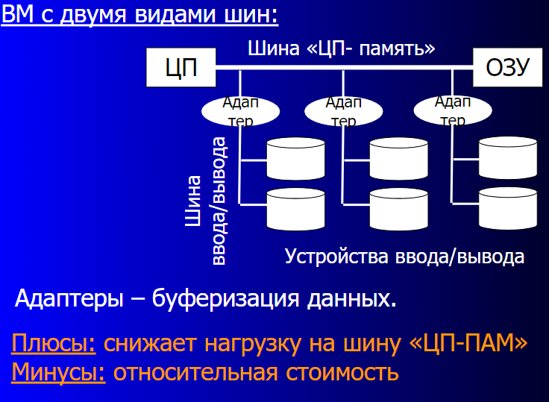

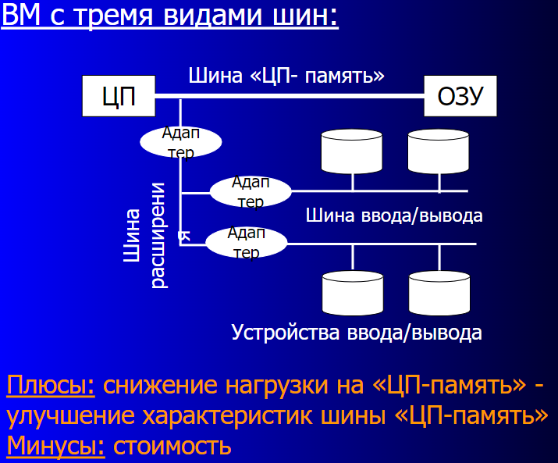

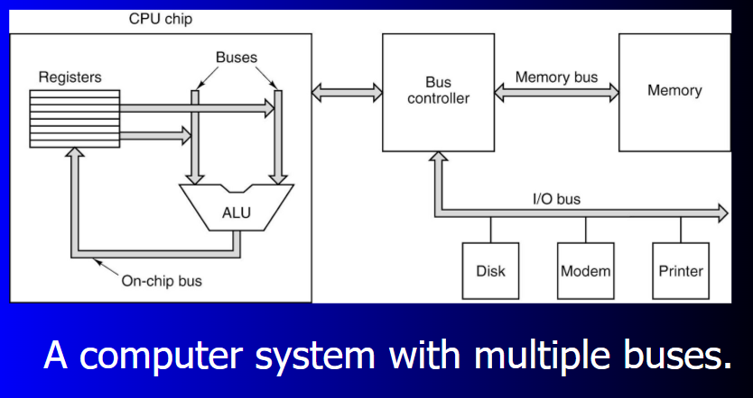

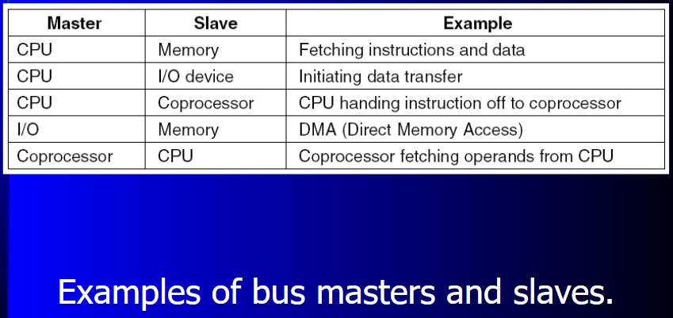

## **18.Распределение линий шины управления.**

Шина управления (ШУ):

*Линии сигналов управления транзакциями–*

• тип выполняемой транзакции (чт. или запись),

• количество байтов, передаваемых по ШД, если часть слова – то какие байты.

• какой тип адреса на ША

• какой протокол передачи должен использоваться

Всего на данную группу - от 2 до 8 линий.

*Линии информации состояния (статуса) –*

от одной до четырёх линий для передачи ведомым информации ведущему.

*Линии арбитража –*  от 3-х до 11 линий.

*Линии прерывания –*  запросы от ведомых к ведущему на обслуживание (обычно одна две-линии) + доп. Арбитраж (если не используются линии пред. группы).

*Линии для организации последовательных локальных сетей –*  обычно от 1 до 4 линий (последовательная передача значительно медленнее параллельной – выгоднее добавить пару линий чем загружать основные), иногда могут заменить ША и ШД, служить для реализации спец. функций – обработка прерываний или сортировка приоритетов задач.

*Линии позиционного кода –*  (от 4 до 5 линий) – для передачи уникального позиционного кода дочерних плат.

*Линии тактирования и синхронизации –*  от 2 до 6 линий – в зависимости от протокола (асинхронный, синхронный).

*Линии питания и заземления –* от 2 до 20*.*

## 19.Алгоритмы смены приоритетов при арбитраже шин.

Несколько ведущих на одной шине -> конфликт интересов. Значит, необходимо присвоение приоритетов.

**Статический приорите**т - устройства с высшим приоритетом могут полностью блокировать шину.

**Динамический** - шанс есть у каждого.

Смена приоритетов по алгоритмам:

|  |  |
| --- | --- |

## 20.Разновидности централизованного арбитража

**Централизованная и децентрализованная схема:**   
 Централизованная - есть центральный арбитр или контроллер шины ( м.б частью ЦП или самостоятельным устройством)  
 Единственный арбитр - единственная точка отказа.

Есть 2 схемы включения параллельная и последовательная.

При **параллельном** включении - ЦА связан с каждым потенциальным ведущим двухпроводными индивидуальными трактами. -> запросы могут поступать параллельно и независимо

Такой арбитраж называется **централизованный параллельный арбитраж**. (Арбитраж независимых запросов)

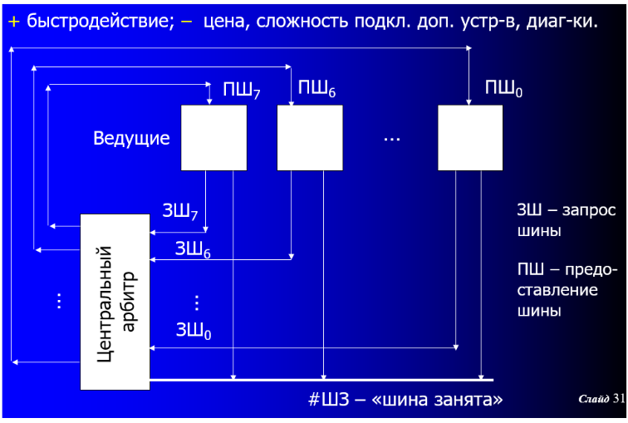

**Централизованный последовательный** арбитраж: 3 вида

1. С цепочкой сигнала, что Шина Занята (ЗШ)
2. Доп сигнал разрешения (РШ)
3. Или Сигнал предоставления шины (ПШ) - самый распространенный

ЗШ и РШ - “монтажное ИЛИ”. До момента освобождения шины текущим ведомым арбитр не может выдать ПШ. Статическое распределение приоритетов.

+ простота реализации, легкость наращивания

- скорость ( время арбитража пропорционально длине цепочки), возможна полная блокировка, сложная диагностика

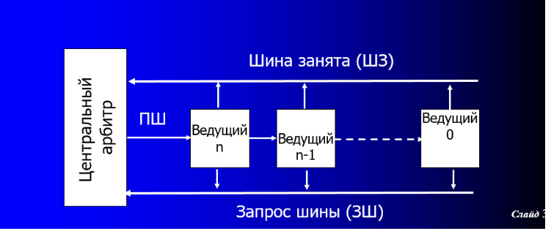

## 21.Разновидности децентрализованного арбитража.

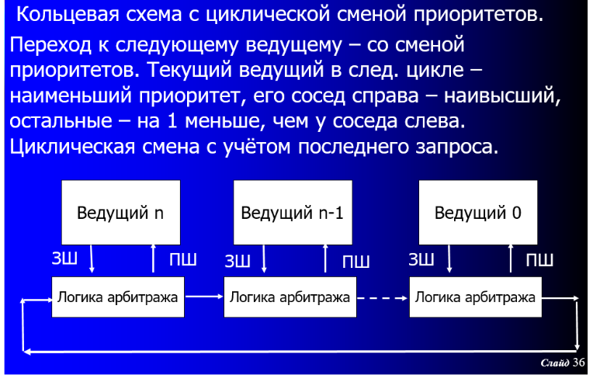

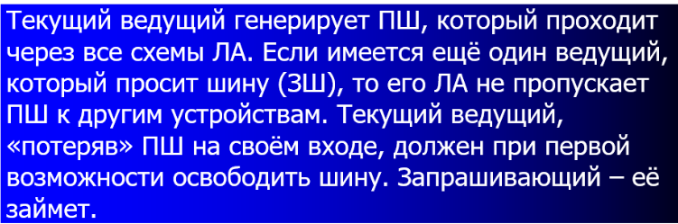

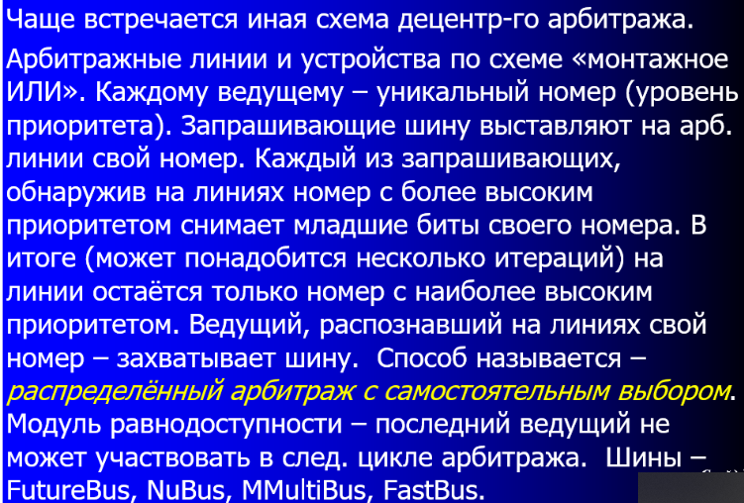

## 22.Понятие протокола шины

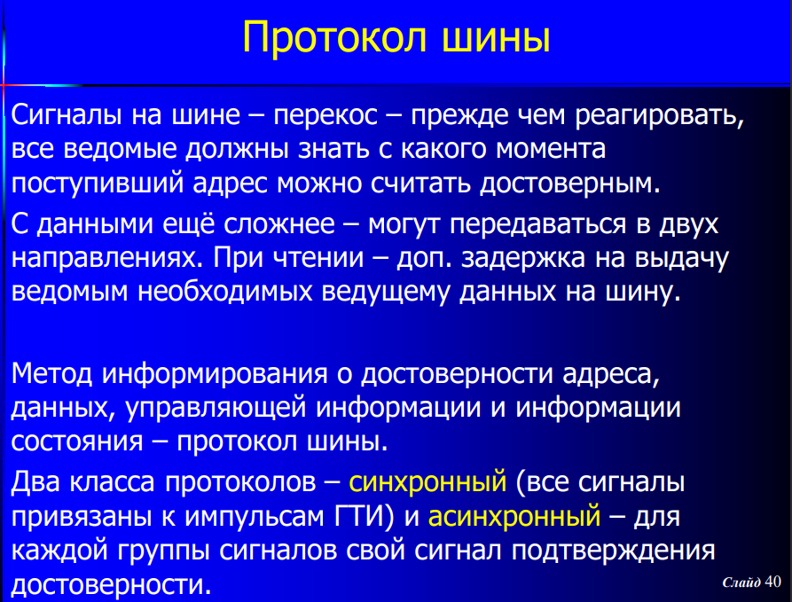

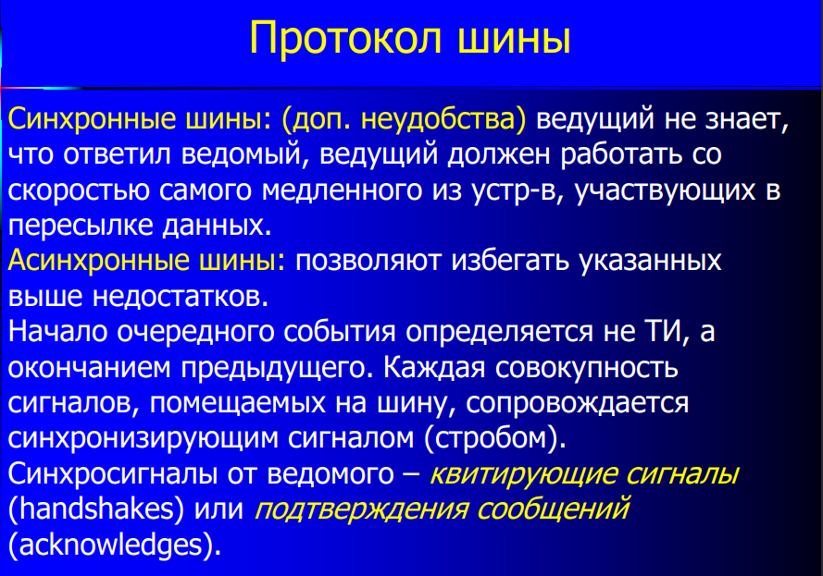

## 23.Последовательность действий в процедуре квитирования установления связи.

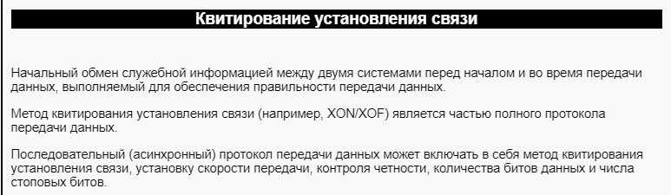

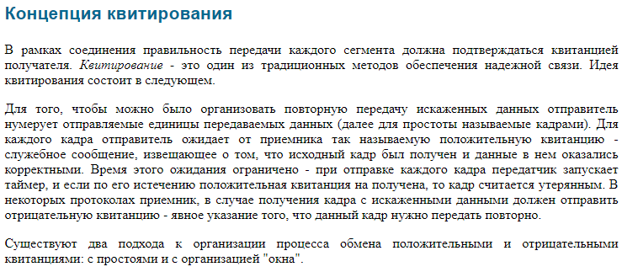

[**http://citforum.ru/nets/ip/glava_6.shtml**](http://citforum.ru/nets/ip/glava_6.shtml)

ссылка - сайт со второго скрина(описываются два подхода, если посчитаешь, что не хватит).

Квитирование широко применяется в параллельных интерфейсах (в том же LPT-порте, шинах расширения), для чего используются специальные интерфейсные линии.

## 24.Синхронные и асинхронные шины, достоинства и недостатки.

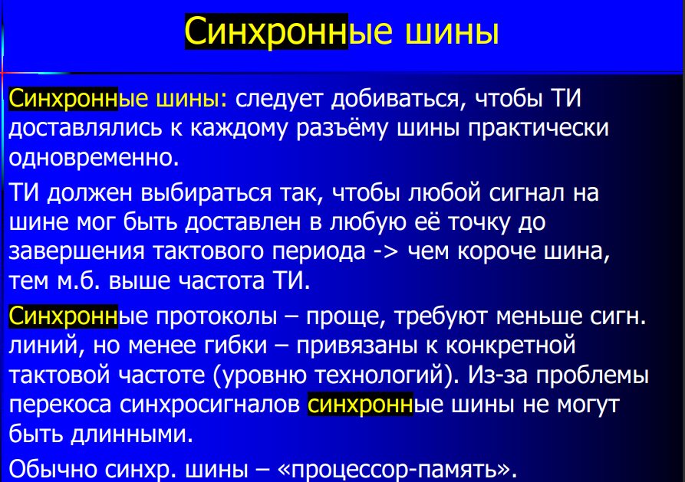

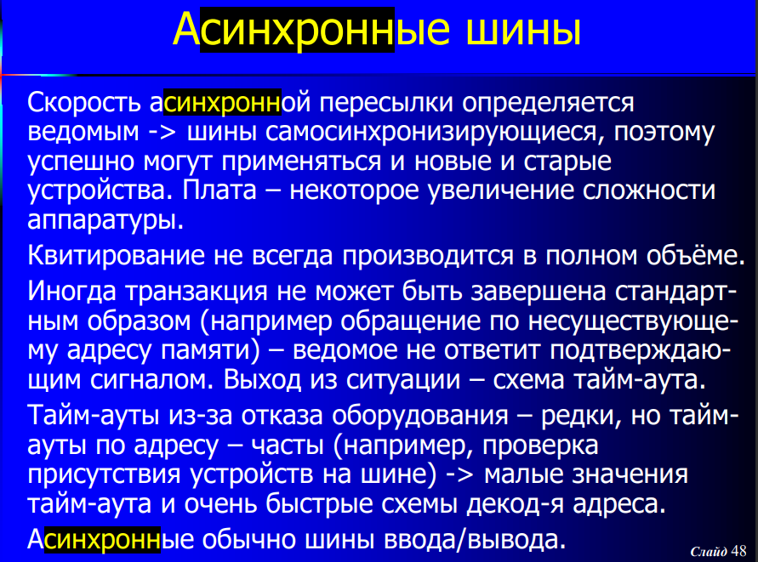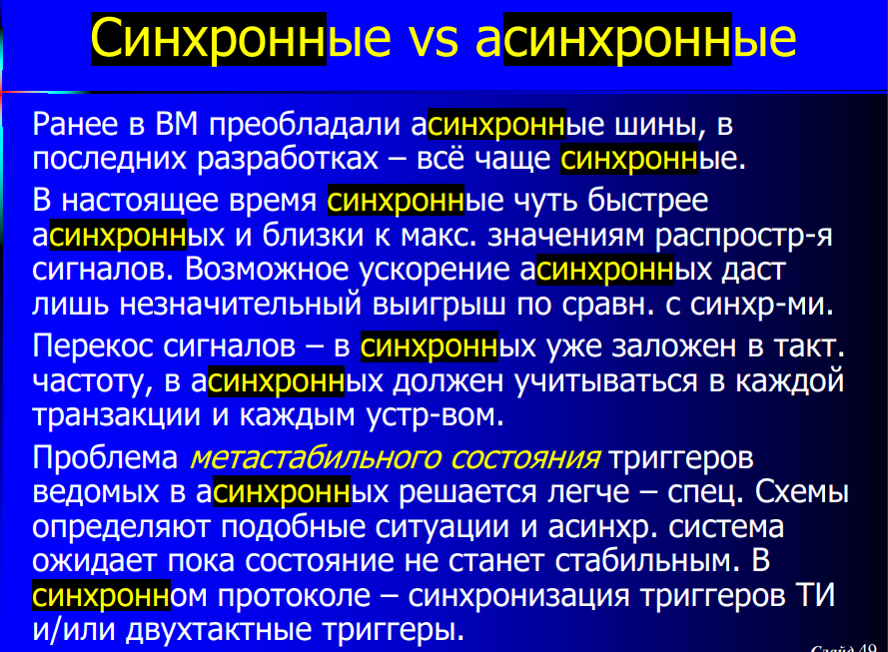

## **25.Методы повышения эффективности шин.**

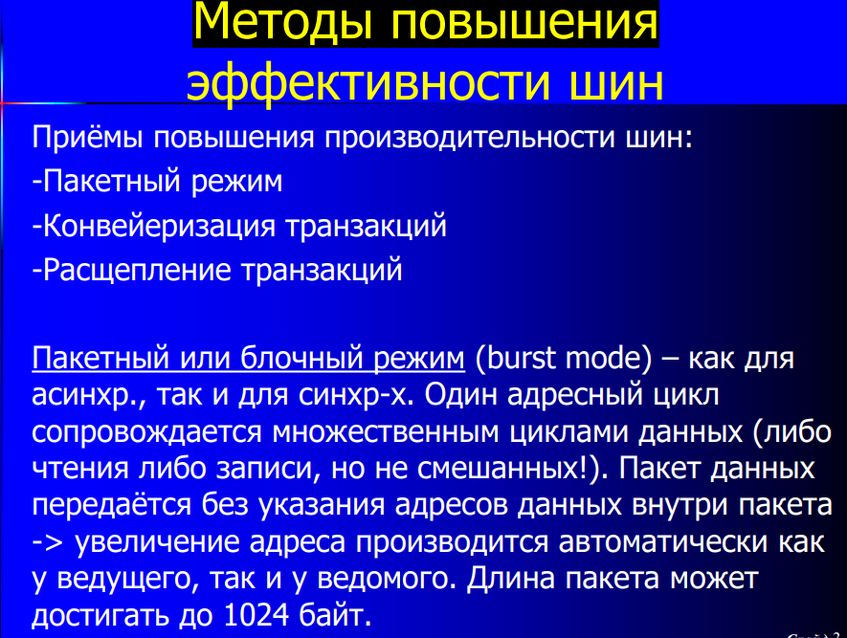

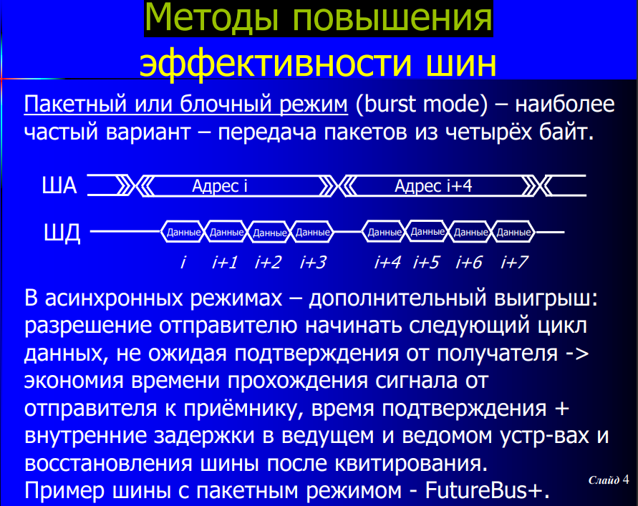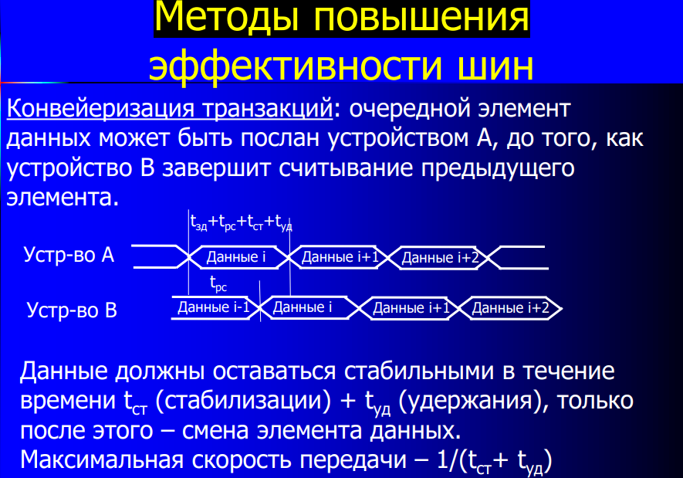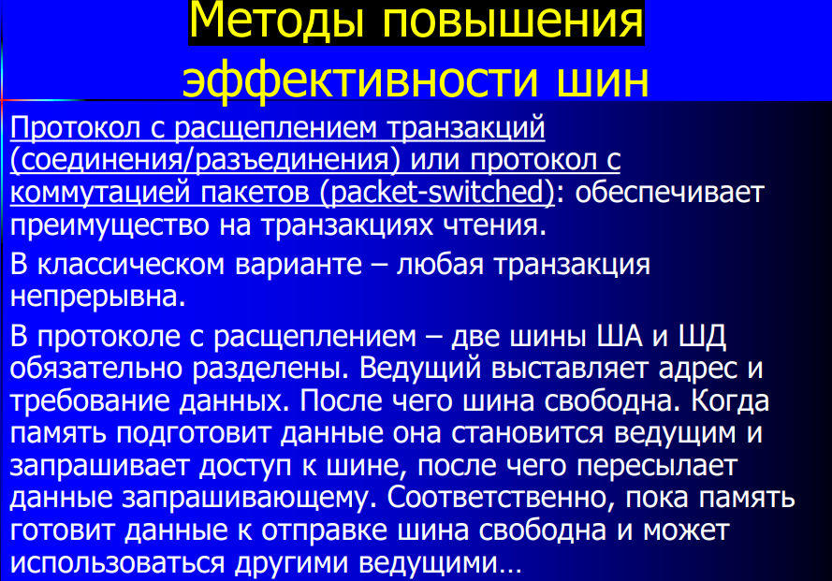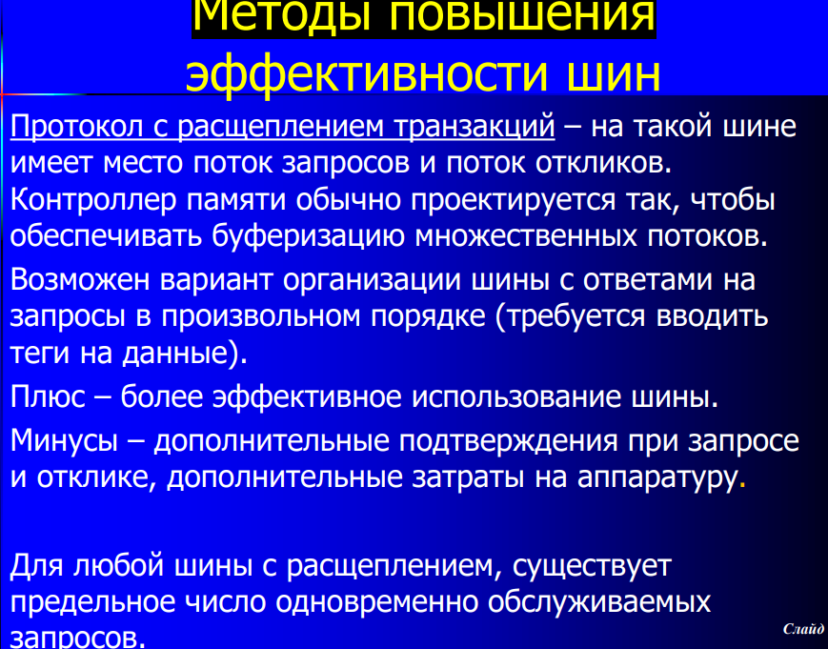

## **26.Чем характеризуются ЗУ?**

Память предназначена для фиксации, хранения и выдачи информации в процессе работы ЭВМ. Процессы чтения и записи информации определяются как процессы обращения к запоминающему устройству (ЗУ). ЗУ характеризуются:

* Местом расположения (на кристалле ЦП, на плате, внешняя память).
* Ёмкостью
* Единицей пересылки
* Методом доступа
* Быстродействия
* Физическим типом (полупроводники, магнитный носитель, оптика)
* Физические особенности (энерго – зависимая/независимая)
* Стоимостью

Емкость ЗУ характеризуют числом битов либо байтов, которое может храниться в запоминающем устройстве. На практике применяются более крупные единицы – с приставками кило,мега, гига, тера, пета, экза (kilo, mega, giga, tera, peta, exa) – 103 ,106 ,109 ,1012,1015 и 1018 . Близко, но не равно 210 ,2 20 ,2 30 ,2 40 ,2 50 и 260 . В последнее время IEEE лоббирует принятие новых обозначений «-binary»: kilobinary, megabinary, gigabinary, terabinary, petabinary, exabinary. В результате вместо: “килобайт” – «кибибайт», мегабайт – «мебибайт» и т.п. Сокращённые обозначения – Ki, Mi, Gi, Ti, Pi и Ei.

Единица пересылки – обычно равна ширине ШД (слову), но не обязательно. Из внешней памяти обычно данные передаются блоками. **Метод доступа к ЗУ:**

**Последовательный доступ**. Хранение информации в виде последовательности блоков данных, называемых записями. Для доступа к нужному элементу (слову или байту) необходимо прочитать все предшествующие ему данные. (Магнитные ленты)

**Прямой доступ**. Каждая запись имеет уникальный адрес, отражающий ее физическое размещение на носителе информации. Обращение - адресный доступ к началу записи и последующий последовательный доступ к единице информации внутри записи. (Жёсткий диск)

**Произвольный доступ**. Каждая ячейка памяти имеет уникальный физический адрес. Обращение к любой ячейке занимает одно и то же время и может проводиться в произвольной очередности. (ОЗУ).

**Ассоциативный доступ**. Поиск ячеек, содержащих информацию, в которой значение отдельных битов совпадает с состоянием одноименных битов в заданном образце. Сравнение осуществляется параллельно для всех ячеек памяти, независимо от ее емкости. (-память)

Быстродействие ЗУ: Время доступа - Для памяти с произвольным доступам оно соответствует интервалу времени от момента поступления адреса до момента, когда данные заносятся в память или становятся доступными. В ЗУ с подвижным носителем информации это время, затрачиваемое на установку головки записи/считывания (или носителя) в нужную позицию

Быстродействие ЗУ: Длительность цикла памяти или период обращения (ТЦ). Понятие применяется к памяти с произвольным доступом, для которой оно означает минимальное время между двумя последовательными обращениями к памяти. Период обращения включает в себя время доступа плюс некоторое дополнительное время. Дополнительное время может требоваться для затухания сигналов на линиях, а в некоторых типах ЗУ, где считывание информации приводит к ее разрушению, - для восстановления считанной информации.

Быстродействие ЗУ: Скорость передачи. Это скорость, с которой данные могут передаваться в память или из нее. Для памяти с произвольным доступом она равна 1/ТЦ. Для других видов памяти скорость передачи определяется соотношением: TN = ТА + N/R , где TN - среднее время считывания или записи N битов; ТА – среднее время доступа; R - скорость пересылки в битах в секунду. Стоимость – отношение общей стоимости ЗУ к его ёмкости в битах -> стоимость хранения одного бита информации.

## **27.Основная проблема памяти и способ её решения.(Миша Ш2)**

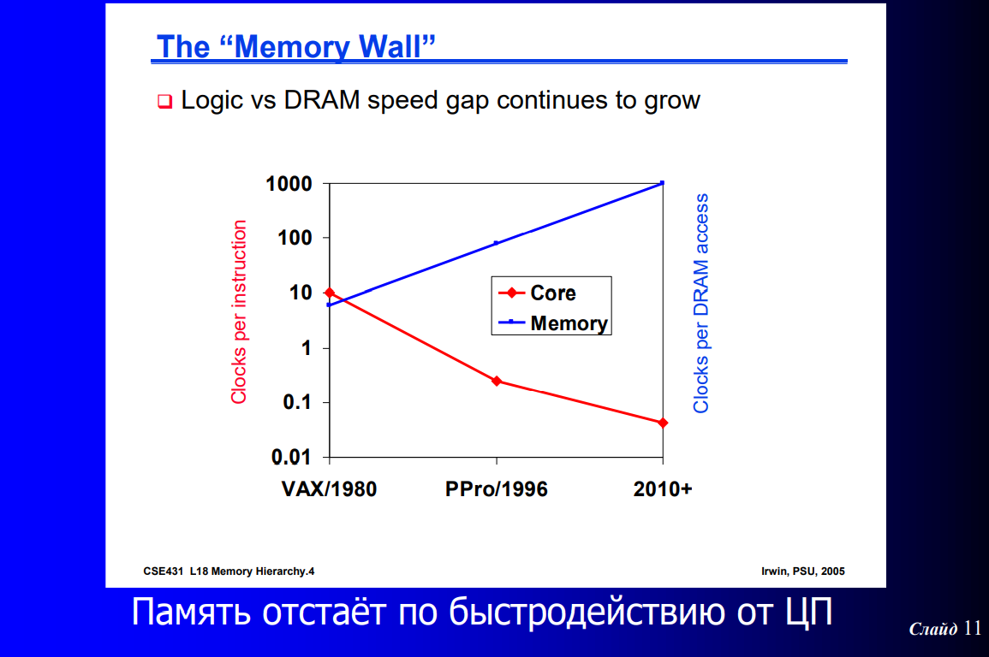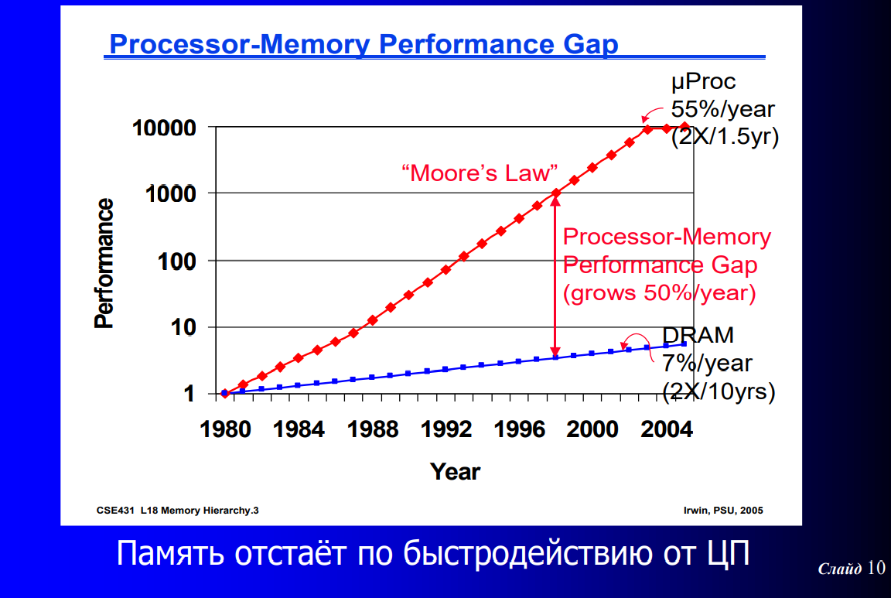

## **28.Система ввода-вывода, понятие и задачи.**

Система ввода-вывода Система ввода/вывода должна обеспечивать:

* построение вычислительной системы с переменным составом оборудования
* реализацию параллельной работы процессора над программой и выполнение им процедур ввода/вывода
* простоту и стандартность операций ввода/вывода, обеспечивая независимость программ от особенностей ПУ
* автоматическое распознавание и обслуживание ПУ   
  Способы обмена:
* программный (не форсированный)
* по прерывания (форсированный)
* при прямом доступе к памяти (аппаратный)

Программно управляемый обмен данными осуществляется по инициативе процессора и под его управлением. Данные между процессором и памятью, памятью и внешним устройством пересылаются через процессор (регистр AX). При таком обмене процессор на всё время его выполнения отвлекается от других команд – снижается производительность ЭВМ. Пересылая блок данных ЦП выполняет много вспомогательных действий:

* буферизация данных
* преобразование форматов данных
* подсчёт количества передач
* учёт ограничений по счётчику
* формирование адреса памяти
* обнаружение конечных символов при передаче цепочек

В результате скорость передачи данных снижается в десятки раз

Форсировать скорость передачи данных с ПУ можно используя обмен по прерываниям. В этом случае обмен осуществляется по требованию ПУ, когда оно готово к нему, а идентификацию устройства производить по вектору прерывания, переходя соответственно к программе обслуживания ПУ. Это всё повышает скорость передачи, но принцип программно управляемого обмена остаётся неизменным. Максимально быстрый режим обмена данными осуществляется с помощью ПДП (прямой доступ к памяти). ПДП происходит без участия процессора, данные перекачиваются в ПУ непосредственно из памяти (минуя процессор) и наоборот (аппаратная передача). Этот режим реализуется с помощью дополнительного контроллера ПДП (КПДП)

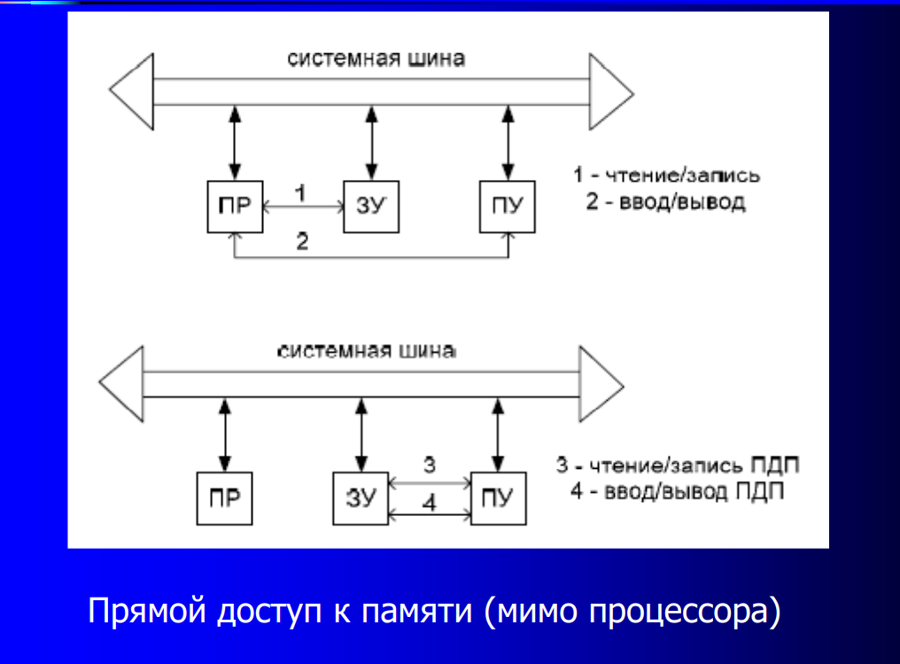

## 29.Совмещенное адресное пространство CBB, достоинства и недостатки.

При **совмещении адресного пространства** для адресации модулей ввода/вывода отводится определенная область адресов (рис. 6.2). Обычно все операции с моду­лем ввода/вывода осуществляются с использованием входящих в него внутренних регистров: управления, состояния, данных. Фактически процедура ввода/вывода сводится к записи информации в одни регистры МВВ и считыванию ее из других регистров. Это позволяет рассматривать регистры МВВ как ячейки основной па­мяти и работать с ними с помощью обычных команд обращения к памяти, при этом в системе команд ВМ вообще могут отсутствовать специальные команды ввода и вывода. Так, модификацию регистров МВВ можно производить непосредственно с помощью арифметических и логических команд. Адреса регистрам МВВ назна­чаются в области адресного пространства памяти, отведенной под систему ввода/ вывода.

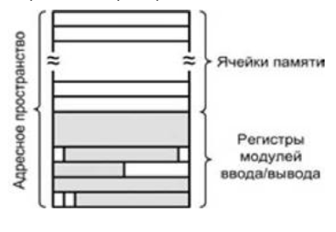

Рис. 6.2. Распределение совмещенного адресного пространства

Такой подход представляется вполне оправданным, если учесть, что ввод/вывод обычно составляет малую часть всех операций, выполняемых вычислительной ма­шиной, чаще всего не более 1% от общего числа команд в программе.

**К достоинствам** совмещенного адресного пространства можно отнести:

■ унификацию операций обращения к памяти и периферийным устройствам;

■ возможность увеличения числа подключаемых периферийных устройств;

■ возможность внепроцессорного обмена данными между периферийными устрой­ствами, если в системе команд есть команды пересылки между ячейками памяти;

■ возможность обмена информацией не только с аккумулятором, но и с любым регистром центрального процессора.

**Недостатки**совмещенного адресного пространства:

■ сокращение области адресного пространства памяти;

■ усложнение декодирующих схем адресов в СВВ;

■ трудности распознавания операций передачи информации при вводе/выводе среди других операций.

Совмещенное адресное пространство используется в вычислительных машинах MIPSи SPARC.

## **30.Конфликты в конвейере команд. Типы рисков.**

*Типы рисков***:**

Структурный риск: Конфликт по ресурсам: несколько команд, находящихся на разных ступенях конвейера, пытаются одновременно использовать один и тот же ресурс (чаще всего память). Конвейер приостанавливает выполнение одной из команд до тех пор, пока не станет доступным требуемое ФУ. Источники:

- машины с не полностью конвейерными ФУ:

=время работы такого устройства может составлять несколько тактов синхронизации конвейера;

=последовательные команды, использующие данное ФУ, не могут поступать в него в каждом такте;

- недостаточное дублирование некоторых ресурсов, (только один порт записи в регистровый файл и т.п.);

- единственный конвейер памяти для команд и данных.

Риск по данным: Две команды в конвейере (i и j) предусматривают обращение к одной и той же переменной х, причем команда i предшествует команде j. Конфликт возникает, если имеет место зависимость между командами, и они расположены по отношению друг к другу достаточно близко. Следствие: совмещение операций может привести к изменению порядка обращения к операндам. В общем случае между i и j ожидаемы три типа конфликтов:

Конфликт по управлению. Факторы:

- выборка команды из точки перехода для любой команды перехода;

- выполнение команд условного перехода.

## **31.Риск по данным, типы конфликтов по данным.**

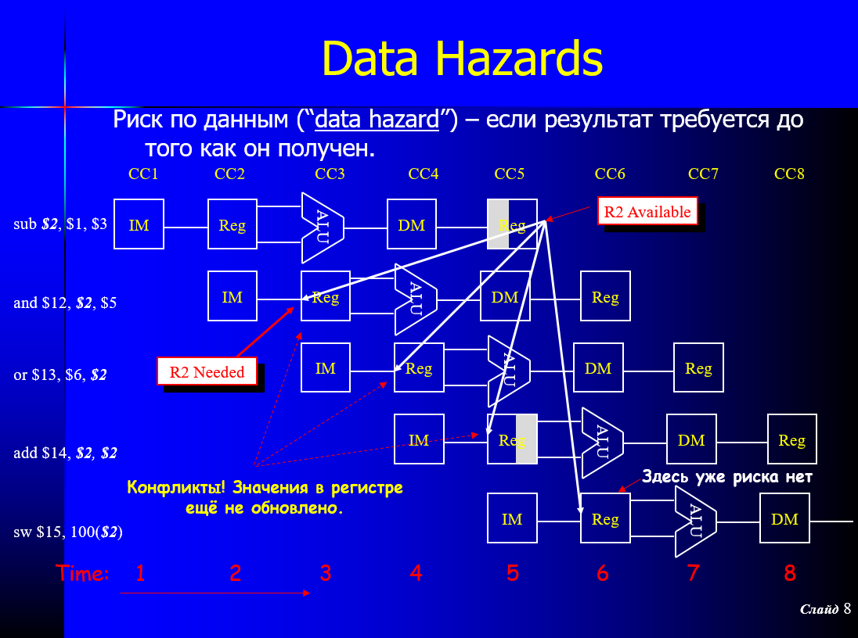

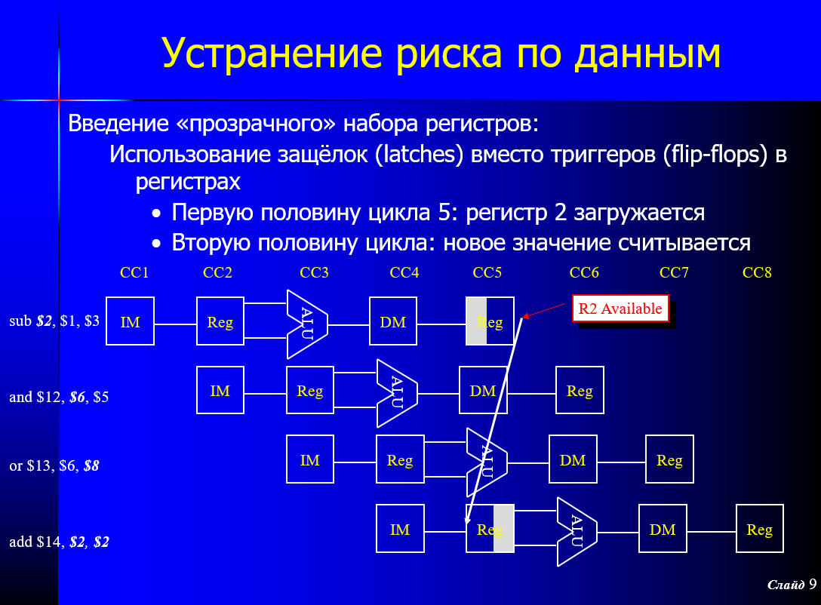

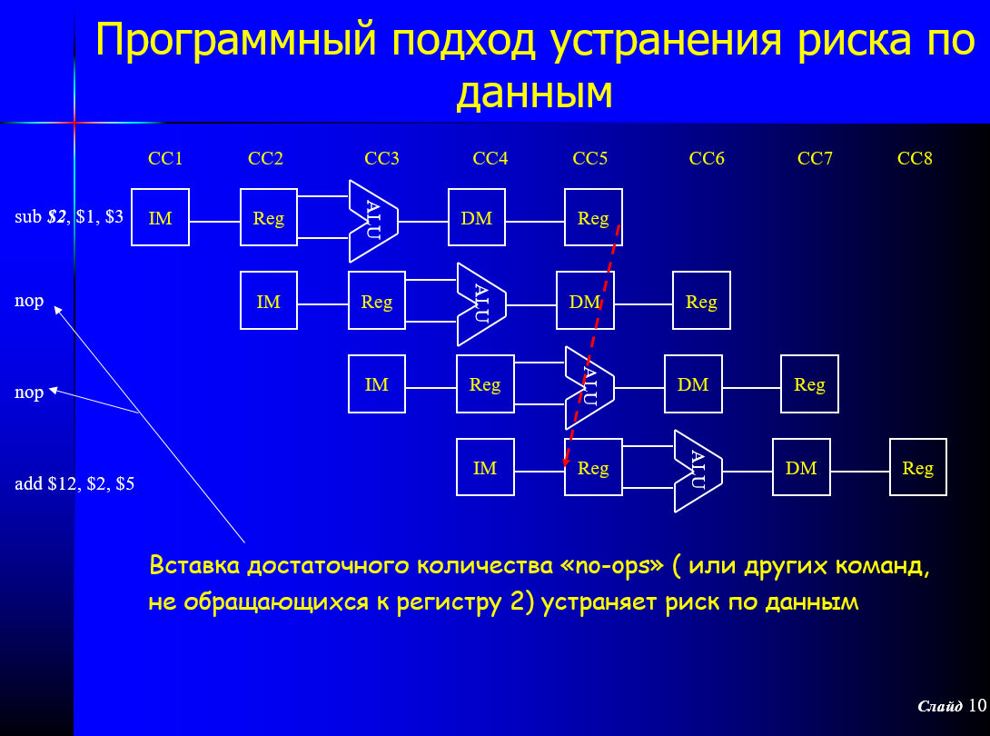

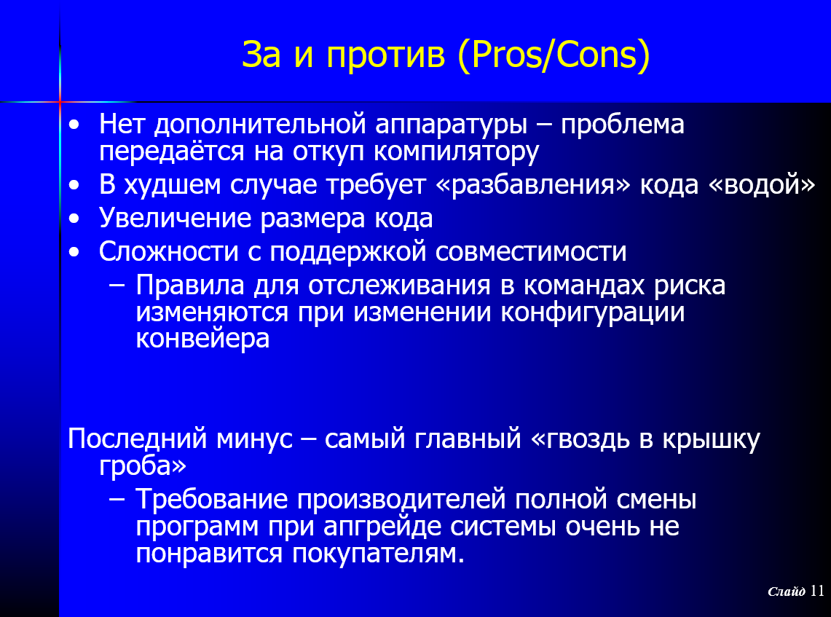

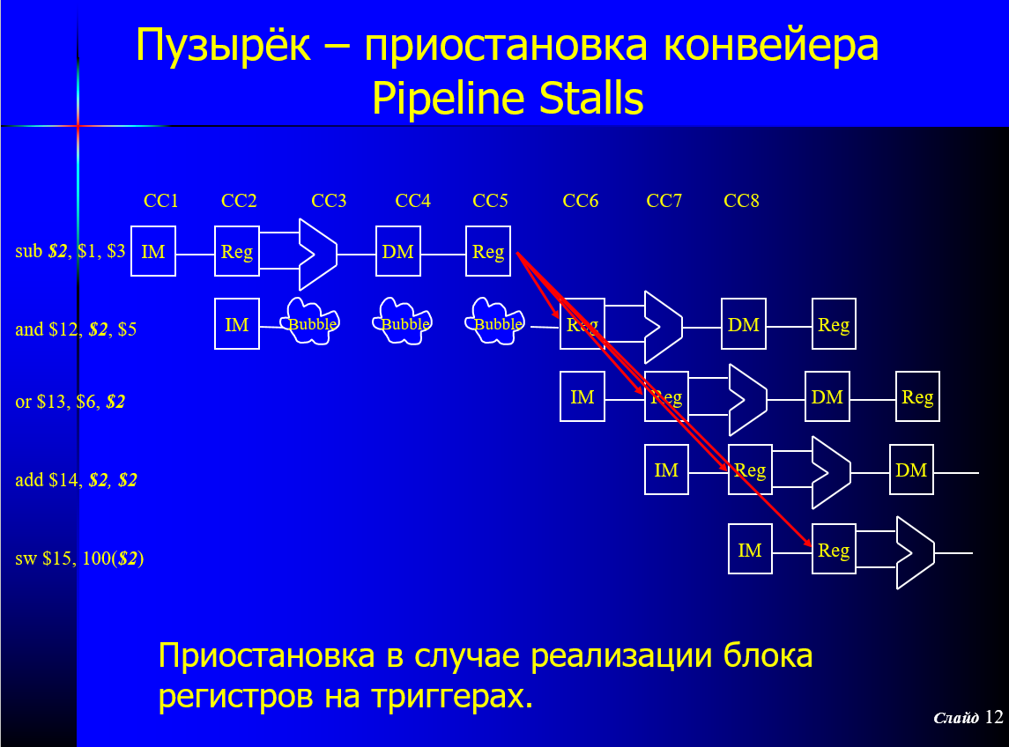

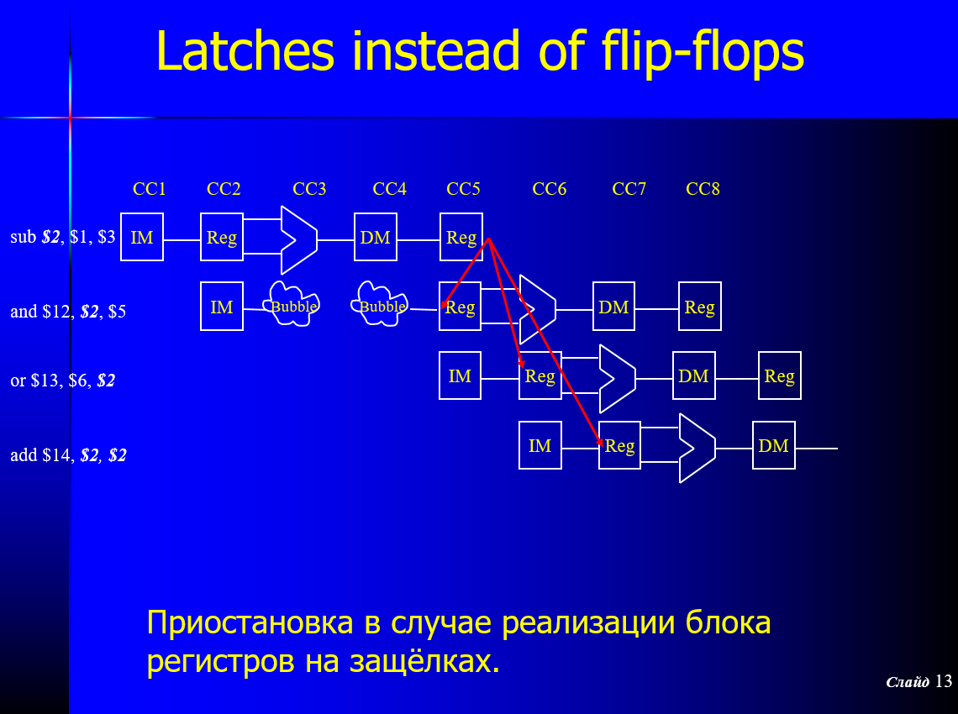

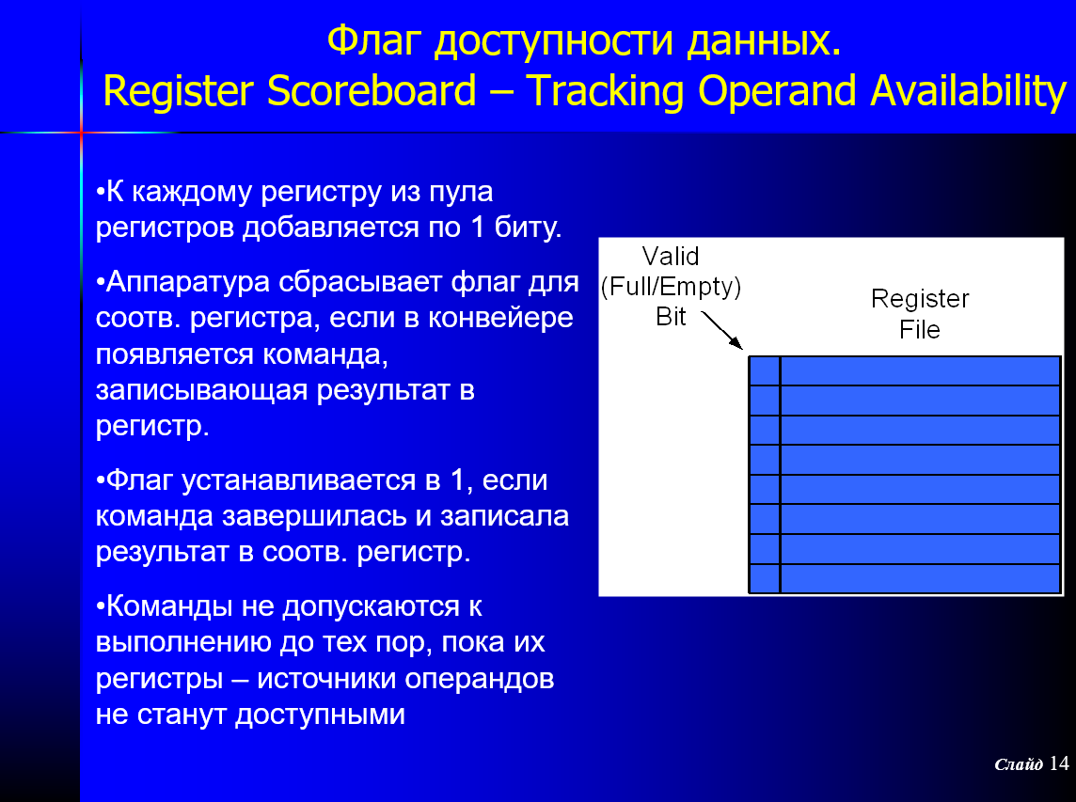

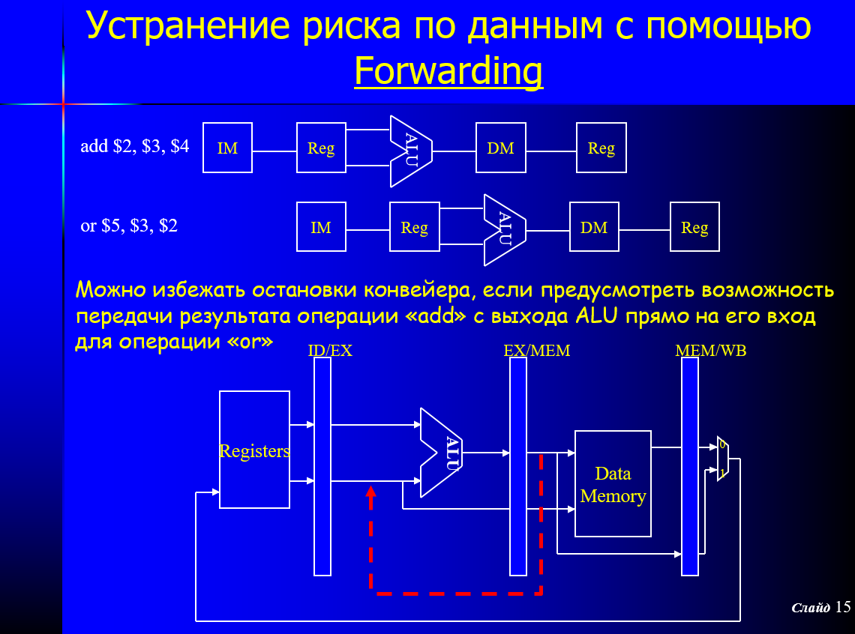

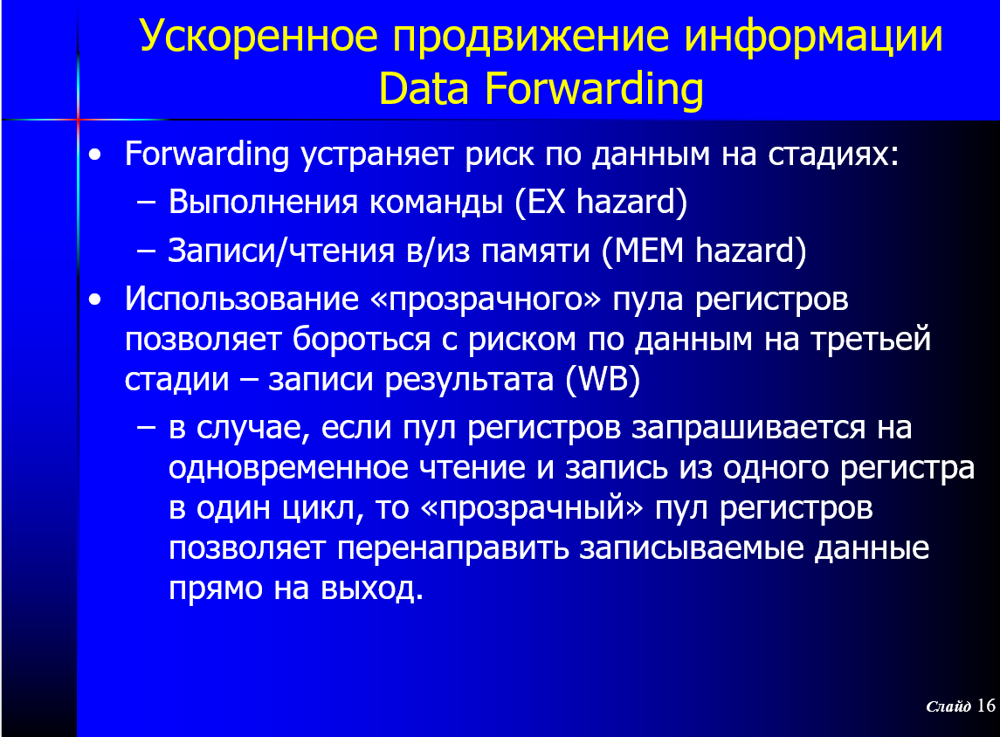

*Типы конфликтов по данным:*

***1****.Конфликты типа RAW (****Read After Write****): команда j пытается прочитать операнд прежде, чем команда i запишет на это место свой результат. При этом команда j может получить некорректное старое значение операнда.*

*Конфликты типа RAW обусловлены именно конвейерной организацией обработки команд.*

*Главной причиной двух других типов конфликтов по данным является возможность неупорядоченного выполнения команд в современных микропроцессорах, то есть выполнение команд не в том порядке, в котором они записаны в программе.*

1. *Конфликты типа WAR (****Write After Read****): команда j пытается записать результат в приемник, прежде чем он считается оттуда командой i, При этом команда i может получить некорректное новое значение операнда:*
2. *i) ADD R1,R2*

*i+1 =j) SUB R2,R3*

*Этот конфликт возникнет в случае, если команда j вследствие неупорядоченного выполнения завершится раньше, чем команда i прочитает старое содержимое регистра R2.*

1. *Конфликты типа WAW (****Write After Write****): команда j пытается записать результат в приемник, прежде чем в этот же приемник будет записан результат выполнения команды i, то есть запись заканчивается в неверном порядке, оставляя в приемнике результата значение, записанное командой i:*
2. *i) ADD R1,R2*

## 32.Предсказание переходов — статический и динамический.

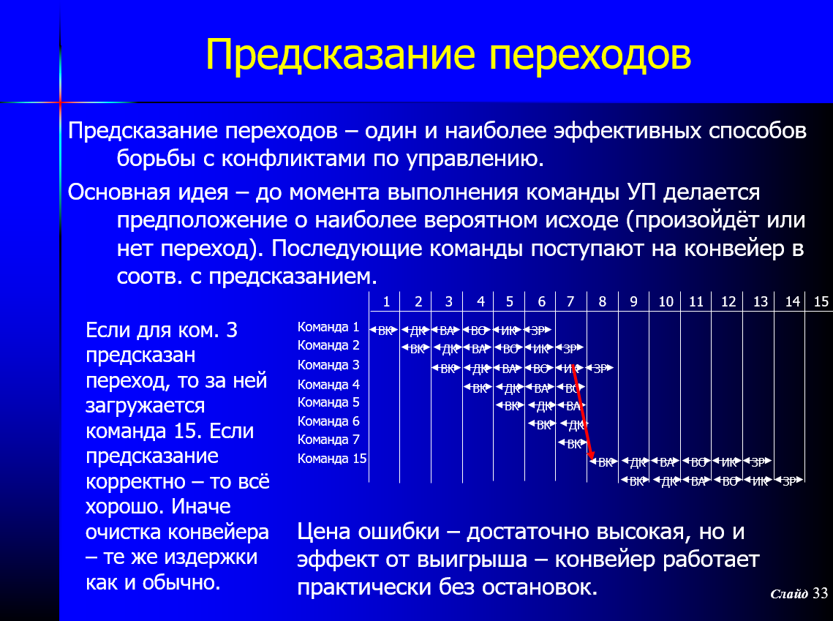

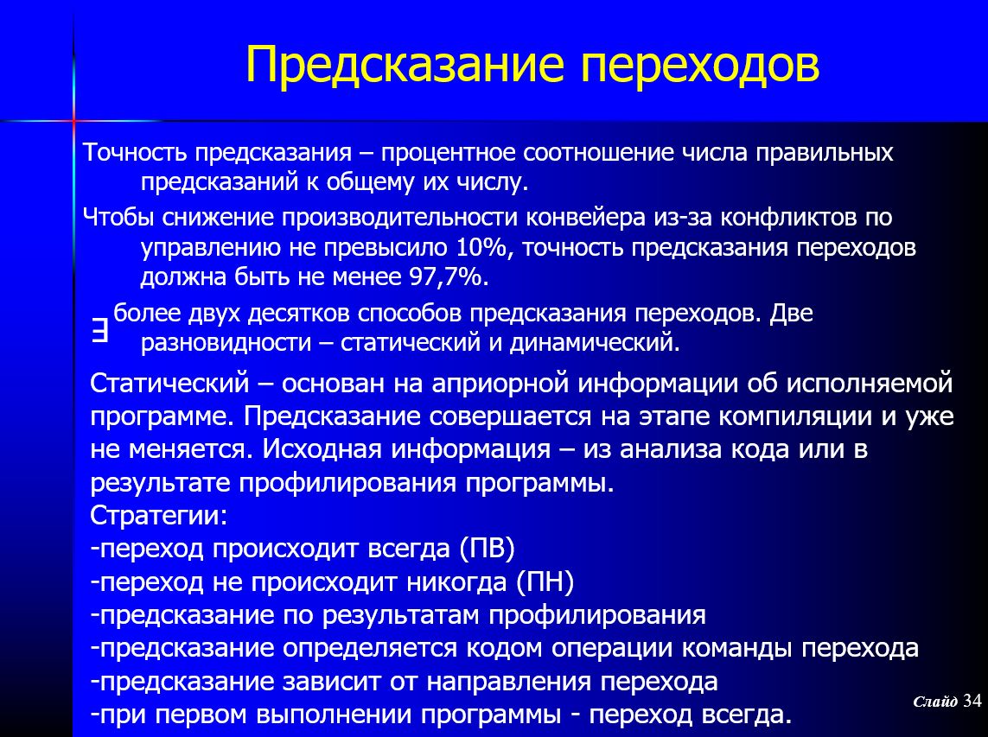

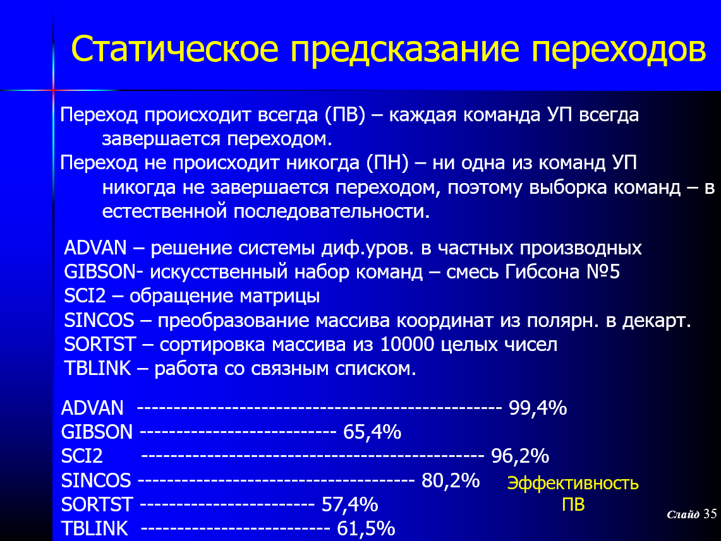

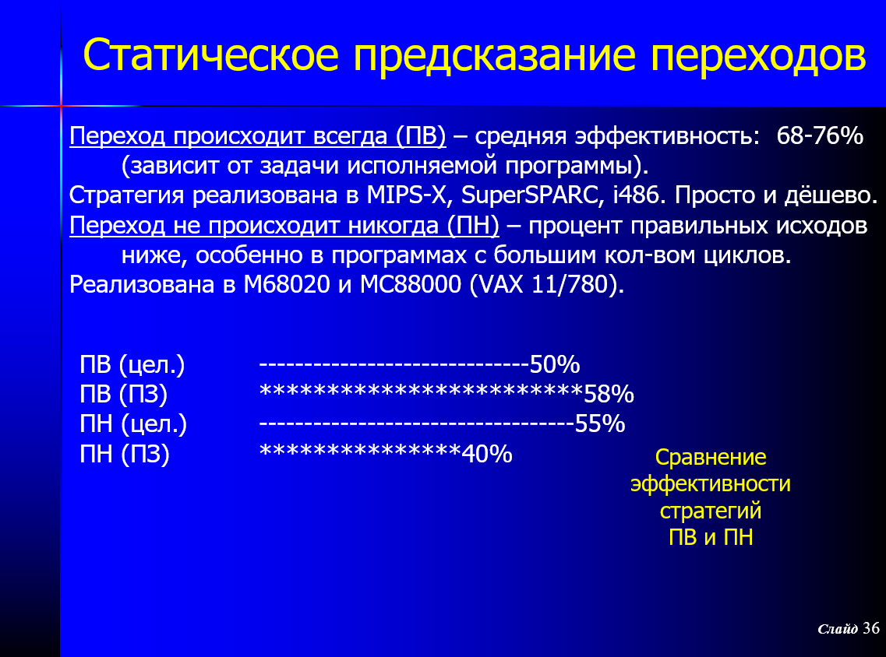

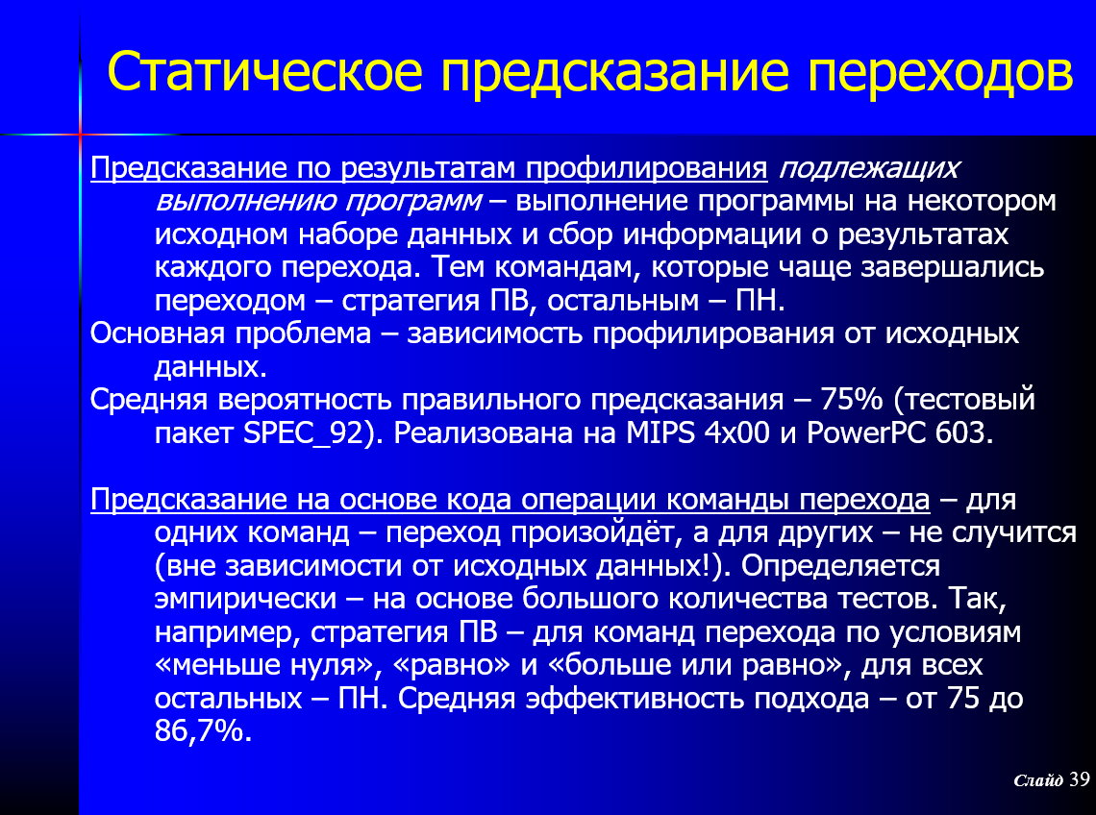

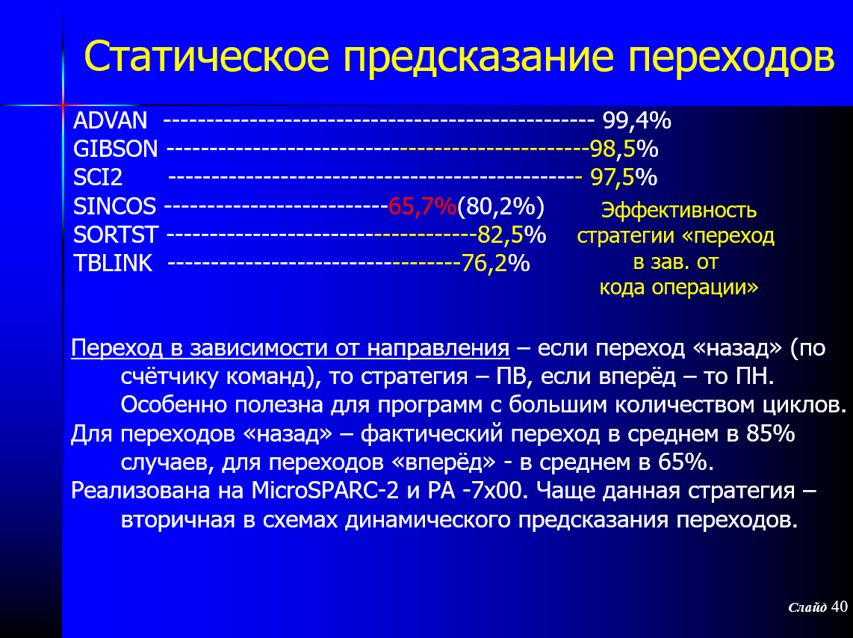

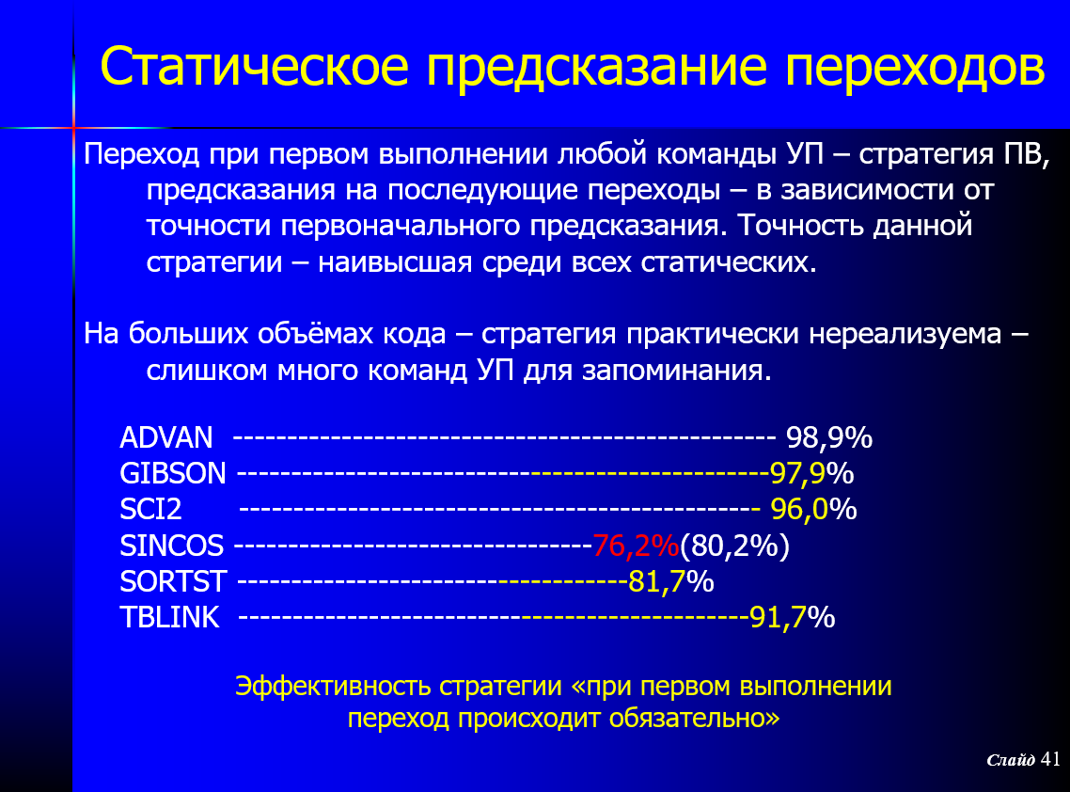

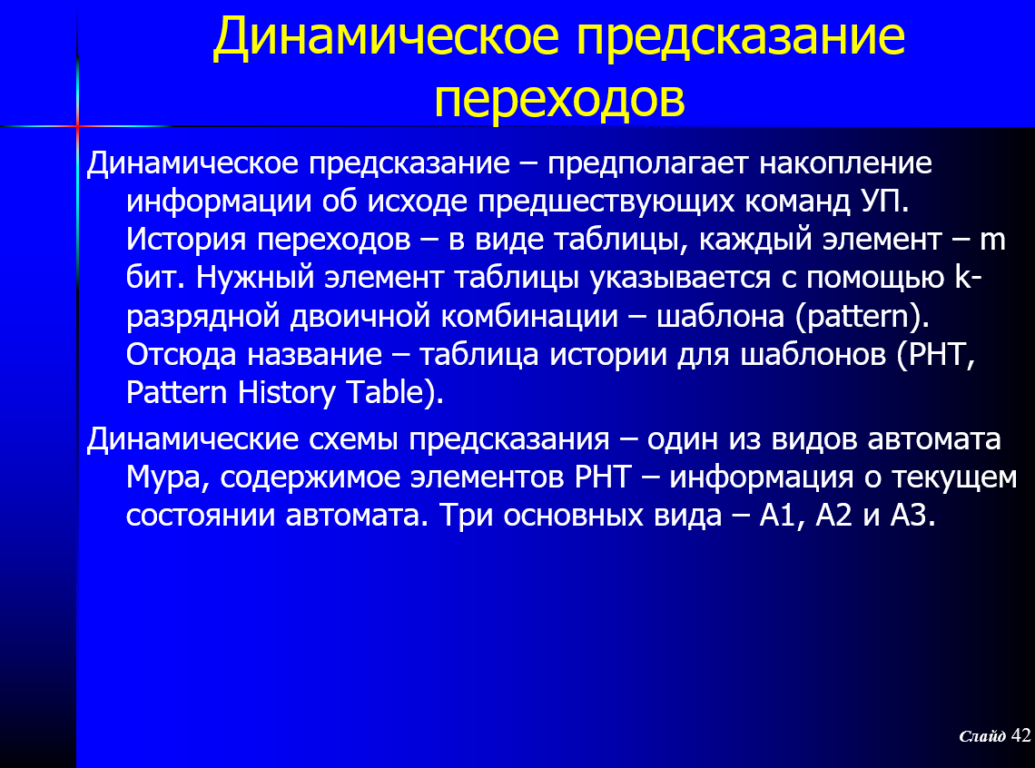

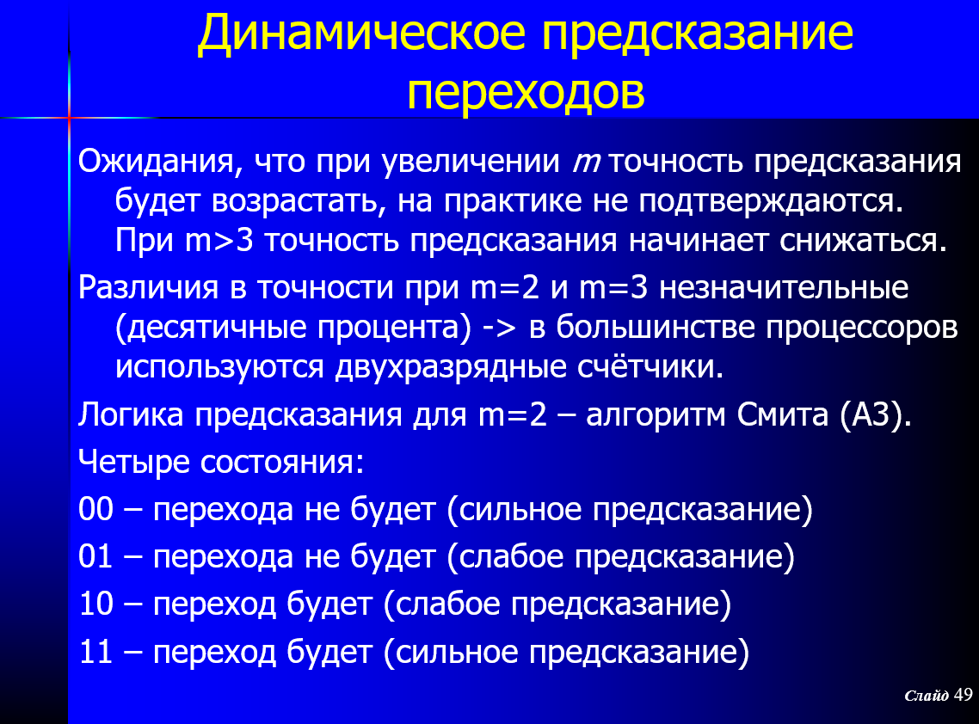

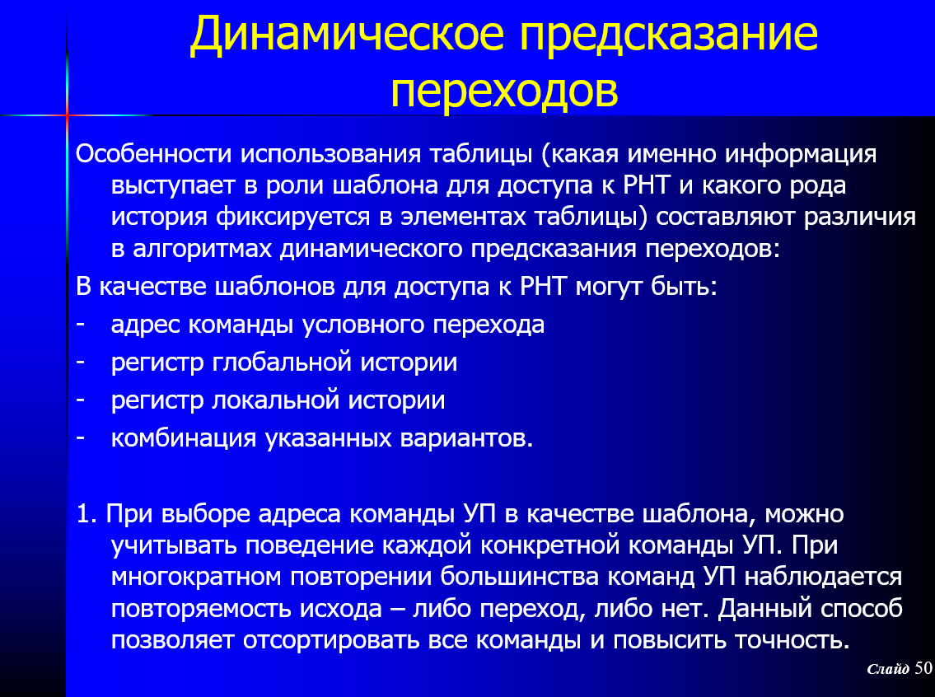

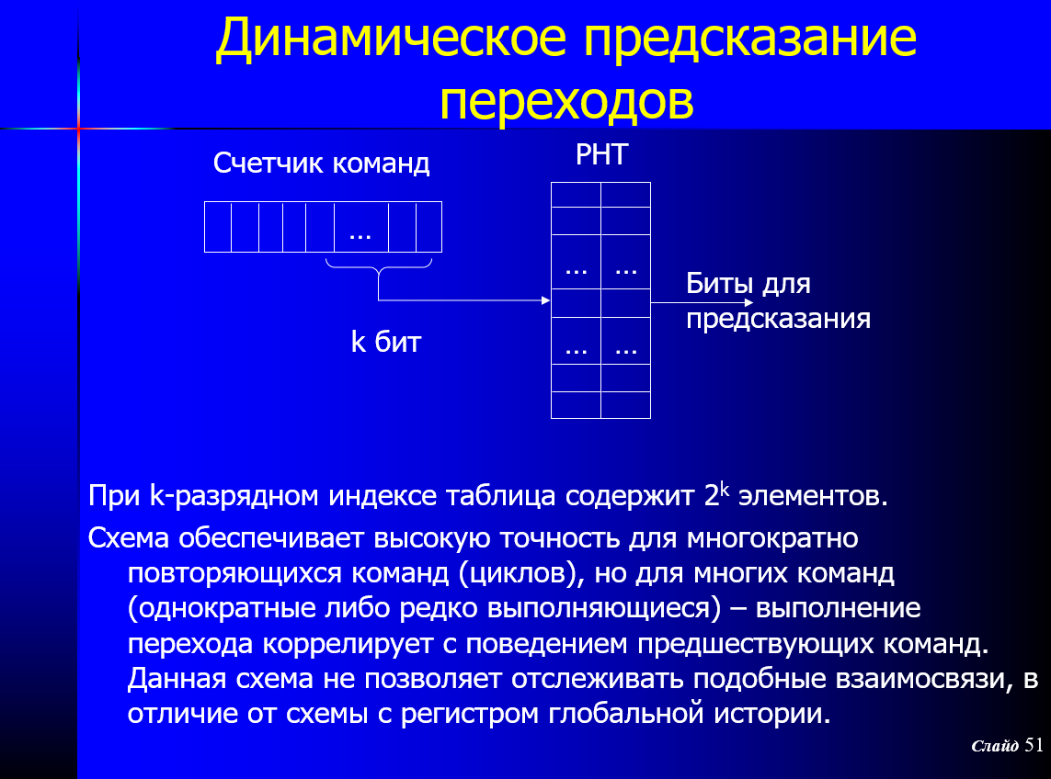

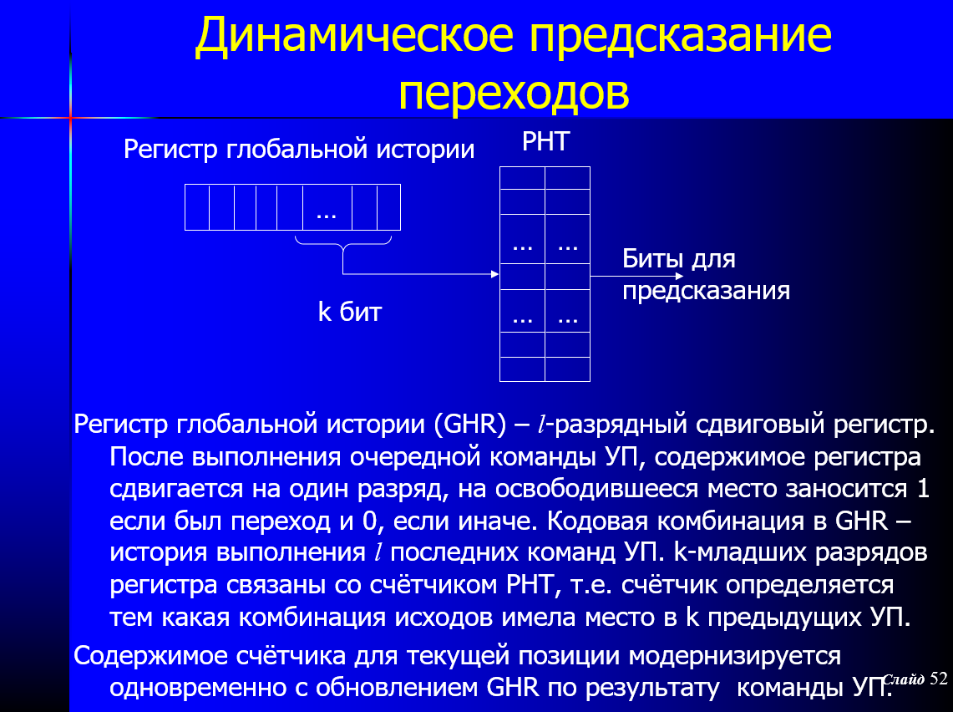

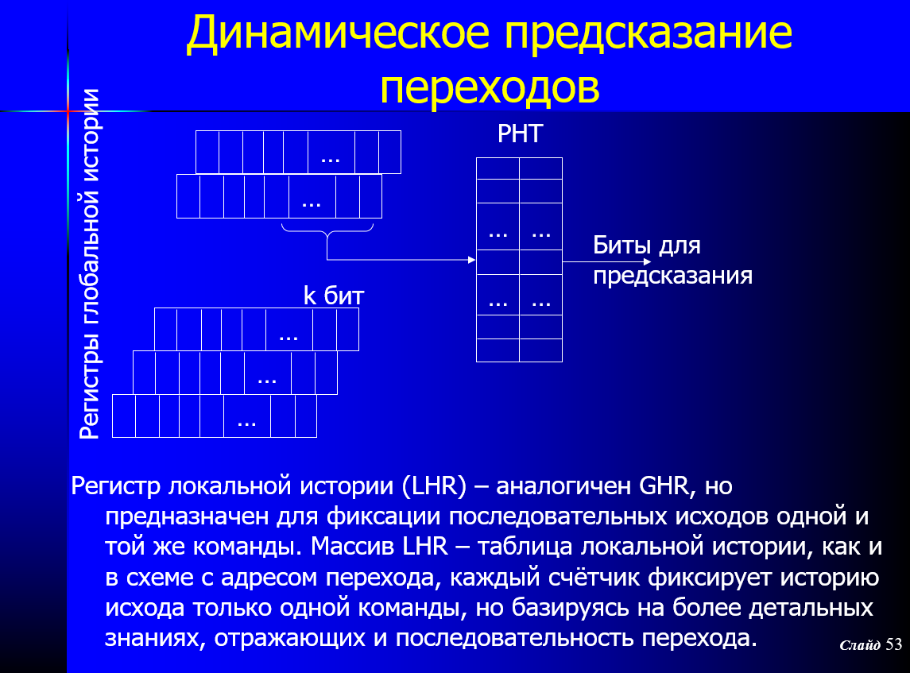

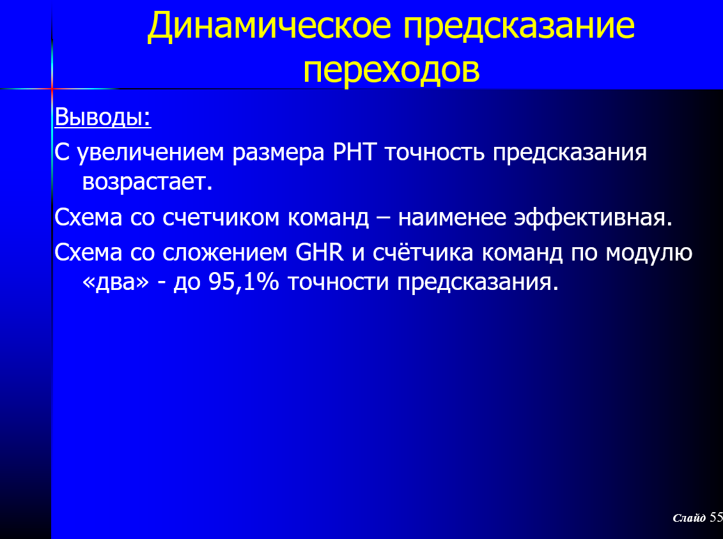

## 33.Стратегии статического перехода.

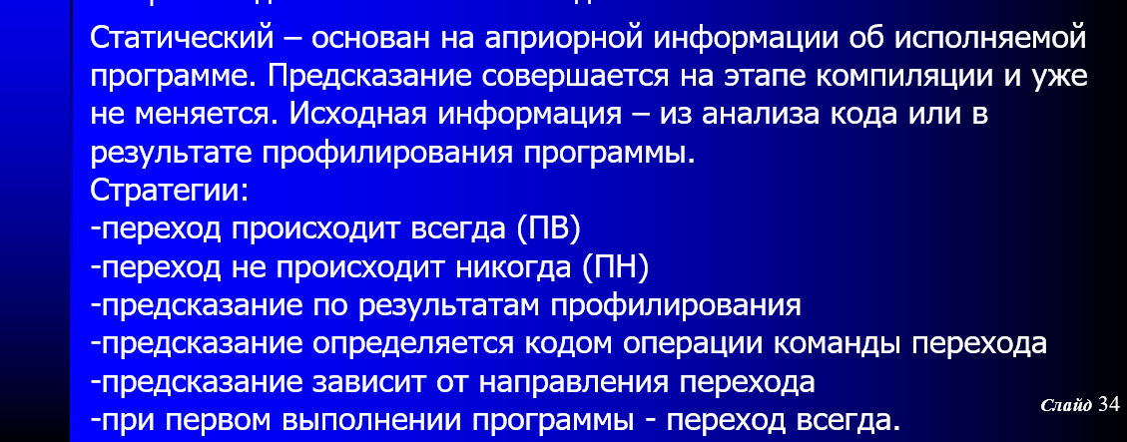

*Дополнительную информацию смотри в билете # 32*

## 34.Классификация архитектур системы команды (ACK)

**Архитектура системы команд** – интерфейс между всем выполняемым на машине ПО и аппаратным обеспечением.

АСК(ISA) характеризуется ответами на вопросы:

• Какого вида данные будут представлены в ВМ и в какой форме?

• Где эти данные могут храниться помимо основной памяти?

• Каким образом будет осуществляться доступ к данным? • Какие операции могут быть выполнены над данными?

• Сколько операндов может присутствовать в команде?

• Как будет определяться адрес очередной команды?

• Каким образом будет закодированы команды?

АСК (ISA) – очень важный уровень абстракции:

– интерфейс между аппаратурой и низко-уровневым ПО

– стандартизирует команды, шаблоны битов машинного языка и т.д.

– преимущества: позволяет реализовывать различные аппаратные варианты одной программной архитектуры

– недостатки: периодически препятствует внедрению новых технологий и прочих инноваций

**Современные АСК: – 80x86/Pentium/K6, PowerPC, DEC Alpha, MIPS, SPARC, HP**

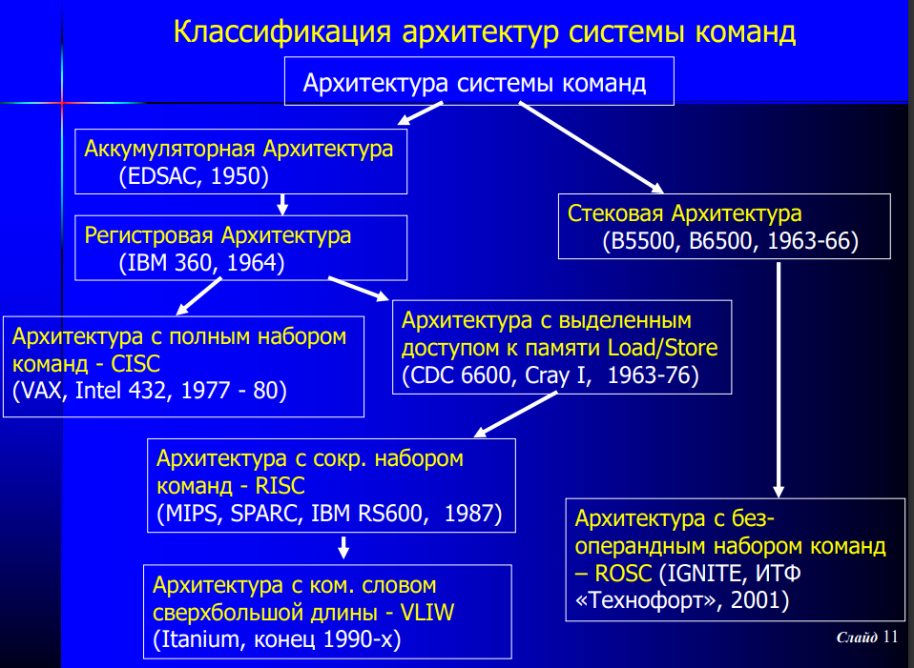

**Классификация по месту хранения команд:**

* **Аккумуляторная Архитектура (EDSAC, 1950)**Исторически первая архитектура. В процессоре выделенный регистр – аккумулятор. В этот регистр – заносится результат операции. Изначально оба операнда в памяти. Перед операцией один из них – в аккумулятор. После выполнения результат в аккумуляторе (либо в памяти - если он не является операндом для следующей команды).   
  Достоинства:   
   Короткие команды   
   Простота декодирования команд   
  Недостатки:   
   многократные обращения к памяти   
  Популярна в ранних ВМ – IBM 7090, DEC PDP-8, MOS 6502   
  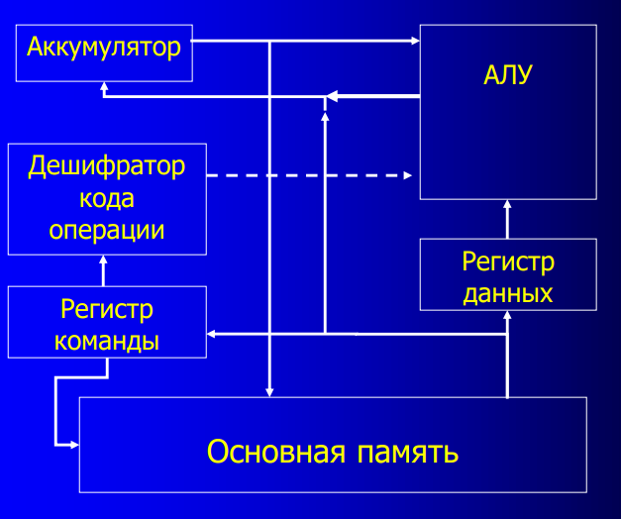
* **Стековая архитектура (B5500, B6500, 1963-66)**Стек – множество логически взаимосвязанных по принципу LIFO ячеек. Две операции – push и pop. Запись и чтение только в/из вершины стека. Операнды помещаются в стек, в процессе операции они выталкиваются из стека. Результат операции – в стек. Для стековой архитектуры лучше всего подходит обратная польская нотация (Чарльз Хэмблин, 1957), разработанная на основе «польской нотации» (Я. Лукасевич, 1920)  
  Достоинства:
* стек может быть неоднороден (верхние ячейки
* быстрые, нижние медленные).
* сокращение адр. части команд.
* компактный код
* простой компилятор
* простое декодирование команд

Недостатки:

Компилятор не может создать эф. код (нет произвольного обращения к памяти).

Стек – узкое место.

Низкая производительность.

Расцвет архитектуры – 60е годы: HP 2116B, HP 3000/70. Последние годы – повышение интереса к стековой архитектуре. Удобен для Java и Forth. Машины – JEM 1 и JEM 2 от aJile Systems, Clip от Imsys. ROSC (Removed Operand Set Computer) – новая реинкарнация стековой архитектуры. IGNITE от Patriot Scientist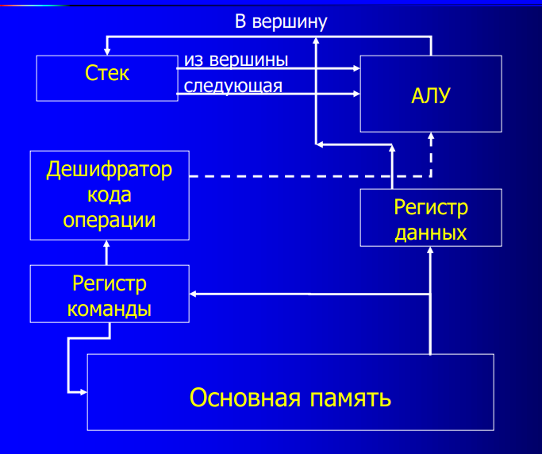

* **Регистровая Архитектура (IBM 360, 1964)**Массив регистров (РОН) – явно управляемый для хранения недавно использовавшихся данных. Размер регистров – обычно совпадает с маш. словом. К люб. регистру можно обратиться по номеру. Меньшее количество регистров – меньше разрядов на кодирование номера регистра – короче команда. Операнды – либо в памяти либо в регистрах.   
  Три подвида команд: Регистр-регистр, Регистр-память, Память-память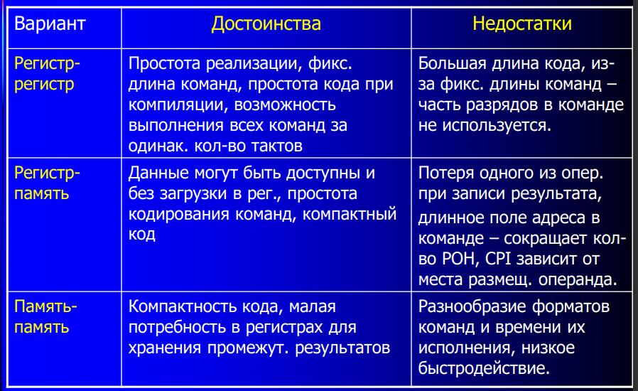  
    
  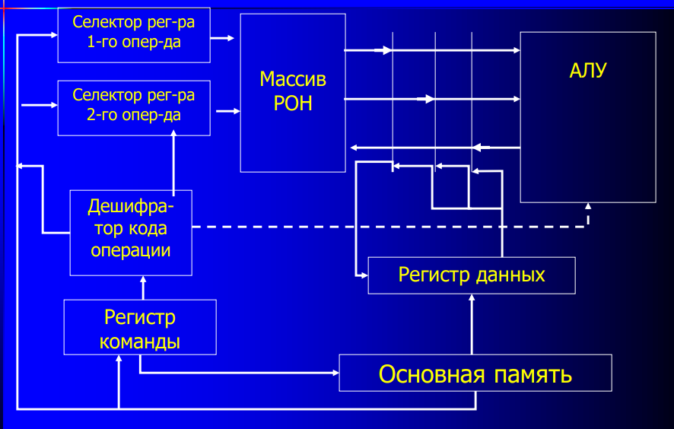  
  Операции загрузки операндов в РОН – идентичны работе с аккумулятором. Отличие – выбор нужного регистра. Выполнение операции АЛУ включает в себя: Выбор регистра первого операнда Определение местоположения второго оперда (память или регистр) Подача на вход АЛУ операндов и выполнение операции Выбор регистра результата и занесение в него результата операции из АЛУ.  
  Достоинства – компактность кода, высокая скорость.   
  Недостатки – более длинные инструкции (по сравнению с аккумуляторной архитектурой)   
  Регистровая АСК – преобладающая в настоящее время (все современные персоналки). Первые машины – IBM 360/370, PDP-11
* **Архитектура c выделенным доступом к памяти Load/Store (CDC 6600, Cray I, 1963-76)**   
  Загрузка в регистр N ячейки x – load x N   
  Запись из регистра N в ячейку x – store N x   
  Данная АСК характерна для всех ВМ с RISC архитектурой. Команды как правило – трёх адресный формат и 32 бита длина.   
  Достоинства Load/Store АСК – простота декодирования и исполнения команд.   
  HP PA-RISC, IBM RS/6000, SUN Sparc, MIPS R4000, DEC Alpha, etc.   
  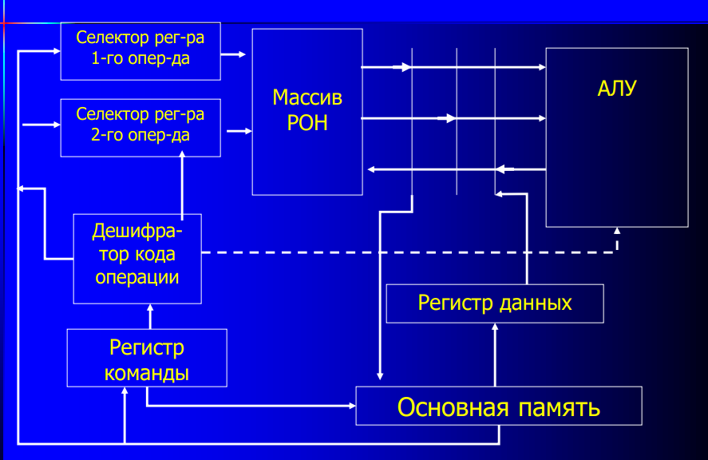

## 35.Принципы концепции BM фон Неймана. Какой из принципов можно назвать наиболее существенным?

**Принципы ВМ Фон Неймана:**

* **принцип хранимой в памяти программы** • ENIAC – (1946 -1955), программа задавалось схемой коммутации триггеров на 40 наборных полях.

• EDVAC – (1949-…) первая машина с хранимой в памяти программой

* **двоичное кодирование**   
  Вся информация (команды, данные) – в бинарном виде   
  • Каждый тип информации имеет свой формат   
  • Последовательность битов, связанных одним смыслом, называется полем:  
   – для данных   
   – поле знака и поле значащих разрядов   
   – для команды   
   – поле кода операции и поле адресов
* **линейное пространство памяти (адресность)**• Память – набор пронумерованных ячеек   
  • В каждый момент доступна любая ячейка   
  • Двоичные коды данных и команд хранятся в единицах информации – словах   
  • Доступ к данным по номерам ячеек – адресам
* **однородность памяти (безразличие к целевому назначению данных) Принстон**• Команды и данные хранятся в одной памяти и внешне не различимы   
  • Возможность производить над командами те же операции, что и над данными (модификация команд)   
  • Модификация команд современным программированием не приветствуется   
  • Самый полезный эффект данного принципа – команды одной программы могут быть получены как результат работы другой программы. Возможность трансляции – главное следствие.  
  • Команды и данные хранятся в одной памяти и внешне не различимы – Принстонская архитектура   
  • Гарвардская архитектура – отдельная память команд и отдельная память данных.   
  • Узкое место принстонской архитектуры – пропускная способность тракта «процессор-память»   
  • В последнее время благодаря -памяти всё чаще начинает использоваться гарвардская архитектура.
* **программное управление (последовательное выполнение команд)**• Все вычисления алгоритма должны быть представлены в виде программы   
  • Программа состоит из последовательности управляющих слов - команд   
  • Команды хранятся в последовательных ячейках памяти и выполняются в естественной последовательности   
  • Последовательность может быть изменена – условно или безусловно

## 36.Принципы EPIC архитектуры (IA-64).

Использование архитектуры EPIC - главное отличие Itanium от RISC-процессоров. **Она позволяет разбивать различные приложения и процессы вычислений на выполняемые параллельно фрагменты, обеспечивая в результате существенный скачок производительности**. В архитектуре EPIC сочетаются многие технологические решения, которые в результате сочетания дают значительное повышение скорости обработки и решение некоторых проблем трансляции программ. **Рассмотрим эти решения:**

- **Поддержка явно выделенного компилятором параллелизма.**

- **Большой регистровый файл.**

- **Подобно архитектуре PowerPC, в EPIC присутствуют предикатные регистры. Использование предикатных регистров** – важнейшая особенность, кардинально отличающая IA-64 от всех других процессоров.

- **Спекулятивная загрузка данных, позволяющая избежать простоев конвейера при загрузке данных из оперативной памяти**

- **Поддержка предикатно выполняемых команд, которая позволяет избежать лишних инструкций ветвления,** если количество команд в ветвях условного оператора невелико и уменьшить нагрузку на устройство предсказания ветвлений.

- **Аппаратная поддержка программной конвейеризации с помощью механизма переименования регистров.**

- **Используется стек регистров (и регистровые окна).**

- **Для предсказания инструкций используется поддержка компилятора**.

- **Введена также поддержка инструкций циклического выполнения команд без потерь времени на инструкции циклического выполнения**.

**В ЕРIC, в отличие от RISC, задача распараллеливания инструкций возложена на компилятор**. Это позволяет упростить структуру процессора, и как следствие, добиться более высокой его производительности при меньшей степени сложности. **Кроме того, компилятор оптимизирует выполнение программы целиком, а не отдельного ее фрагмента, который доступен процессору в случае аппаратного распараллеливания.**

Наиболее интересной в архитектуре EPIC является поддержка спекулятивного выполнения команд и загрузка данных. Рассмотрим их подробнее.

Большинство команд загрузки данных из памяти выполняется длительное время. Выполнение команды за 1-2 такта возможно только в том случае, если значение содержится в -памяти второго уровня. Время несколько увеличивается, если значение находится в -памяти второго уровня. В случае чтения же данных из микросхем динамической памяти даже при попадании на активную страницу происходит значительная задержка при загрузке, а при смене страницы задержка имеет огромную величину, причём конвейер быстро блокируется, так команд, которые можно выполнить без нарушения зависимости по данным, обычно оказывается крайне мало. При спекулятивном выполнении используется вынесение команд загрузки далеко вперёд инструкций, использующих эти данные, в основном вверх за инструкции условного перехода. При достижении потоком команд места, где необходимо использовать загружаемые данные, вставляется инструкция, проверяющая, не произошло ли исключения в процессе загрузки (например, какая-то инструкция произвела запись по этому адресу), если исключение произошло, то вызывается специально написанный восстановительный код, который попросту перезагружает значение в регистр. Также при спекулятивных операциях по данным оптимизируется часто встречающийся участок во многих программах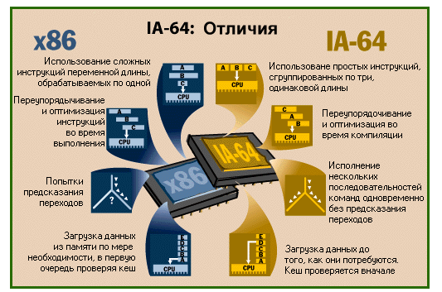

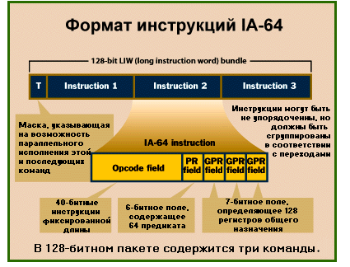

В двух пространных интервью журналу BYTE они раскрыли **некоторые детали архитектуры IA-64.**

* **Команды в формате IA-64 упакованы по три в 128-битный пакет для быстрейшей обработки.** Обычно это называют "LIW encoding". (Русский аналог подобрать сложно. Наиболее адекватно, на мой взгляд, перевести как "кодирование в длинные слова команд".) Однако компания Intel избегает такого названия, заявляя, что с ним связаны "негативные ассоциации" (negative connotation). По той же причине Intel не любит называть сами команды RISC-подобными (RISC-like), даже несмотря на то, что они имеют фиксированную длину и предположительно оптимизированы для исполнения за один такт в ядре, не нуждающемся в микрокоде. Intel предпочитает называть свою новую LIW-технологию Explicitly Parallel Instruction Computing или EPIC (Вычисления с Явной Параллельностью Инструкций, где "явной" означае явно указанной при трансляции). В любом случае формат команд IA-64 не имеет ничего общего с х86. Команды х86 могут иметь длину от 8 до 108 бит, и процессор должен последовательно декодировать каждую команду после определения её границ.
* **Каждый 128-битный пакет содержит шаблон (template) длиной в несколько бит, помещаемый в него компилятором, который указывает процессору, какие из команд могут выполняться параллельно.** Теперь процессору не нужно будет анализировать поток команд в процессе выполнения для выявления "скрытого параллелизма". Вместо этого наличие параллелизма определяет компилятор и помещает информацию в код программы. **Каждая команда (как для целочисленных вычислений, так и для вычислений с плавающей точкой) содержит три 7-битных поля регистра общего назначения (РОН). Из этого следует, что процессоры архитектуры IA-64 содержат 128 целочисленных РОН и 128 регистров для вычислений с плавающей точкой.** Все они доступны программисту и являются регистрами с произвольным доступом (programmer-visible random-access registers). По сравнению с процессорами х86, у которых всего восемь целочисленных РОН и стек глубины 8 для вычислений с плавающей точкой, IA-64 намного "шире" и, соответственно, будет намного реже простаивать из-за "нехватки регистров".
* **Компиляторы для IA-64 будут использовать технологию "отмеченных команд" (predication) для устранения потерь производительности из-за неправильно предсказанных переходов и необходимости пропуска участков кода после ветвлений.** Когда процессор встречает "отмеченное" ветвление в процессе выполнения программы, он начинает одновременно выполнять все ветви. После того, как будет определена "истинная" ветвь, процессор сохраняет необходимые результаты и сбрасывает остальные.
* **Компиляторы для IA-64 будут также просматривать исходный код с целью поиска команд, использующих данные из памяти. Найдя такую команду, они будут добавлять пару команд - команду предварительной загрузки (speculative loading) и проверки загрузки (speculative check).** Во время выполнения программы первая из команд загружает данные в память до того, как они понадобятся программе. Вторая команда проверяет, успешно ли произошла загрузка, перед тем, как разрешить программе использовать эти данные. Предварительная загрузка позволяет уменьшить потери производительности из-за задержек при доступе к памяти, а также повысить параллелизм.

## 37.Какие факторы влияют на длину команды? Возможные пути сокращения длины команды.

**Каждая команда должна содержать сведения, необходимые для ее выполне­ния**. Сведения кодируются. Для кодировки каждой группы сведений выделяется свое поле. Совокупность полей, содержащих необходимые сведения для выпол­нения требуемой операции, **называют форматом команды**.

**В формате команды должны быть определены:  
● функциональное назначение операции в виде кода операции;   
● адреса источников данных. В общем случае должны быть указаны адреса двух операндов;   
● адрес места расположения результата;   
● адрес следующей команды.**

Рассмотрим гипотетическую ситуацию. Допустим, что в формате команды:   
● поле кода операций (КО) занимает 4 разряда, что позволяет закодировать 24 = 16 операций;   
● под адреса двух операндов–источников, адрес места расположения результа­та, адрес следующей команды выделены поля А O 1, А O 2, АР, АСК (рис. 2.7.1) по 12 разрядов, что позволяет в каждом случае адресовать 212 = 4К ячеек памяти. Как видно из рис. 2.7.1, несмотря на скромные возможности команды, ее об­щая длина составляет достаточно большое число (52) бит.

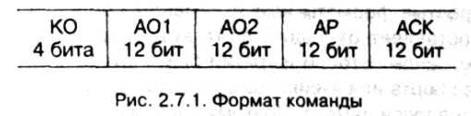  
Для сокращения коли­чества разрядов команды часть информации должна быть задана неявно и не должна зависеть от особенностей конкретной команды.

**Наиболее употребительными являются следующие способы сокраще­ния длины кода команды:**

● **использование специально предусмотренных для адресации регистров: про­граммного счетчика, указателя стека и др**. Например, при выполнении ко­манд с последовательно возрастающими адресами программный счетчик ав­томатически считывает из памяти следующую команду. В этом случае в фор­мате команды отсутствует поле адреса следующей команды;

● **использование неявных способов адресации.** Например, при использовании неявной регистровой адресации адрес следующей команды или операнда хранится в регистре, код которого содержит значительно меньшее число раз­рядов, чем код исполнительного адреса;

● **совмещение источника одного из операндов с приемником результата.** В этом случае в формате команды исключается поле адреса результата;

● **использование команд с укороченной адресацией, т. е. части адресного про­странства памяти**;

● **использование для некоторой группы операций одного регистра. Наиболее часто для этой цели используется аккумулятор. В операциях с аккумулятором не требуется его кодировка**. Например, команда ADD выполняет операцию сложение содержимого регистра В с аккумулятором А и в него же помещает результат. Такая команда является одноадресной. Ее формат состоит из двух полей: кода операции и адреса операнда. Однако одноадресные команды требуют дополнительных команд для предварительной загрузки операндов в аккумулятор и последующего размещения результатов в памяти;

● **использование нескольких аккумуляторов (Motorola 6800, National РАСЕ, Signetic 2650).** В этом случае каждая команда имеет два адреса, однако ад­рес источника и места назначения может быть задан другим аккумулятором. Следует отметить, что в одних процессорах все команды имеют одинаковую длину, в других — разную длину. Одинаковая длина всех команд упрощает деко­дирование, однако требует большего пространства, поскольку все команды долж­ны быть такой же длины, как самая длинная. Команды могут быть короче слова, равными слову или длиннее слова. В процессорах с неймановской архитектурой команды и данные имеют одинаковую длину и поступают в процессор по шине данных. Поэтому для отличия команд отданных в процессоре предусмотрены средства, обеспечивающие:

● **засылку команд (первого байта) в регистр команд с дальнейшей их дешифра­цией для активизации устройства управления;**

● **поступление данных (последующих байт) в аккумулятор или другие регистры для обработки в АЛУ**.

## 38.B чём суть и достоинства конвейеризации транзакций?

Одним из способов повышения скорости передачи данных по шине является *конвейеризация транзакций.* Очередной элемент данных может быть отправлен устройством А до того, как устройство В завершит считывание предыдущего элемента.

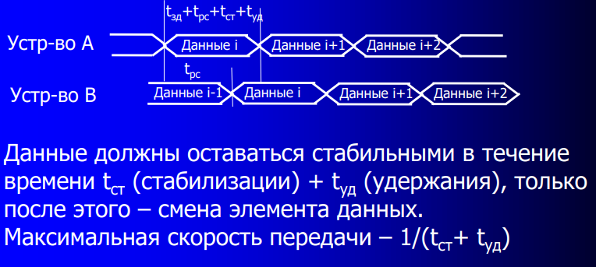

## 39.Способы ускорения транзакций.

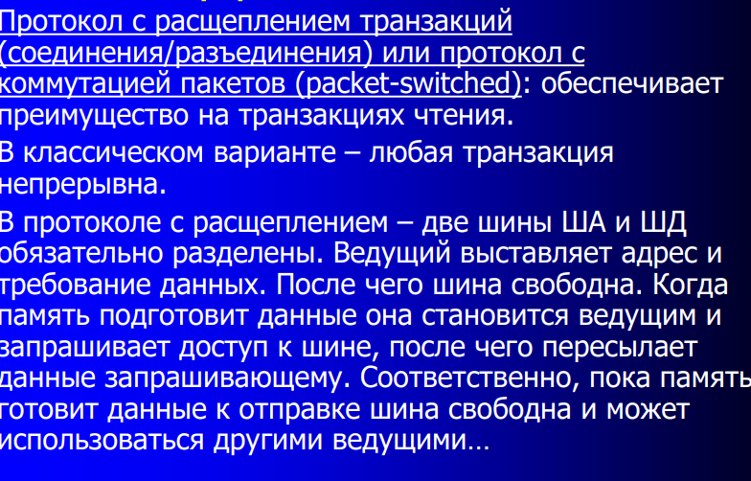

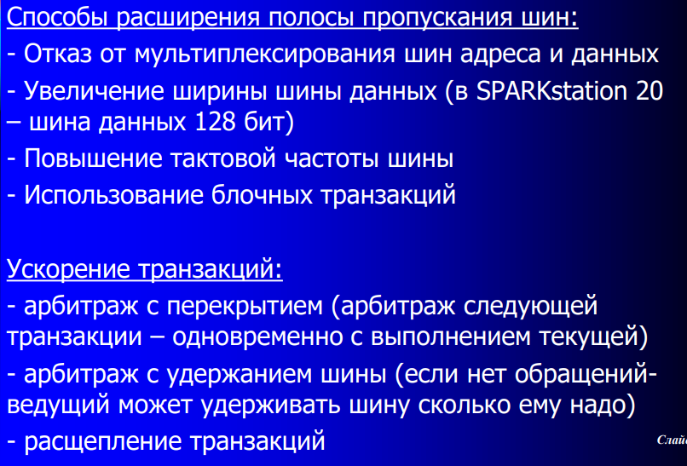

## 40.Методы доступа к ЗУ?

*Последовательный* - хранение информации в виде последовательности блоков данных, называемых записями. Для доступа к нужному элементу (слову или байту) необходимо прочитать все предшествующие ему данные. (Магнитные ленты)

*Прямой доступ*. Каждая запись имеет уникальный адрес, отражающий ее физическое размещение на носителе информации. Обращение - адресный доступ к началу записи и последующий последовательный доступ к единице информации внутри записи. (Жёсткий диск)

*Произвольный доступ*. Каждая ячейка памяти имеет уникальный физический адрес. Обращение к любой ячейке занимает одно и то же время и может проводиться в произвольной очередности. (ОЗУ).

*Ассоциативный доступ.* Поиск ячеек, содержащих информацию, в которой значение отдельных битов совпадает с состоянием одноименных битов в заданном образце. Сравнение осуществляется параллельно для всех ячеек памяти, независимо от ее емкости. (-память)

## 41.Иерархия запоминающих устройств.

упрощенный вид: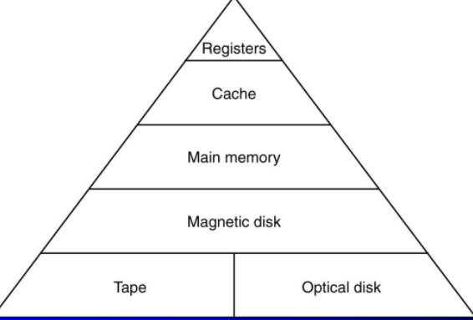

заёбистый вид:

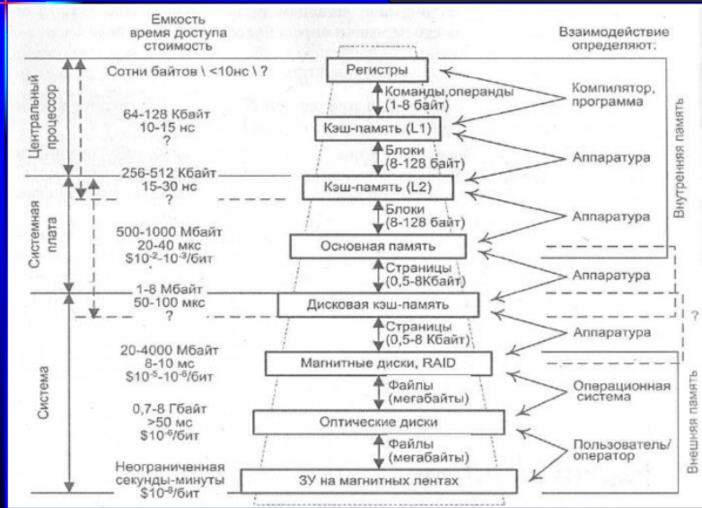

Чем ниже по пирамиде: меньше «стоимость/бит»,больше ёмкость, ольше время доступа, меньше частота обращения ЦП к памяти.Принцип локальности по обращению. Адресо чередной команды – либо следует либо расположен рядом с текущей (локальность по адресу). Данные какп равило так же структурируются (лок-сть по данным).

Кроме того, программы содержат множество небольших циклов и подпрограмм. Это означает, что небольшие наборы команд могут многократно повторяться в течение некоторого интервала времени, то есть имеет место временная локальность. Все три вида локальности объединяет понятие локальность по обращению. Принцип локальности часто облекают в численную форму и представляют в виде так называемого правила "90/10": 90% времени работы программы связано с доступом к 10% адресного пространства этой программы.

Из свойства локальности -> программу разумно представить в виде последовательно обрабатываемых фрагментов. Помещая такие фрагменты в более быструю память, можно существенно снизить общие задержки на обращение, поскольку команды и данные, будучи один раз переданы из медленного ЗУ в быстрое, затем могут использоваться многократно и среднее время доступа к ним в этом случае определяется уже более быстрым ЗУ.Между каждыми двумя уровнями иерархии блоками данных своего размера – для пересылки.При доступе к данным – сперва поиск на более высоком уровне: попадание (hit) или промах (miss). При очередном промахе – ещё на уровень ниже. При нахождении – блок информации пересылается наверх(пересылка только между 2-мя соседними уровнями!)

При оценке эффективности подобной организации памяти обычно используют следующие характеристики:

•коэффициент попаданий (hit rate) - отношение числа обращений к памяти, при которых произошло попадание,к общему числу обращений к ЗУ данного уровня;

•коэффициент промахов (miss rate) - отношение числа обращений к памяти, при которых имел место промах, к общему числу обращений к ЗУ данного уровня;

•время обращения при попадании (hit time) - время,необходимое для поиска нужной информации в памяти верхнего уровня, плюс время на фактическое считывание данных;

•потери на промах (miss penalty) - время, требуемое для замены блока в памяти более высокого уровня на блок с нужными данными, расположенный в ЗУ следующего (более низкого) уровня.

## 42.Статические и динамические O3Y?

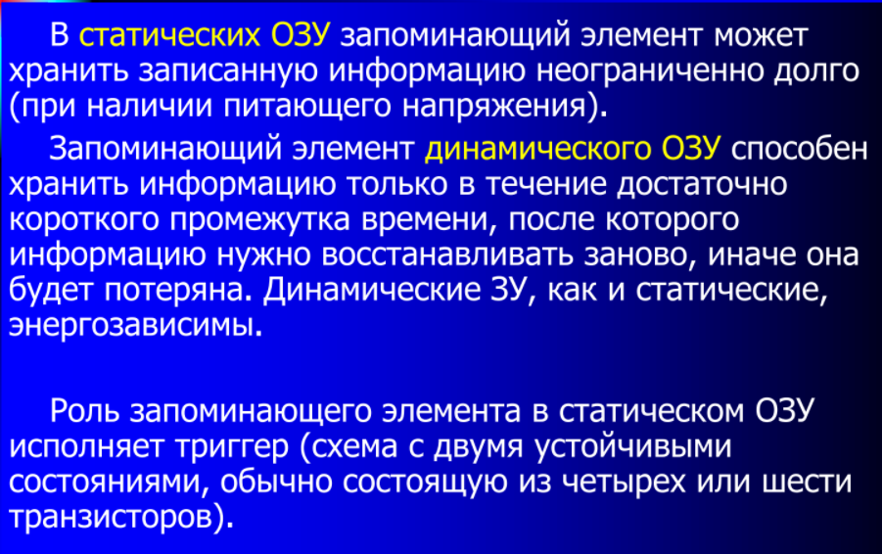

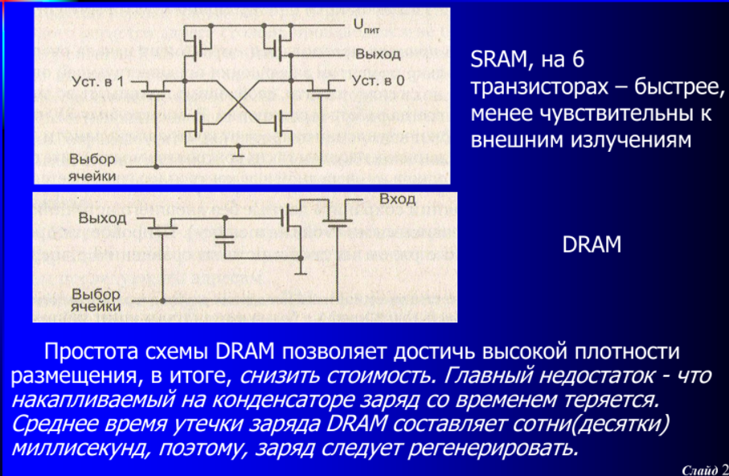

Рассмотрим достоинства и недостатки SRAM и DRAM:

1. Память типа DRAM, в силу своей технологии, имеет гораздо большую плотность размещения данных, чем SRAM.

2. DRAM гораздо дешевле SRAM,

3. но последняя производительнее и надежнее, поскольку всегда готова к считыванию.

## 43.Блочная схема расслоения памяти.

Емкость современных ОЗУ слишком велика для одной ИМС. Также

объединение нескольких ИМС ЗУ необходимо если разрядность ИМС меньше разрядности ШД.

Если объединить несколько ИМС по адресным входам до нужной

разрядности - это модуль памяти (может состоять и из одной ИМС).

Один или несколько модулей - банк памяти .

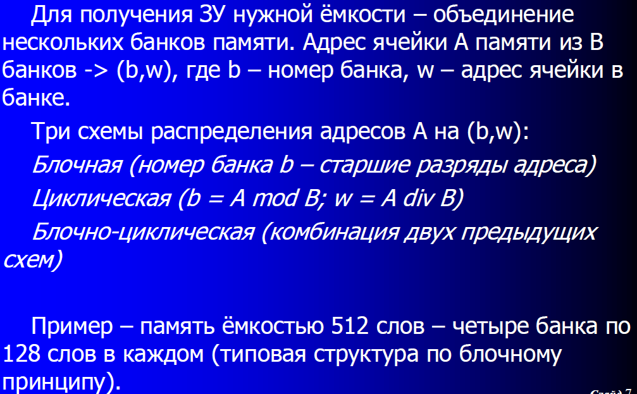

По данному:

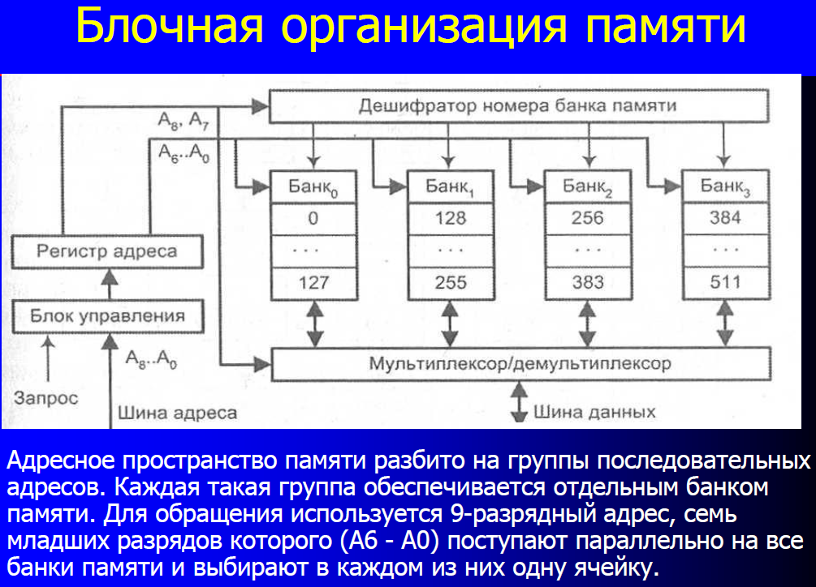

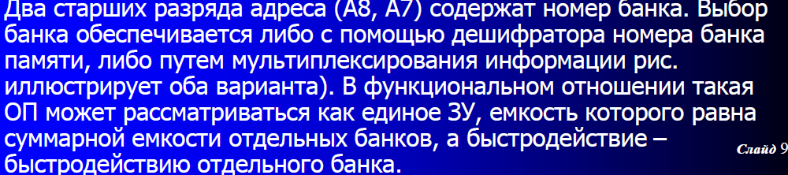

## 44.Циклическая схема расслоения памяти.

Начало 43 вопроса;

В каждом такте на шине адреса может присутствовать адрес только одной ячейки, поэтому параллельное обращение к нескольким банкам невозможно, но оно может быть организовано со сдвигом на один такт. Адрес ячейки запоминается в индивидуальном регистре адреса, и дальнейшие операции по доступу к ячейке в каждом банке протекают независимо. При большом количестве банков средее время доступа к памяти сокращается почти в *В* раз (*В* – количество банков), но при условии, что ячейки относятся к разным банкам. Если же запросы к одному тому же банку следуют друг за другом, каждый следующий запрос должен ожидать завершения обслуживания предыдущего. Такая ситуация называется конфликтом по доступу. При частых конфликтах данный метод становится неэффективным.

## 45.Блочно-циклическая схема расслоения памяти.

Начало 43 вопроса;

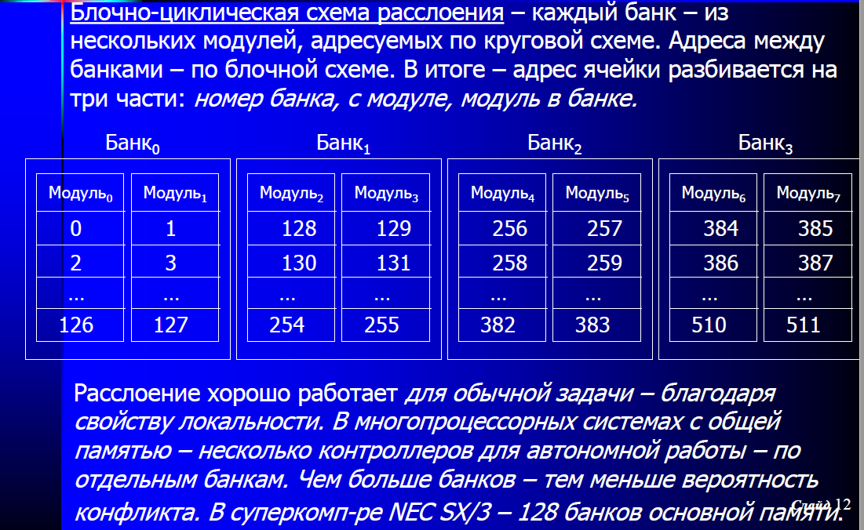

## 46.Последовательный и конвейерный режим доступа к микросхеме ЗУ.

*Немного воды:*

Интегральные микросхемы (ИМС) памяти организованы в виде

матрицы ячеек, каждая из которых в зависимости от разрядности

ИМС состоит из одного или более запоминающих элементов (ЗЭ).

Каждый ЗЭ способен хранить 1 бит информации.

При матричной организации ИМС памяти реализуется координатный принцип адресации ячеек.

Адрес ячейки разделяется логикой выбора на две составляющие

адрес строки и адрес столбца. Адреса запоминаются в соответствующих регистрах. Дешифраторы регистров выбирают вертикальные и горизонтальные линии, на пересечении которых находятся по одному ЗЭ.

*По самому вопосу:*

Последовательный режим (Flow Through Mode) - адрес и

управляющие сигналы подаются на микросхему до поступления

синхроимпульса. В момент прихода синхроимпульса вся

информация запоминается в регистрах (по переднему фронту!) и

начинается операция чтения. Появление данных на выходе

зависит только от скорости внутренних цепей микросхемы и

синхронизируется ТИ.

Конвейерный режим ( Pipelined Mode) - метод доступа к данным,

при котором можно продолжать чтение по предыдущему адресу в

процессе запроса по следующему. Чтение можно разбить на два

интервала 1. доступ к массиву и извлечение данных из ячейки и

2. передача данных на выход. Операции производятся

параллельно во времени. Первый цикл чтения дольше на один

такт, все остальные быстрее, но смещены относительно запроса

на один такт. Микросхемы с конвейерным режимом могут

использоваться в шинах с частотами вдвое большими, чем для

ИМС с последовательным режимом чтения.

## **47.Регистровый и страничный режим доступа к микросхеме ЗУ.**

Регистровый режим

Регистровый режим (Register to Latch) используется относительно редко и отличается наличием регистра на выходе микросхемы. Адрес и управляющие сигналы выдаются на шину до поступления синхронизирующего импульса. С приходом положительного фронта синхроимпульса адрес записывается во внутренний регистр микросхемы, и начинается цикл чтения. Считанные данные заносятся в промежуточный выходной регистр и хранятся там до появления отрицательного фронта (спада) синхроимпульса, а с его поступлением передаются на шину. Метод юднозначно определяет момент появления данных на выходе ИМС, причем изменяя ширину импульса синхронизации можно менять время появления данных на шине. Данное свойство часто оказывается весьма полезным при проектировании специализированных ВМ. По быстродействию микросхемы с регистровым режимом идентичны И М С с последовательным режимом.

Страничный режим

В основе идеи лежит тот факт, что при доступе к ячейкам со смежными адресами (согласно принципу локальности такая ситуация наиболее вероятна), причем к таким, где все ЗЭ расположены в одной строке матрицы, доступ ко второй и последующим ячейкам можно производить существенно быстрее. Действительно, если адрес строки при очередном обращении остался прежним, то все временные затраты, связанные с повторным занесением адреса строки в регистр ИМС, дешифровкой, зарядом паразитной емкости горизонтальной линии и т. п., можно исключить. Для доступа к очередной ячейке достаточно подавать на ИМС лишь адрес нового столбца, сопровождая его сигналом CAS. Отметим, что обращение к первой ячейке в последовательности производится стандартным образом — поочередным заданием адреса строки и адреса столбца, то есть здесь время доступа уменьшить практически невозможно. Рассмотренный режим называетсярежимом страничного доступа или просто страничным режимом (Page Mode). Под страницей понимается строка матрицы ЗЭ. Микросхемы, где реализуется страничный режим и его модификации, принято характеризовать формулой х-у-у-у. Первое число х представляет количество тактов системной шины, необходимое для доступа к первой ячейке последовательности, а у — к каждой из последующих ячеек. Так, выражение 7-3-3-3 означает, что для обработки первого слова необходимо 7 тактовых периодов системной шины (в течение шести из которых шина простаивает в ожидании), а для обработки последующих слов — по три периода, из которых два системная шина также простаивает.

## **48.Микросхемы SDRAM, отличия от асинхронных DRAM.**

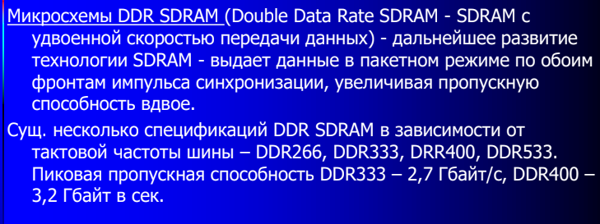

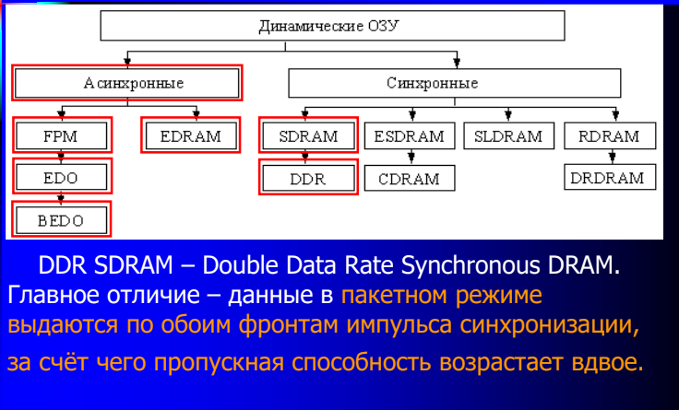

Аббревиатура SDRAM (Sуnchrоnous DRAM — Синхронная DRAM) используется для обозначения микросхем "обычных" синхронных динамических ОЗУ. Кардинальные отличия SDRAM от рассмотренных выше асинхронных динамических ОЗУ можно свести к четырем положениям:

•синхронный метод передачи данных на шину;

•применение нескольких (двух или четырех) внутренних банков памяти;

•конвейерный механизм пересылки пакета;

•передача части функций контроллера памяти логике самой микросхемы.

Синхронность памяти позволяет контроллеру памяти "знать" моменты готовности данных, за счет чего снижаются издержки циклов ожидания и поиска данных. Так как данные появляются на выходе микросхемы одновременно с тактовыми импульсами, упрощается взаимодействие памяти с другими устройствами ЭВМ.В отличие от ВЕDО конвейер позволяет передавать данные пакета по тактам, благодаря чему ОЗУ может работать бесперебойно на более высоких частотах, чем асинхронные ОЗУ.

Микросхемы DRAM. В первых микросхемах динамической памяти применялся наиболее простой способ обмена данными. Он позволял считывать и записывать строку памяти только на каждый пятый такт (см. рисунок ниже "a"). Этапы такой процедуры были описаны ранее. Традиционной DRAM соответствует формула 5-5-5-5. Микросхемы данного типа могли работать на частотах до 40 МГц и из-за своей медлительности (время доступа составляло около 120 нс) просуществовали недолго.

## **49.Энергонезависимые O3Y.**

| Энергонезависимые полностью статические ОЗУ перекрывают диапазон емкости от 16 Кбит до 4 Мбит с 8-разрядной, в основном, организацией и временем обращения 70...200 нс. Энергонезависимость приборов обеспечивается тем, что в каждый прибор встроен автономный источник энергии и схема управления, постоянно отслеживающая соответствие напряжения питания необходимым требованиям.  При выходе напряжения питания за оговоренные пределы автоматически подключается внутренний источник энергии, позволяющий сохранить записанные данные, и включается защита, предохраняющая данные от повреждения. Создание описываемых энергонезависимых СОЗУ стало возможным с освоением производства малогабаритных литиевых источников энергии. Использование для реализации энергонезависимых СОЗУ КМОП технологии, обеспечивающей малое потребление прибора в пассивном режиме, с литиевыми батареями, имеющими на сегодняшний день наилучшую энергетическую емкость, позволило разработчикам фирмы гарантировать сохранение данных, при отсутствии внешнего питания, в течение как минимум 10 лет. Количество циклов записи ограничений не имеет.  Архитектура приборов DS1630, DS1645, DS1650 и DS1658 позволяет организовать безусловную защиту от случайной перезаписи данных, находящихся в заданных пользователем блоках матрицы памяти. Кроме того LPM корпуса этих приборов оснащены дополнительным выходом (#PFO) на который выводится сигнал предупреждения о несоответствии VCC требуемым параметрам.  Приборы DS1330, DS1345 и DS1350 содержат дополнительную схему контроля состояния VCC и встроенной литиевой батареи. Большинство описываемых приборов, выпускается в виде DIP модулей с разводкой и посадочными размерами соответствующими JEDEC корпусам и непосредственно заменяют стандартные 8-разрядные СОЗУ. Разводка выводов DIP модулей совпадает с разводкой выводов популярных перепрограммируемых приборов типов 27XX и 28XX, что позволяет очень просто заменить перепрограммируемые приборы на энергонезависимые СОЗУ фирмы Dallas Semiconductor и этой заменой повысить характеристики системы в целом. Для организации интерфейса с ИС микропроцессоров дополнительных схем поддержки не требуется.  Кроме того, версии ряда приборов, ориентированные на технологию поверхностного монтажа, выпускаются в виде невысоких (общей высотой 6.35 мм) модулей с выводами, расположенными по двум противоположным сторонам модуля. Они могут быть установлены в стандартные 68-выводные PLCC колодки для поверхностного монтажа. Шестнадцатиразрядные приборы, выпускаемые в виде 40-выводных модулей с успехом могут использоваться в тех применениях, в которых 16-разрядные СОЗУ формируются из нескольких ИС. | |
| --- | --- |

## 50.Специализированные O3Y.

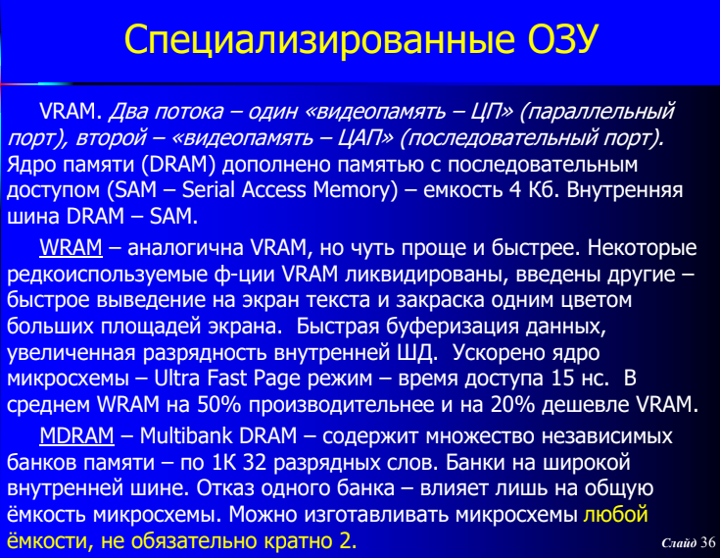

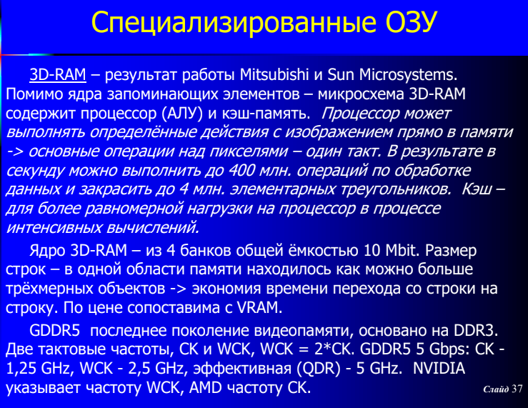

## 51.Типы микросхем П3Y.

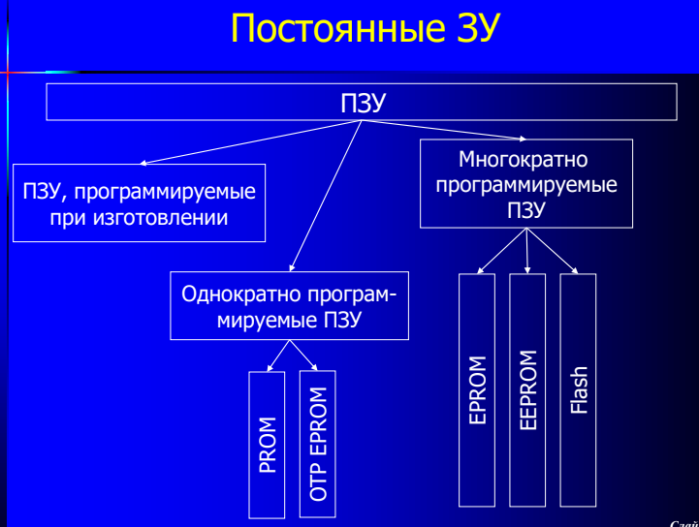

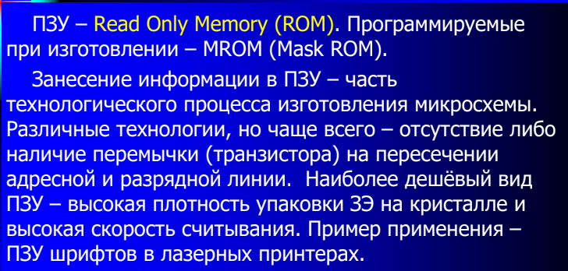

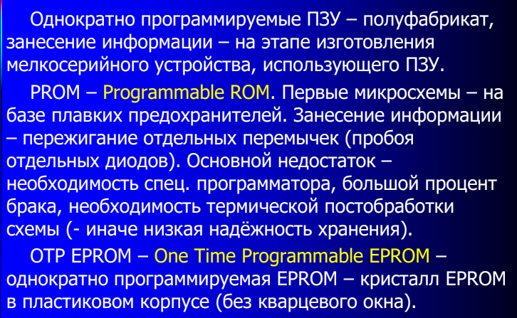

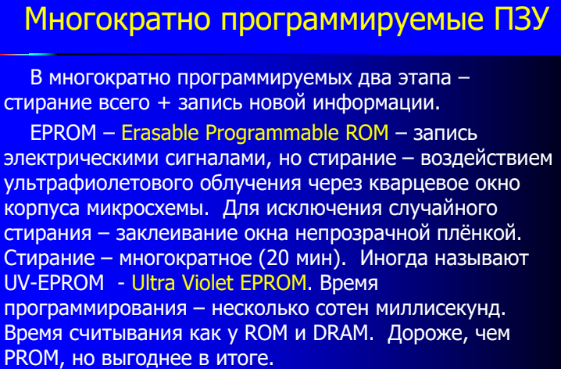

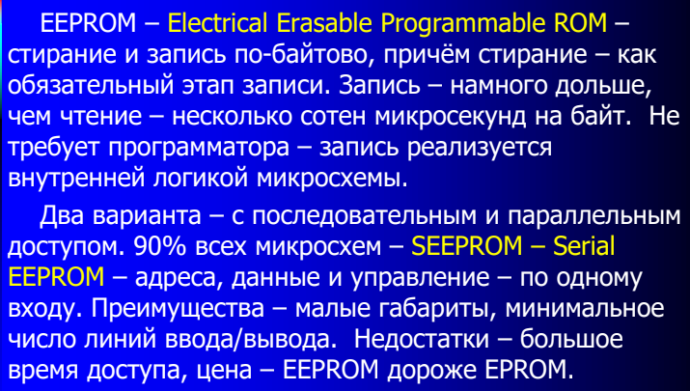

## 52.«Flash» П3Y.

**FLASH - Флэш-память появилась в конце 1980-х годов**

**(Intel) – перепрограммируемая ПЗУ с электрическим**

**стиранием. Стирание осуществляется сразу целой области**

**ячеек : блока или всей микросхемы -> более быстрая запись**

**информации (программирование ЗУ).**

**Для упрощения записи – спец. блоки ИМС, делающие**

**запись “прозрачной ” для ПО и внешних устройств.**

**Флэш-память строится на однотранзисторных элементах**

**памяти (с “плавающим ” затвором), -> плотность хранения**

**информации чуть выше, чем DRAM.**

**Различные технологии построения базовых элементов**

**флэш - количество слоев, методы стирания и записи данных,**

**структура. Наиболее широко известны NOR и NAND типы**

**флэш-памяти , запоминающие транзисторы в которых**

**подключены к разрядным шинам - параллельно и**

**последовательно.**

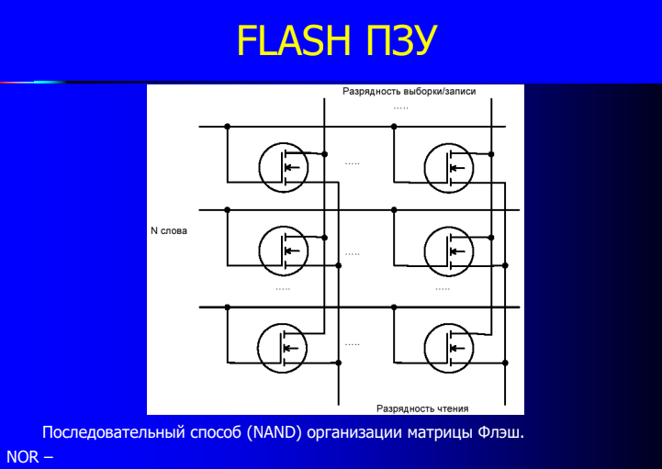

**Минусы – относительно невысокая скорость передачи данных.**

**Элементы памяти флэш -ЗУ организованы в матрицы, разрядность данных для микросхем - 1-2 байта .**

**Операция чтения из флэш - как в обычных ЗУ с произвольным**

**доступом (ОЗУ или ). Но запись – с некоторыми особенностями,аналогичными - ПЗУ. Перед записью данных в ячейки они должны быть очищены (стерты). Стирание - перевод элементов памяти в состояние единицы и возможно только сразу для целого блока ячеек (в первых микросхемах предусматривалось стирание только для всей матрицы сразу- Bulk Erase). Выборочное - невозможно. В процессе записи информации соответствующие элементы памяти переключаются в нулевое состояние. Также , как и в ПЗУ , без стирания можно дозаписать нули в уже запрограммированные**

**ячейки, однако необходимость в такой операции относительно**

**редка.**

**Фактически при операции записи производится два действия:**

**стирание и запись, но управление этими операциями производится внутренним автоматом и “прозрачно ” для процессора.**

**Разбиение адресного пространства микросхемы флэш -памяти**

**на блоки обычно двух видов: симметричное и асимметричное.**

**При симметричном (Flash File) - все блоки**

**Количество блоков зависит от ёмкости микросхемы. Например, в микросхеме 28F128J3 (Intel Strata Flash) емкостью 128 Мбит (16 Мбайт) имеется 128 блоков по 128 Кб.**

**При асимметричном (Boot Block) -**

**Пример - 28F640C3 (Intel Advanced+ Boot Block) ёмкостью 64 Мбит: загрузочный (Boot) блок размером 64 Кбайт, разбит на 8 блоков (parameter blocks) по 8 Кбайт, и 127 основных (main) блоков по 64 Кбайт. Загрузочный блок- либо в начале, либо в конце адресного пространства ИМС.**

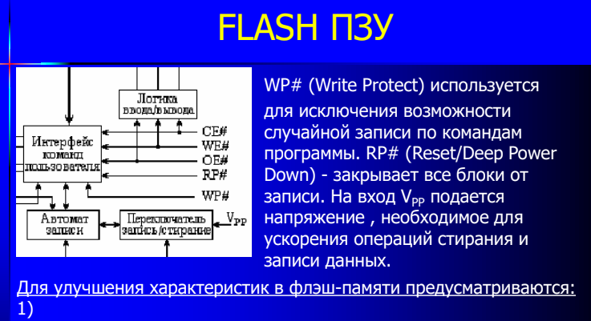

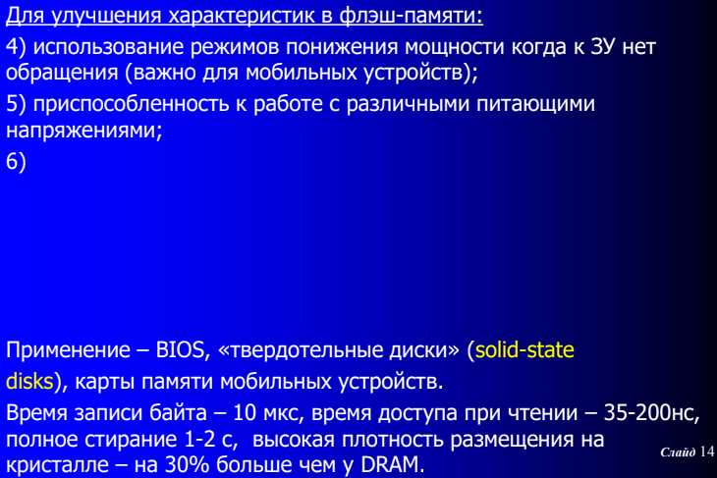

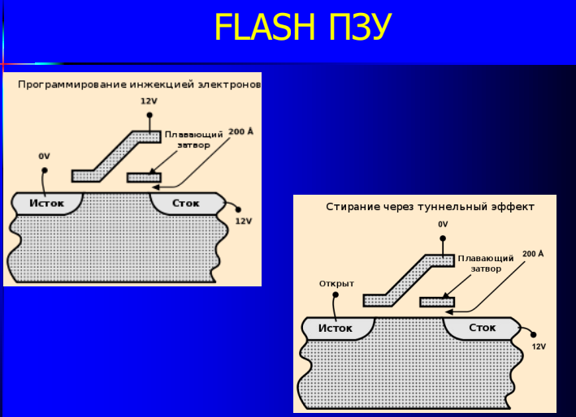

## 53.Производительность иерархии памяти.

## 54.Ассоциативная память.

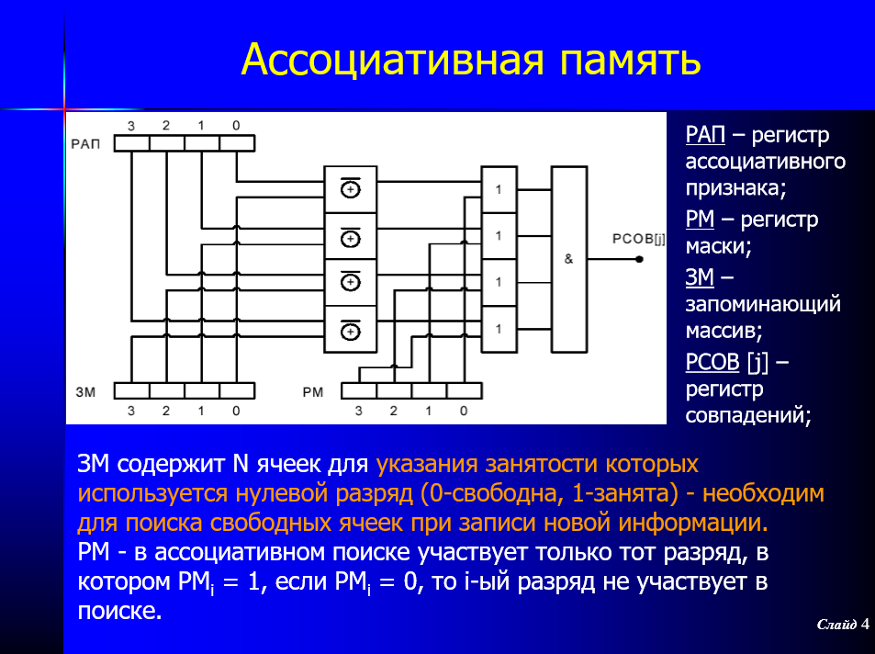

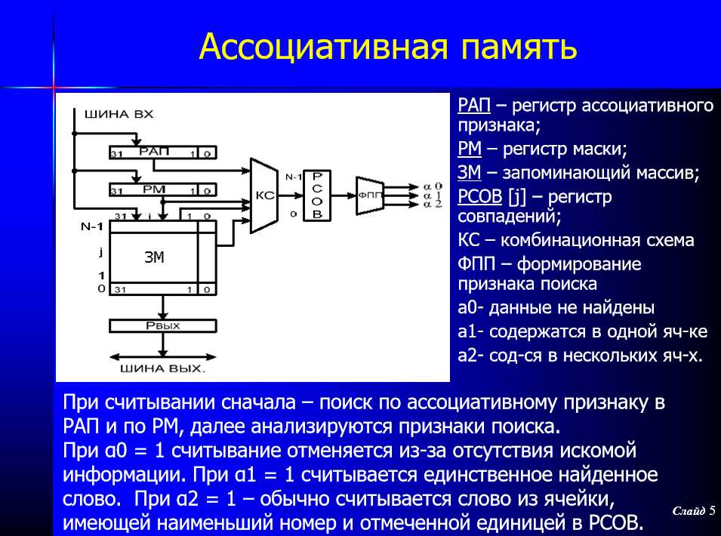

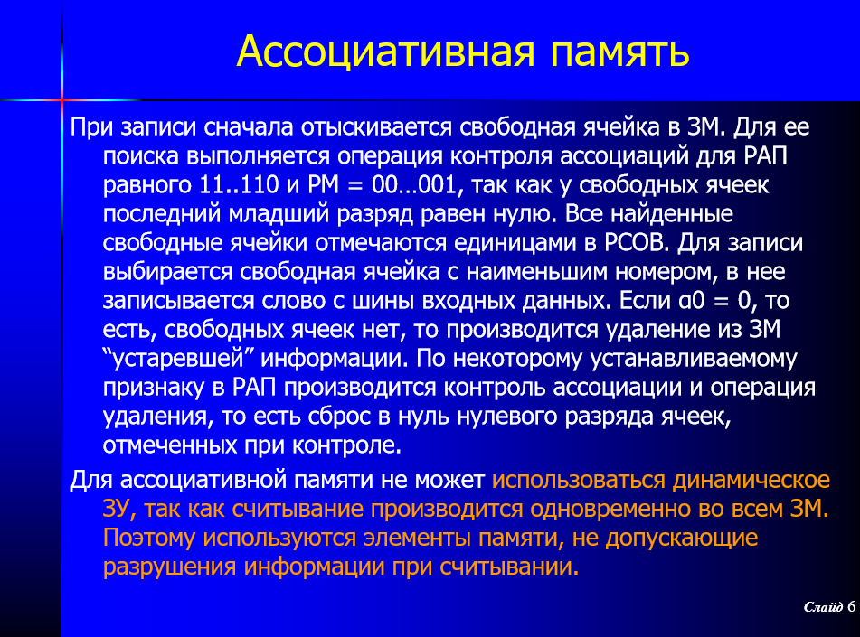

## **55. с полностью ассоциативным отображением.**

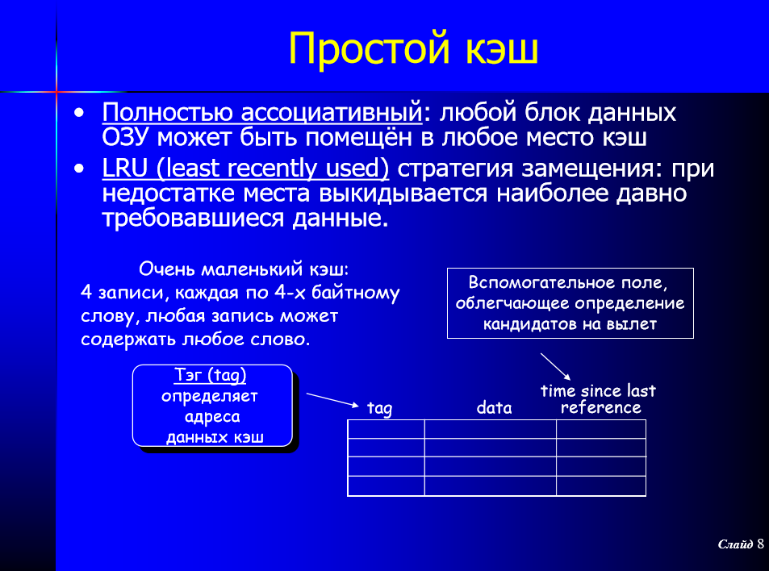

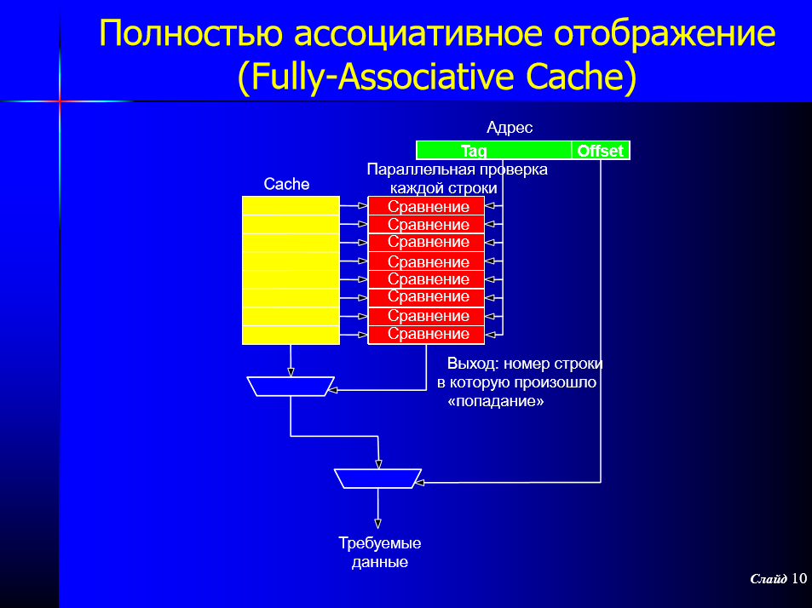

В памяти с полностью ассоциативным отображением любая строка данных из основной памяти может быть продублирована в любом месте (строке) . Таким образом, данного типа не может производить замещение храни- мых в ней данных до тех пор, пока в наличие имеются свободные строки.

## **56. с прямым отображением.**

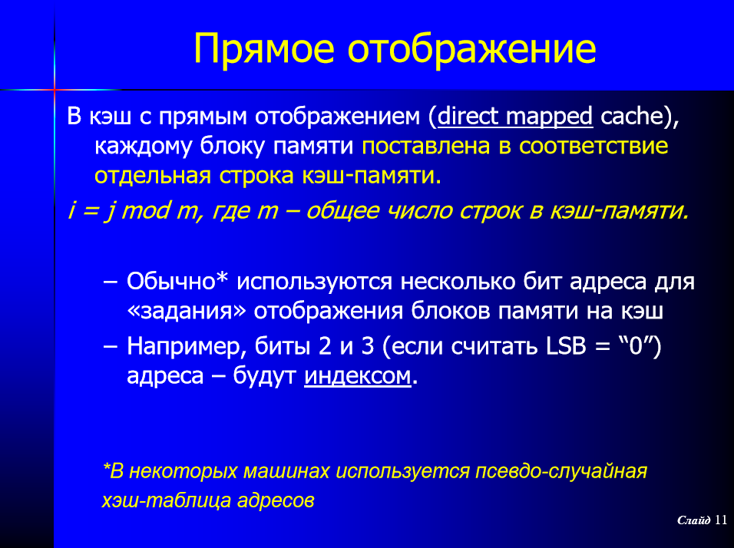

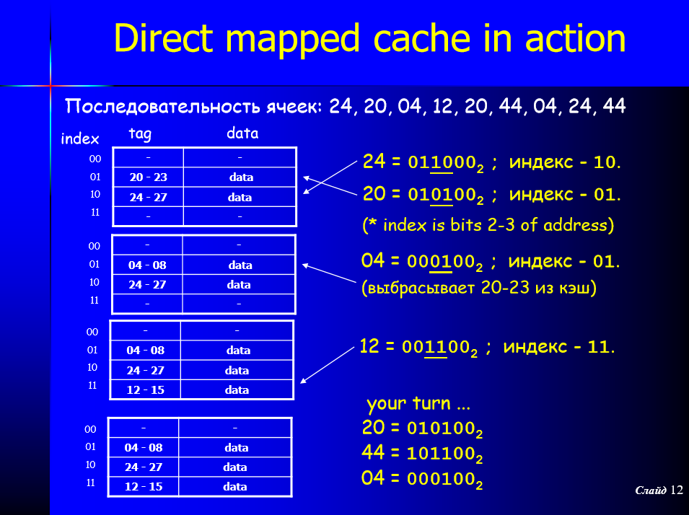

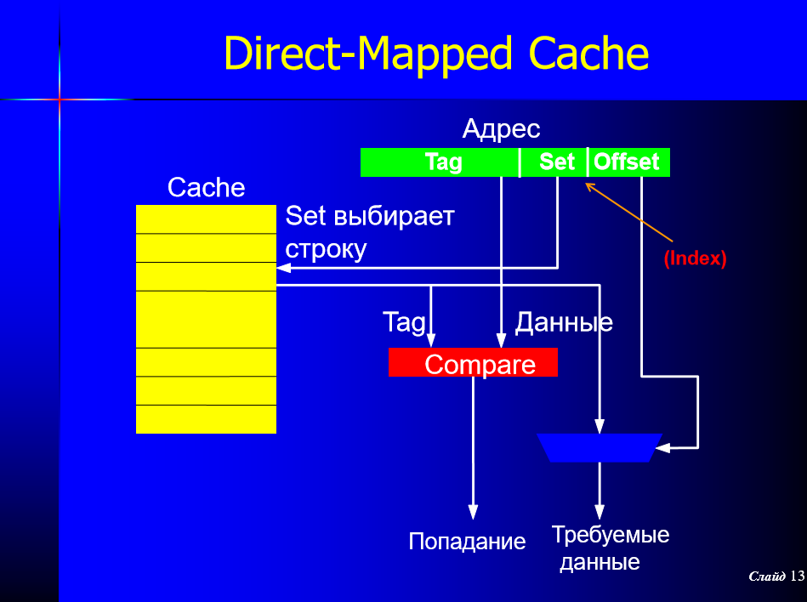

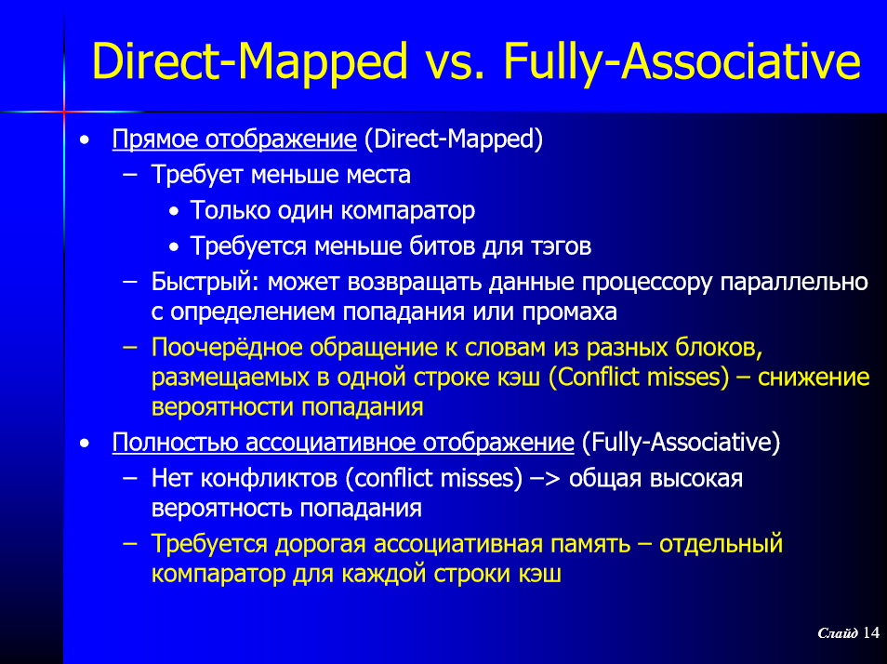

В -памяти с прямым отображением (direct mapped cache), каждому блоку памяти поставлена в соответствие отдельная позиция (строка) -памяти. Таким образом, конкретный блок может храниться только в конкретной строке - памяти. В случае, если требуется записать блок данных из основной памяти в конкретную строку , то запись производится в любом случае – была данная строка занята или нет, не смотря на то, что соседние строки могут быть в это вре- мя свободными. Иными словами, замещение данных в памяти подобного ти- па и соответственно использование всей производится не самым рациональным способом.

Для того, чтобы определить какой блок памяти в какую строку записывать обычно используют несколько бит адреса для «задания» отображения блоков памяти на . Например, биты 2 и 3 адреса (в зависимости от размера блока и строки) могут быть индексом, задающим номера строк .

## **57. с множественно-ассоциативным отображением.**

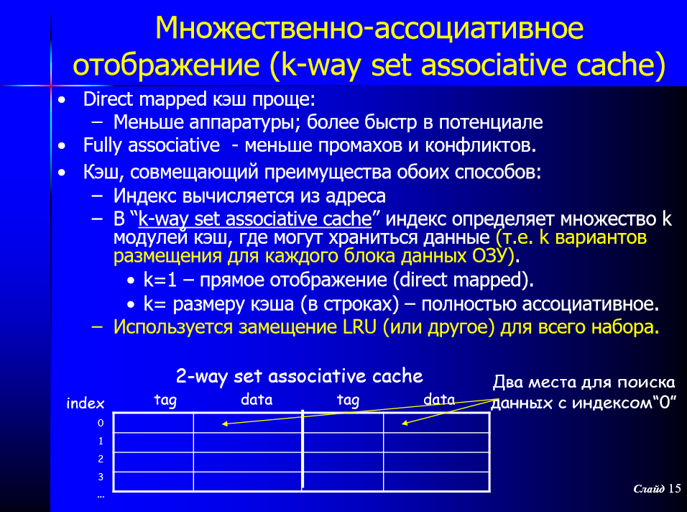

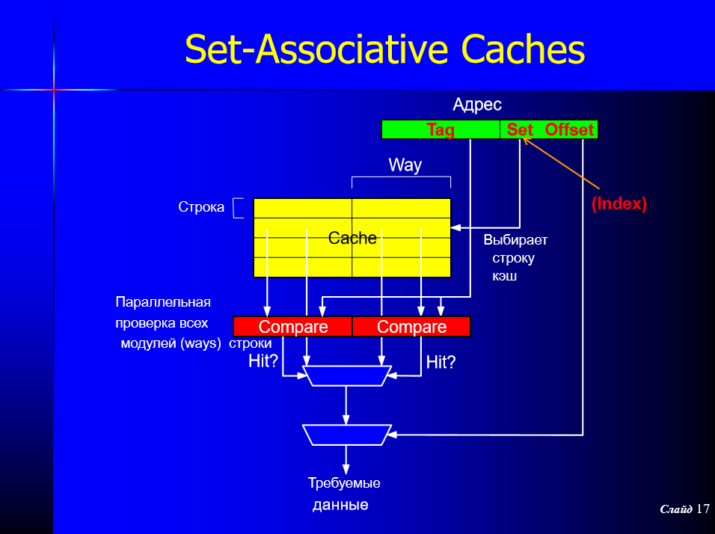

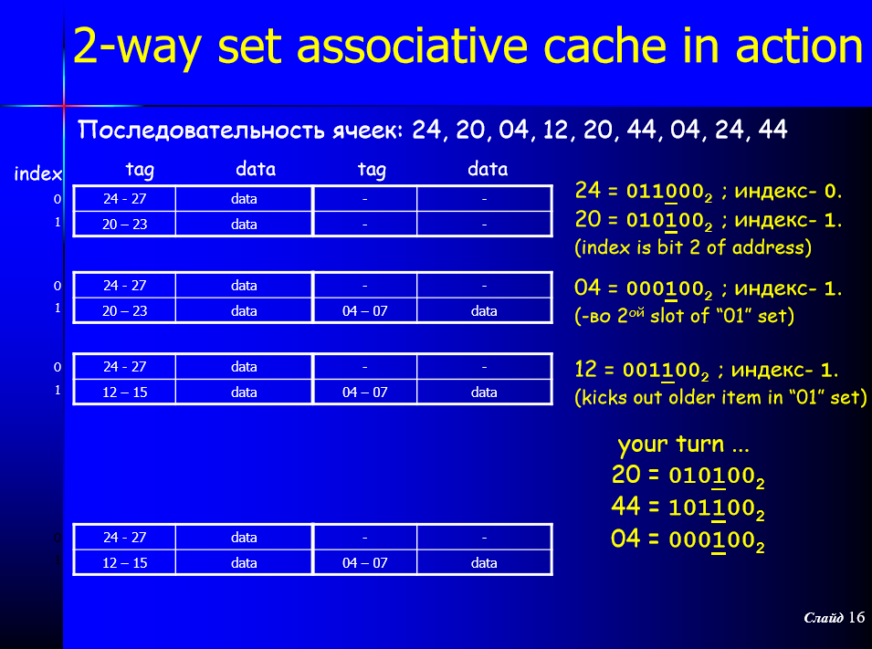

Для совмещения преимуществ обоих способов была разработана схема с множественно-ассоциативным отображением (k-way associative cache).

В “k-way set associative cache” индекс определяет множество наборов по k строк в каждом, где могут храниться данные. В зависимости от значения па- раметра k, данная организация может вырождаться в вышерассмотренные случаи:

• k=1 – полностью ассоциативное.

• k= количеству строк – прямое отображение (direct mapped).

## **58.Эффективность множественно-ассоциативного отображения. Размеры строки .**

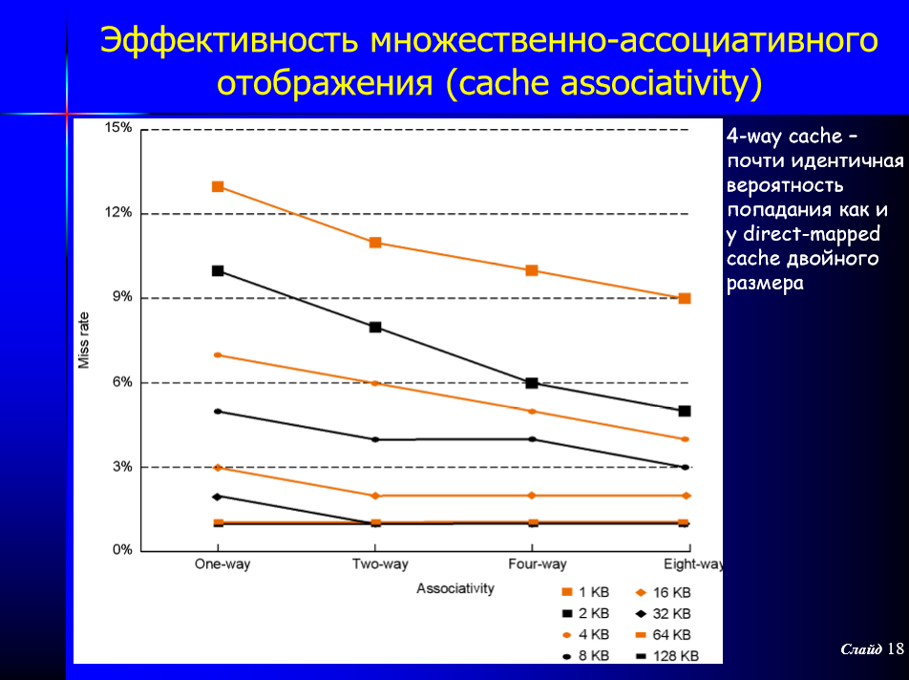

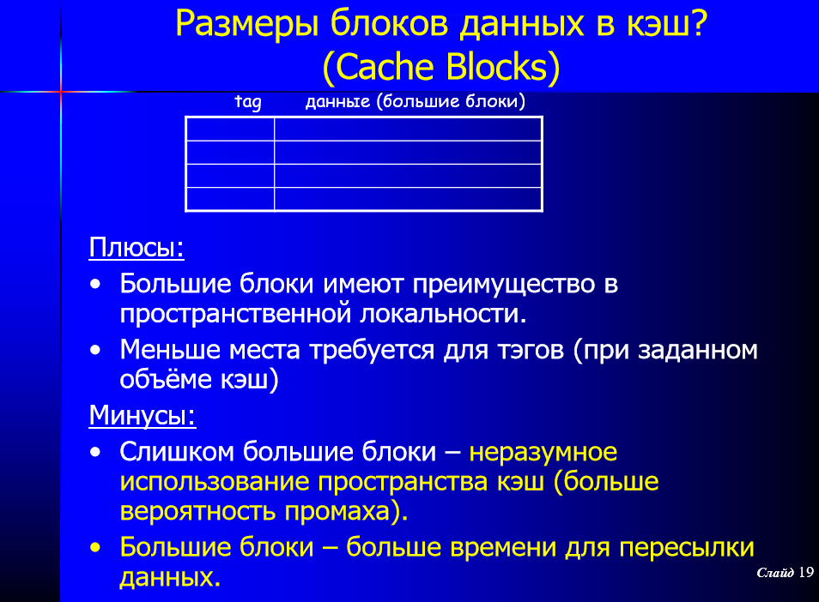

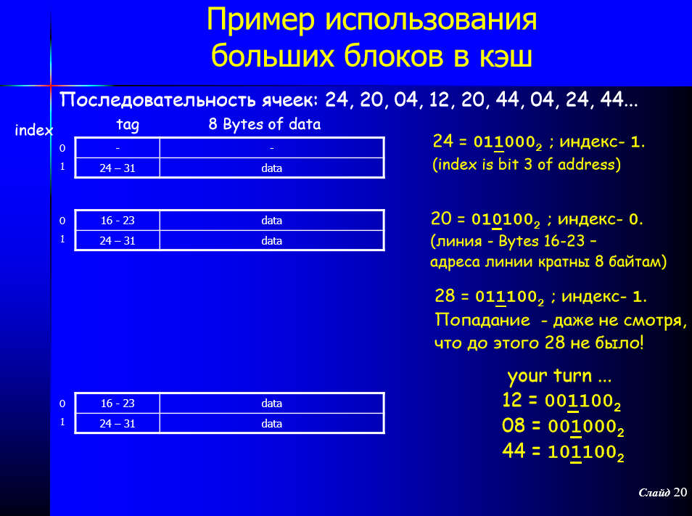

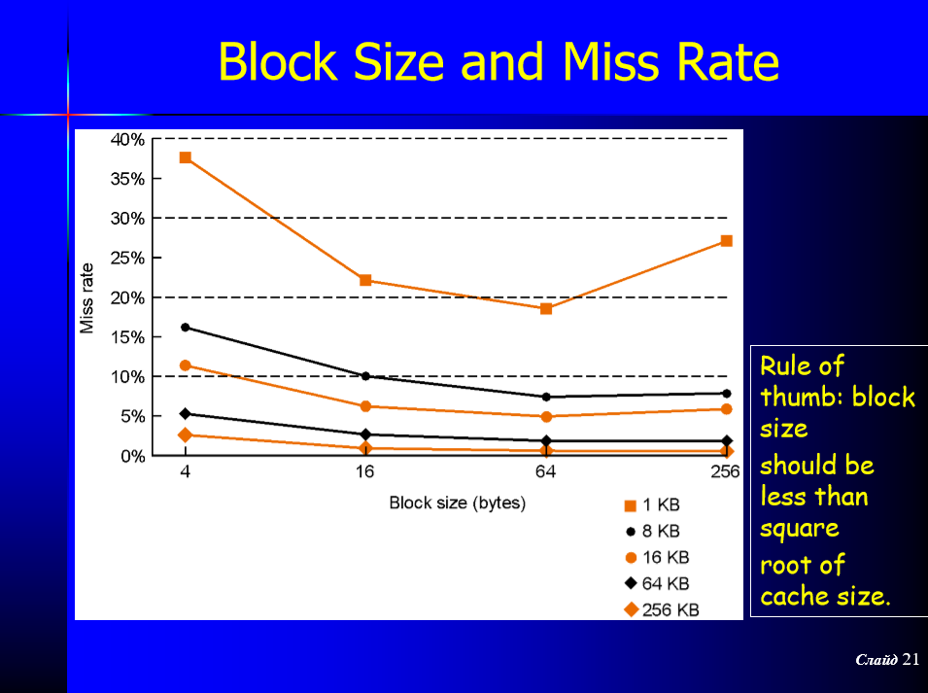

## 59.Синхронизация данных. Метод сквозной записи.

## 60.Синхронизация данных. Метод обратной записи.

**смотри предыдущий билет (номер 59)**

## 61.Гарвардская архитектура организации . Преимущества.

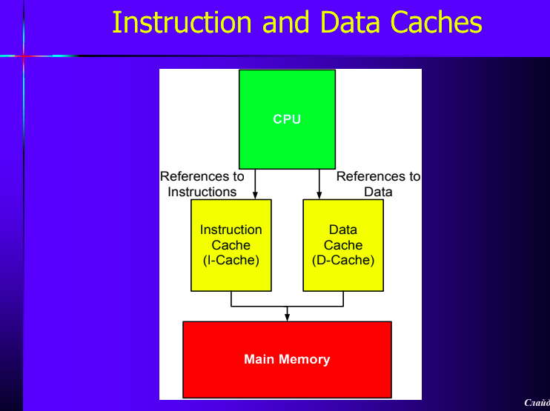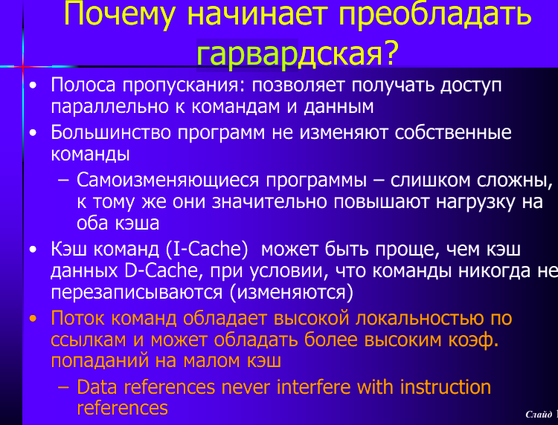

## 62.Выделенное (изолированное) адресное пространство CBB, достоинства и недостатки.

## 63. Структура ПУ. Модули ввода-вывода.

Связь ВМ с внешним миром с пом. самых разнообразных ПУ. Каждое ПУ подключается к МВВ посредством индивидуальной шины. Интерфейс взаимодействия МВВ и ПУ называют «малым».

Всё множество ПУ – на три категории:

- для общения с пользователем (монитор, принтер, клавиатура… ), для общения с ВМ (внешние ЗУ

- стриммеры, опт. диски, датчики, исполнительные механизмы)

- для связи с удалёнными устройствами (удалённые объекты первых двух групп + другие ВМ).

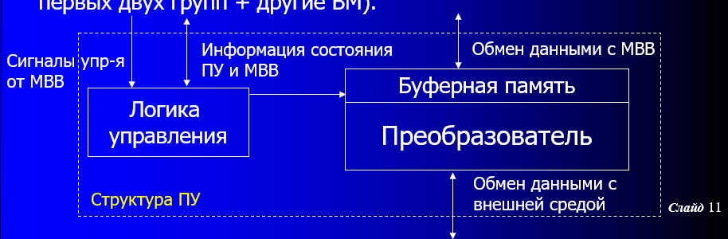

про модули ВВ читай в след. пункте.

## 64.Структура и функции модуля ввода/вывода.

Модуль ВВ отвечает за управление одним или несколькими ПУ и обмен данными между этими ПУ и ОЗУ с ЦП. Основные функции МВВ:

* **Локализация данных**
* **Управление и синхронизация**
* **Обмен информацией**
* **Буферизация данных**
* **Обнаружение ошибок**

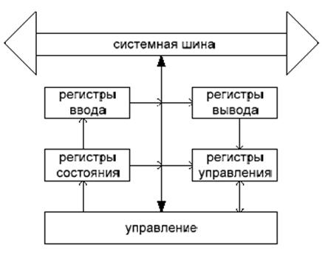

Порт ввода вывода

Регистр ввода для приема входных данных от ПУ

регистр вывода для выдачи данных из ЦП в ПУ

регистр состояния ПУ

регистр управления (регистр режима) схема управления и селекции ПУ

*Локализация данных* – возможность обращения к одному из ПУ и адресации данных на нем.

Адрес – в адресной части команд ввода (in) вывода (out). СВВ может содержать несколько МВВ, каждый МВВ имеет свой диапазон адресов.

Старшие разряды – выбор МВВ в рамках системы ВВ. Младшие разряды – адреса регистров модуля либо подключенных к нему ПУ.

МВВ проверяет поступивший по ША адрес на попадание в «его» диапазон. Если попал – дешифрация адреса, перенаправление информации к адресуемому объекту или от него.

Для простейших устройств (клавиатура, принтер и т.п.) адрес ПУ однозначно определяет и расположение данных на этом устройстве. Для более сложных ВУ (например, внешние ЗУ) информация о нахождении данных требует детализации – например, номер записи (для ленты), либо номер цилиндра (для диска). Эта часть информации пересылается не в адресе, а в виде служебных сообщений по ШД. Обработка данной информации в модуле сложнее, чем выбор регистра или ПУ. Например, МВВ будет вынужден сам организовать поиск информации.

*Управление и синхронизация* – МВВ должен координировать транзакции данных между ВМ и ПУ. Следует учитывать след. факторы:

ЦП может взаимодействовать с несколькими ПУ, быстродействие разных ПУ очень сильно отличается, если используются шины – то каждый обмен между ЦП и МВВ требует одну или несколько процедур арбитража шины.

Ввод/вывод – не синхронная операция -> обмен сигналами подобно асинхронным шинам – «handshake». Для 2-сигн. системы – 4-ре шага:

1. ЦП с помощью сигнала ДД=1 (данные достоверны) сообщает о доступности данных, подлежащих выводу.
2. Приняв данные, устройство сообщает ЦП об их получении сигналом ДП=1 (данные приняты).
3. Получив подтверждение ДП, ЦП обнуляет ДД и снимает данные с ШД.
4. Обнаружив, что ДД=0, устройство вывода снимает ДП, обрабатывает полученные данные и переходит в состояние готовности получения новой порции данных.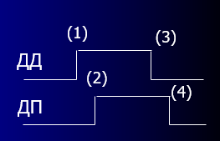

*Обмен информацией* – основная функция МВВ. Со стороны «большого» интерфейса – с ЦП, со стороны «малого» - с ВУ. Типовая последовательность операций ЦП при вводе/выводе:

1. Выбор требуемого периферийного устройства
2. Определение состояния МВВ и ПУ
3. Выдача указания МВВ на подключение нужного ПУ к процессору
4. Получение подтверждения на подключение ПУ
5. Распознавание сигнала готовности устройства к передаче очередного пакета информации
6. Приём (передача) информации
7. Цикл п. 5 и 6 до завершения передачи информации в полном объёме
8. Логическое отсоединение ПУ от процессора.

*Функция обмена информацией с* ***ЦП*** включает в себя:

1. Дешифрацию команды (полученной по ШУ)
2. Пересылку данных между МВВ и ЦП по ШД
3. Извещение о состоянии ПУ
4. Распознавание адреса ПУ

*Буферизация данных* – различие в скорости обмена разных ПУ компенсируется буферизацией. МВВ должен уметь работать со скоростью ОЗУ и самого медленного ПУ, к нему подключенного.

*Обнаружение ошибок* – одна из важнейших функций МВВ. Модуль должен оповещать ЦП в каждом случае обнаружения ошибки. Причины возникновения ошибок:

- воздействие внешней среды, старение элементной базы (механика – износ, электроника – изменение сигналов), системное ПО, пользовательское ПО.

Самые частые причины – загрязнение и влага (оптика и механика), температура окр. среды (электроника, механика), электромагнитное воздействие, скачки напряжения питания.

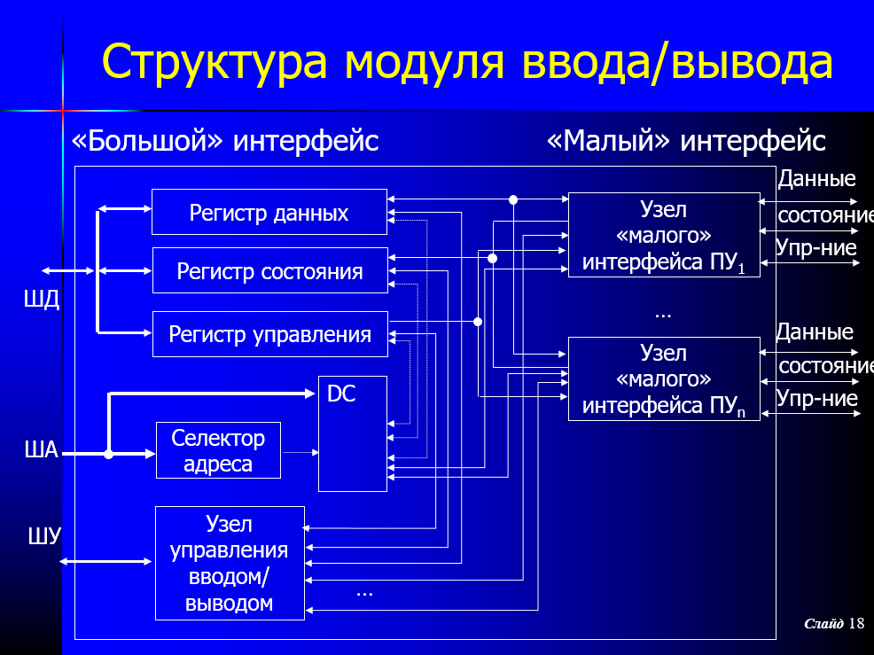

Пояснение к схеме:

*Данные передаваемые в и из МВВ* – буферизируются в регистре данных (разрядность = ШД). Большинство ПУ ориентировано на побайтовый обмен информацией -> узел упаковки/распаковки. В случае нескольких ПУ – РД тоже может быть несколько.

*Регистр управления* – фиксирует поступившие из ЦП команды. В сложных МВВ – РУ несколько – один для всего модуля и + для каждого из ПУ.

*Регистр состояния* – хранение битов состояния (готовность, занятость, offline) МВВ и подключенных к нему ПУ. Может быть несколько регистров.

*СВВ* предусматривает работу с каждым регистром МВВ или ПУ по отдельности – определяется системой адресации.

*Узел управления* – координация работы всех составляющих МВВ и обеспечение взаимодействия с ЦП. Сигналы синхронизации, состояния, прерывания, сигналы арбитража и т.п.

*Малый интерфейс* – подключение ПУ и взаимодействия с ними. ПУ подгоняются под один из стандартных протоколов. Каждое из ПУ обслуживается своим узлом малого интерфейса, который реализует принятый для данного ПУ стандартный протокол взаимодействия.

**Основная задача МВВ** – освобождать ЦП от необходимости знания деталей конкретных ПУ, с тем, чтобы ЦП мог управлять ПУ с помощью простых команд чтения/записи. МВВ при этом берёт на себя задачи синхронизации, согласования форматов данных и т.п.

## 65.Программно управляемый BB.

Способы обмена:

• программный (не форсированный)

• по прерываниям (форсированный)

• при прямом доступе к памяти (аппаратный)

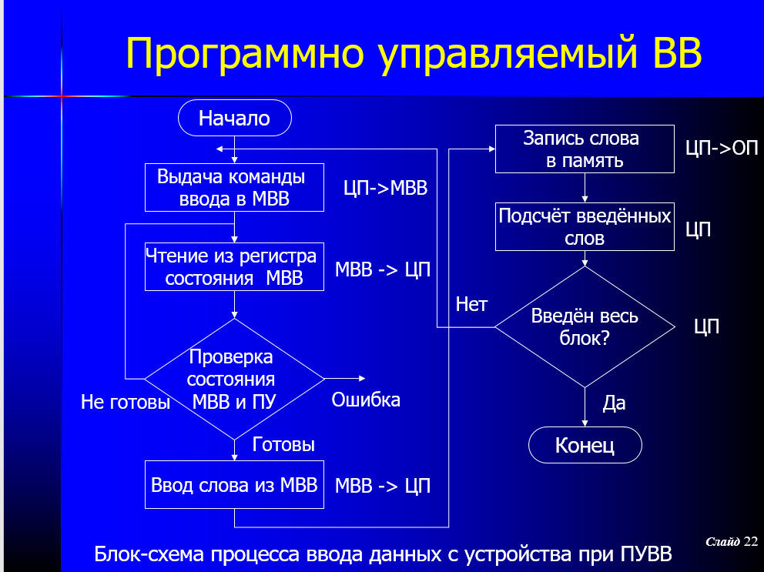

Описание схемы:

Программный ввод-вывод:

Четыре типа, команды которые может получить МВВ:

1. управление (активизация ПУ и указание требуемой операции – например, для стриммера - перемотка или прокрутка впред на одну запись)
2. проверка (включено ли, готово ли к работе устройство, завершена ли последняя операция, были ли ошибки и т.п.)
3. чтение (получить элемент данных из ПУ и занести его в регистр данных, а затем на ШД)
4. запись (принять элемент данных с ШД и переслать его в РД с последующей записью в ПУ).

*Минусы способа*: неэффективный простой процессора из-за ожидания готовности очередной порции информации. Пересылка даже одного слова требует несколько команд.

*Плюсы способа*: Простота, лёгкость изменения приоритета работы с ВУ (определяется процессором), подключение к СВВ новых ПУ и отключение старых – без сложностей.

## 66.Ввод/вывод по прерываниям.

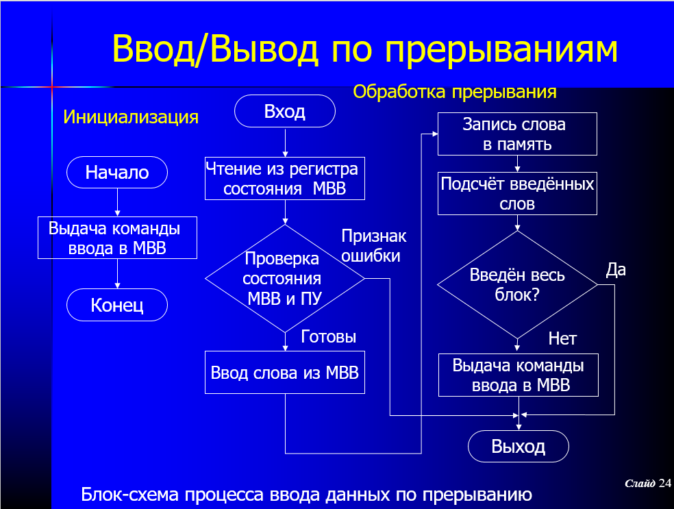

Описание схемы:

Ввод/вывод по прерываниям: эффективнее программно управляемого ВВ – устраняет ненужные циклы ожидания, однако обработка прерывания требует дополнительного времени. Ещё один минус – пересылка всех данных идёт через процессор.

Два вопроса – идентификация устройства, которое инициировало прерывание, и арбитраж запросов.

Идентификация возможна трёмя путями:

- множественные линии прерывания

- программная идентификация

- векторное прерывание.

*Множественные линии прерывания* – решение задачи «в лоб», простое, но не совсем рациональное – много управляющих линий.

*Программная идентификация* – после обнаружения запроса на прерывание, ЦП переходит к общей программе прерывания, опрашивающей МВВ и выясняющей, кто был инициатором запроса. Может быть реализован с помощью отдельной линии опроса либо с помощью спец. регистров в МВВ. Недостаток метода – потери времени на опрос

*Наиболее эффективный вариант* – аппаратная реализация векторного прерывания. Получив подтверждение прерывания от ЦП, МВВ выставляет на ШД спец. слово – вектор прерывания.

Получив подтверждение прерывания от ЦП, МВВ выставляет на ШД спец. слово – вектор прерывания.

Слово содержит либо адрес МВВ либо другой уникальный идентификатор, который может быть указателем на соответствующую процедуру обработки прерывания. Реализация – с помощью таблицы векторов прерывания. Вход в таблицу – вектор прерывания. Начальный адрес таблицы задан неявно, т.е. под таблицу отводится определённая область памяти.

Два варианта реализации векторной идентификации источника прерывания – цепочечный опрос и арбитраж шины.

*Цепочечный опрос* – для передачи запроса на прерывание используется общая линия. Линия подтверждения – последовательно проходит через все МВВ. Подтверждение прерывания посылается через ЦП, и последовательно доходит до инициатора прерывания. Запросивший выставляет на ШД свой вектор прерывания.

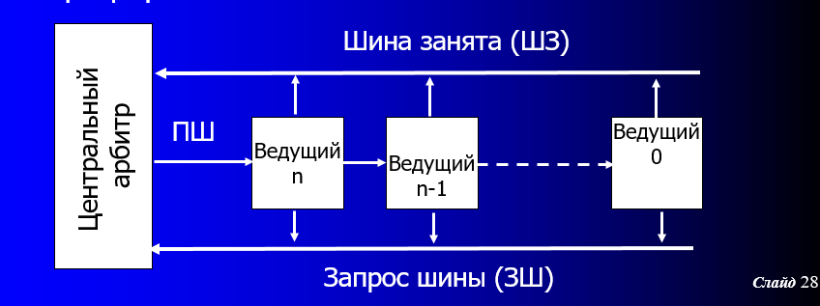

*Арбитраж шины* – прежде чем выставит на ШД свой вектор, МВВ должен получить право на управление шиной -> в каждый момент времени только один МВВ может активизировать линию запроса прерывания.

ЦП подтверждает запрос и МВВ выставляет вектор прерывания на шину данных.

**Минусы ВВ по прерываниям**: темп передачи ограничен скоростью, с которой ЦП в состоянии опросить и обслужить устройство,

ЦП вовлечён в управление передачей, для каждой пересылки он должен выполнить определённое количество команд.

## 67.Динамические схемы предсказания: A1.

*Динамическое предсказание* – предполагает накопление информации об исходе предшествующих команд УП. История переходов – в виде таблицы, каждый элемент – m бит. Нужный элемент таблицы указывается с помощью k-разрядной двоичной комбинации – шаблона (pattern). Отсюда название – таблица истории для шаблонов (PHT, Pattern History Table).

Динамические схемы предсказания – один из видов автомата Мура, содержимое элементов PHT – информация о текущем состоянии автомата. Три основных вида – А1, А2 и А3.

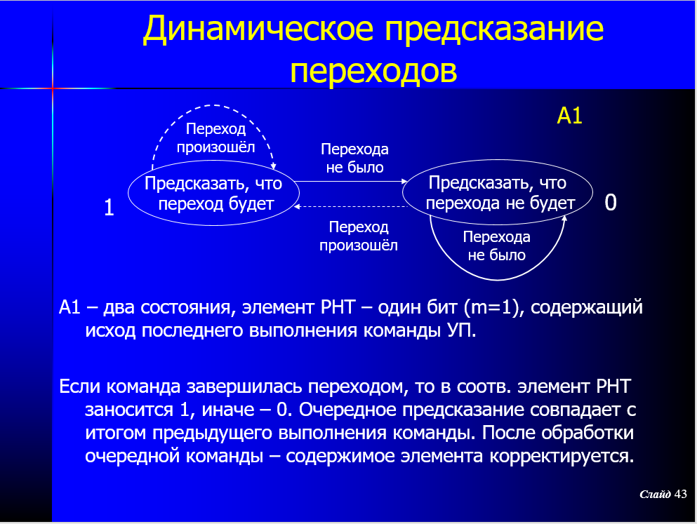

## **68.Динамические схемы предсказания: A2.**

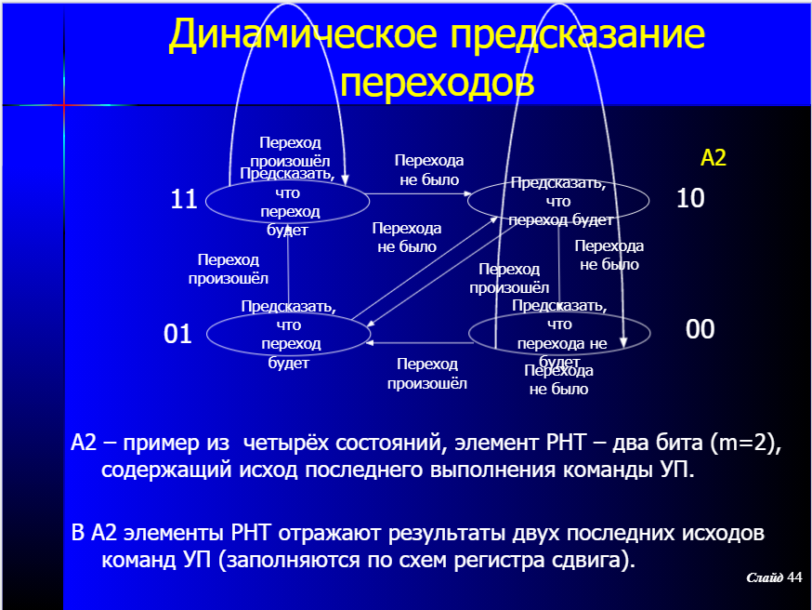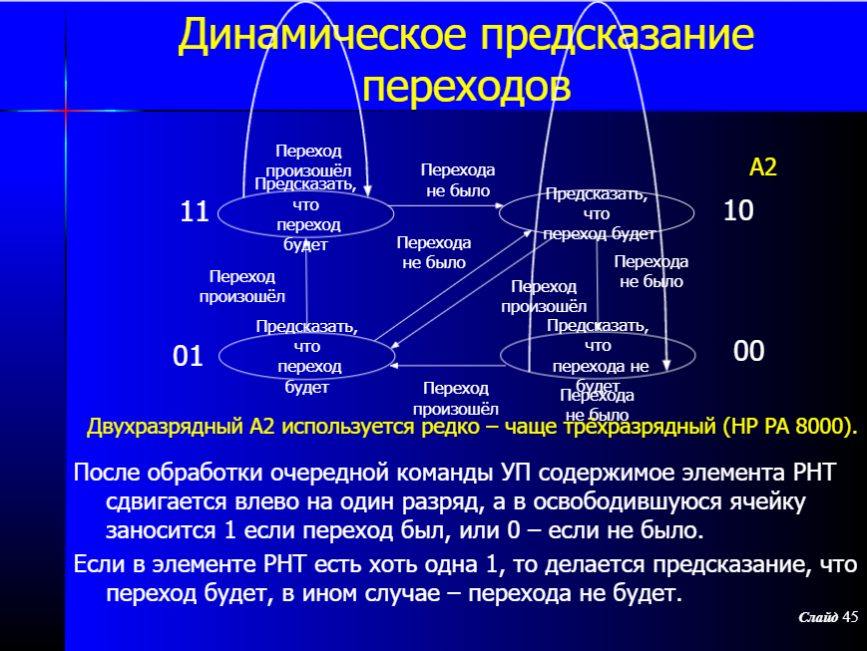

## **69.Динамические схемы предсказания: АЗ.**

## **70.Адрес команды условного перехода в качестве шаблона доступа к таблице предыстории переходов (PHT).**

## **71.Регистр глобальной истории в качестве шаблона доступа к таблице предыстории переходов (PHT).**

**P.S.** Про саму РНТ чуть выше

## **72.Регистр локальной истории в качестве шаблона доступа к таблице предыстории переходов (PHT).**

**P.S.** Про саму РНТ чуть выше

**73.Комбинационный шаблон доступа к таблице предыстории переходов (PHT).**

(вообще не уверен)

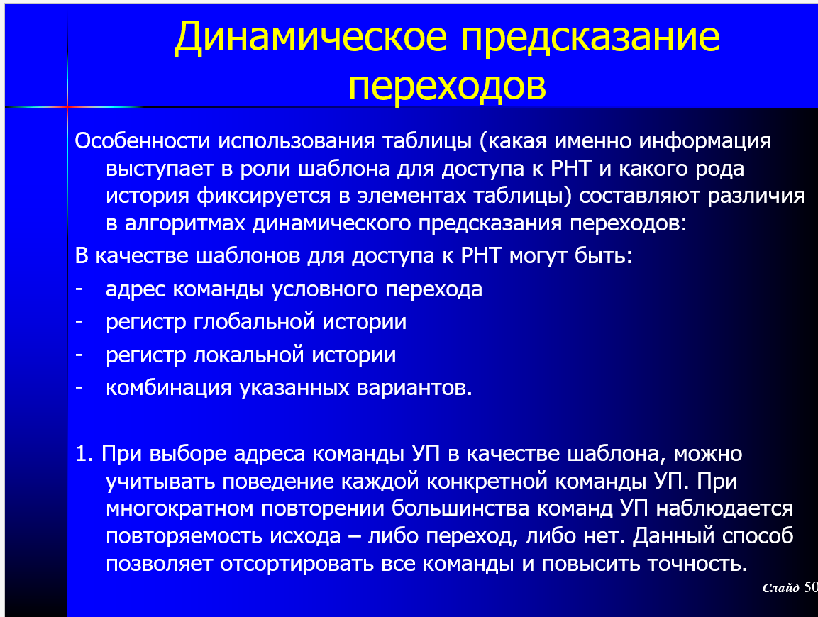

## 74.Параллелизм. Уровни параллелизма.

**Параллелизм на уровне команд (**[**англ.**](https://ru.wikipedia.org/wiki/%D0%90%D0%BD%D0%B3%D0%BB%D0%B8%D0%B9%D1%81%D0%BA%D0%B8%D0%B9_%D1%8F%D0%B7%D1%8B%D0%BA) ***Instruction-level parallelism* — *ILP*) является мерой того, какое множество операций в компьютерной программе может выполняться одновременно. Потенциальное совмещение выполнения команд называется «*параллелизмом на уровне команд*».**

**Есть два подхода к выявлению параллелизма (*parallelism extraction*) на уровне команд:**

* [**аппаратные средства**](https://ru.wikipedia.org/wiki/%D0%90%D0%BF%D0%BF%D0%B0%D1%80%D0%B0%D1%82%D0%BD%D0%BE%D0%B5_%D0%BE%D0%B1%D0%B5%D1%81%D0%BF%D0%B5%D1%87%D0%B5%D0%BD%D0%B8%D0%B5) **— выявлением параллелизма в потоке операций занимаются специальные схемы процессора при исполнении кода программ;**
* [**программное обеспечение**](https://ru.wikipedia.org/wiki/%D0%9F%D1%80%D0%BE%D0%B3%D1%80%D0%B0%D0%BC%D0%BC%D0%BD%D0%BE%D0%B5_%D0%BE%D0%B1%D0%B5%D1%81%D0%BF%D0%B5%D1%87%D0%B5%D0%BD%D0%B8%D0%B5) **— выявлением параллелизма занимается компилятор, который формирует исполняемый код программы под специальный процессор.**

**Уровень аппаратного обеспечения осуществляет динамический параллелизм, тогда как уровень программного обеспечения реализует статический параллелизм. Современные высокопроизводительные процессоры x86 (**[**Intel Pentium 4**](https://ru.wikipedia.org/wiki/Pentium_4)**,** [**Intel Core**](https://ru.wikipedia.org/wiki/Core)**) работают на динамической последовательности параллельного выполнения (**[**Внеочередное исполнение команд**](https://ru.wikipedia.org/wiki/Out-of-Order)**). Статический параллелизм применялся в процессорах** [**Itanium**](https://ru.wikipedia.org/wiki/Itanium) **(однако в Itanium 2 применяется гибридный подход).**

**Рассмотрим следующую программу:**

1. **e = a + b**
2. **f = c + d**
3. **m = e * f**

**Операция 3 зависит от результатов операций 1 и 2, поэтому она не может быть вычислена, пока не будут завершены 1 и 2. Однако операции 1 и 2 не зависят от других операций, поэтому они могут быть вычислены одновременно. Если предположить, что каждая операция может быть завершена за одну единицу времени, то эти три инструкции могут быть завершены в общей сложности за две единицы времени, обеспечивая параллелизм равный 3/2.**

**Цель разработчиков** [**компилятора**](https://ru.wikipedia.org/wiki/%D0%9A%D0%BE%D0%BC%D0%BF%D0%B8%D0%BB%D1%8F%D1%82%D0%BE%D1%80) **и** [**процессора**](https://ru.wikipedia.org/wiki/%D0%9F%D1%80%D0%BE%D1%86%D0%B5%D1%81%D1%81%D0%BE%D1%80) **заключается в выявлении параллелизма и получении от него максимального выигрыша. Обычные программы, как правило, написаны под последовательную модель исполнения, где команды выполняются одна за другой в порядке, установленном программистом. ILP позволяет компилятору и/или процессору распараллеливать выполнение нескольких инструкций или даже изменять порядок их выполнения.**

**Сколько ILP присутствует в программе сильно зависит от области её применения. В некоторых областях, таких как компьютерная графика и научные вычисления, число может быть очень большим. Тем не менее такие задачи как** [**криптография**](https://ru.wikipedia.org/wiki/%D0%9A%D1%80%D0%B8%D0%BF%D1%82%D0%BE%D0%B3%D1%80%D0%B0%D1%84%D0%B8%D1%8F) **могут демонстрировать гораздо меньше параллелизма.**

**Аппаратные методы выявления и использования параллелизма:**

* [**Вычислительный конвейер**](https://ru.wikipedia.org/wiki/%D0%92%D1%8B%D1%87%D0%B8%D1%81%D0%BB%D0%B8%D1%82%D0%B5%D0%BB%D1%8C%D0%BD%D1%8B%D0%B9_%D0%BA%D0%BE%D0%BD%D0%B2%D0%B5%D0%B9%D0%B5%D1%80)**, где выполнение нескольких инструкций может частично перекрываться;**
* [**Суперскалярное**](https://ru.wikipedia.org/wiki/%D0%A1%D1%83%D0%BF%D0%B5%D1%80%D1%81%D0%BA%D0%B0%D0%BB%D1%8F%D1%80%D0%BD%D0%BE%D1%81%D1%82%D1%8C) **выполнение операций, в которой несколько функциональных блоков используется для выполнения нескольких команд одновременно;**
* [**Внеочередное исполнение**](https://ru.wikipedia.org/wiki/%D0%92%D0%BD%D0%B5%D0%BE%D1%87%D0%B5%D1%80%D0%B5%D0%B4%D0%BD%D0%BE%D0%B5_%D0%B8%D1%81%D0%BF%D0%BE%D0%BB%D0%BD%D0%B5%D0%BD%D0%B8%D0%B5)**, где инструкции выполняются в любом порядке, который не нарушает зависимости данных. Обратите внимание, что этот метод не зависит ни от конвейера, ни от суперскалярного выполнения. Текущие реализации внеочередного исполнения динамически (то есть в время выполнения программы и без помощи со стороны компилятора) получают ILP из обычных программ. Альтернативой является получение параллелизма во время компиляции и передача этой информации аппаратному обеспечению. Из-за сложности масштабирования техники внеочередного исполнения отрасль пересмотрела** [**набор команд**](https://ru.wikipedia.org/wiki/%D0%90%D1%80%D1%85%D0%B8%D1%82%D0%B5%D0%BA%D1%82%D1%83%D1%80%D0%B0_%D0%BD%D0%B0%D0%B1%D0%BE%D1%80%D0%B0_%D0%BA%D0%BE%D0%BC%D0%B0%D0%BD%D0%B4)**, которые явно кодируют несколько независимых операций в инструкции;**
* [**Переименование регистров**](https://ru.wikipedia.org/wiki/%D0%9F%D0%B5%D1%80%D0%B5%D0%B8%D0%BC%D0%B5%D0%BD%D0%BE%D0%B2%D0%B0%D0%BD%D0%B8%D0%B5_%D1%80%D0%B5%D0%B3%D0%B8%D1%81%D1%82%D1%80%D0%BE%D0%B2) **— метод, используемый для устранения ненужной сериализации (последовательного выполнения) операций, к которой приводит переиспользование регистров этими операциями, и используемый для внеочередного исполнения;**
* **Спекулятивное исполнение, которое позволяет выполнять инструкции целиком или частично до того, как станет ясно, нужно ли это выполнение. Часто используемой формой спекулятивного исполнения является спекулятивное исполнение** [**потока управления**](https://ru.wikipedia.org/wiki/%D0%9F%D0%BE%D1%82%D0%BE%D0%BA_%D1%83%D0%BF%D1%80%D0%B0%D0%B2%D0%BB%D0%B5%D0%BD%D0%B8%D1%8F)**, при котором инструкции (например, переход) за потоком управления выполняются до того, как определится та ветка программы, которую определяет инструкция перехода. Были предложены и используются несколько других форм спекулятивного исполнения, в том числе для спекулятивного исполнения, обусловленного предсказанием значения, предсказание зависимости по памяти и предсказание задержек а;**
* [**Предсказание переходов**](https://ru.wikipedia.org/wiki/%D0%9F%D1%80%D0%B5%D0%B4%D1%81%D0%BA%D0%B0%D0%B7%D0%B0%D1%82%D0%B5%D0%BB%D1%8C_%D0%BF%D0%B5%D1%80%D0%B5%D1%85%D0%BE%D0%B4%D0%BE%D0%B2)**, которое используется, чтобы избежать простаивания для разрешения управления зависимостями. Предсказатель переходов используется со спекулятивным исполнением.**

**Потоковые архитектуры представляют собой другой класс архитектур, где ILP явно указаны, см., например,** [**архитектуру TRIPS**](https://ru.wikipedia.org/w/index.php?title=TRIPS_architecture&action=edit&redlink=1)**.**

## 75.Классификация Флинна.

Классификация Флинна — общая [классификация архитектур ЭВМ](https://ru.wikipedia.org/wiki/%D0%9A%D0%BB%D0%B0%D1%81%D1%81%D0%B8%D1%84%D0%B8%D0%BA%D0%B0%D1%86%D0%B8%D1%8F_%D0%BF%D0%B0%D1%80%D0%B0%D0%BB%D0%BB%D0%B5%D0%BB%D1%8C%D0%BD%D1%8B%D1%85_%D0%B2%D1%8B%D1%87%D0%B8%D1%81%D0%BB%D0%B8%D1%82%D0%B5%D0%BB%D1%8C%D0%BD%D1%8B%D1%85_%D1%81%D0%B8%D1%81%D1%82%D0%B5%D0%BC) по признакам наличия [параллелизма](https://ru.wikipedia.org/wiki/%D0%9F%D0%B0%D1%80%D0%B0%D0%BB%D0%BB%D0%B5%D0%BB%D0%B8%D0%B7%D0%BC_(%D0%B8%D0%BD%D1%84%D0%BE%D1%80%D0%BC%D0%B0%D1%82%D0%B8%D0%BA%D0%B0)) в потоках команд и данных

Всё разнообразие архитектур ЭВМ в этой классификации Флинна сводится к четырём классам:

* ОКОД — Вычислительная система с одиночным потоком команд и одиночным потоком данных  
  ([SISD](https://ru.wikipedia.org/wiki/SISD), single instruction stream over a single data stream).
* ОКМД — Вычислительная система с одиночным потоком команд и множественным потоком данных  
  ([SIMD](https://ru.wikipedia.org/wiki/SIMD), single instruction, multiple data).
* МКОД — Вычислительная система со множественным потоком команд и одиночным потоком данных  
  ([MISD](https://ru.wikipedia.org/wiki/MISD), multiple instruction, single data).
* МКМД — Вычислительная система со множественным потоком команд и множественным потоком данных  
  ([MIMD](https://ru.wikipedia.org/wiki/MIMD), multiple instruction, multiple data).

Так как в таксономии в качестве основного критерия используется параллелизм, то таксономия Флинна наиболее часто упоминается в технической литературе при [классификации параллельных вычислительных систем](https://ru.wikipedia.org/wiki/%D0%9A%D0%BB%D0%B0%D1%81%D1%81%D0%B8%D1%84%D0%B8%D0%BA%D0%B0%D1%86%D0%B8%D1%8F_%D0%BF%D0%B0%D1%80%D0%B0%D0%BB%D0%BB%D0%B5%D0%BB%D1%8C%D0%BD%D1%8B%D1%85_%D0%B2%D1%8B%D1%87%D0%B8%D1%81%D0%BB%D0%B8%D1%82%D0%B5%D0%BB%D1%8C%D0%BD%D1%8B%D1%85_%D1%81%D0%B8%D1%81%D1%82%D0%B5%D0%BC). MISD — редко используемая архитектура, в основном с целью защиты от сбоев (например, для горячего резервирования вычислительных машин в лётных системах типа «[Space Shuttle](https://ru.wikipedia.org/wiki/Space_Shuttle)» или «[Энергия — Буран](https://ru.wikipedia.org/wiki/%D0%AD%D0%BD%D0%B5%D1%80%D0%B3%D0%B8%D1%8F_%E2%80%94_%D0%91%D1%83%D1%80%D0%B0%D0%BD_(%D0%BA%D0%BE%D1%81%D0%BC%D0%B8%D1%87%D0%B5%D1%81%D0%BA%D0%B0%D1%8F_%D0%BF%D1%80%D0%BE%D0%B3%D1%80%D0%B0%D0%BC%D0%BC%D0%B0))», в [SCADA](https://ru.wikipedia.org/wiki/SCADA), критичных к сбоям, и т. п.). Поскольку SISD-машина параллельной машиной не является, а MISD не является типичной параллельной архитектурой, все [параллельные вычислительные системы](https://ru.wikipedia.org/wiki/%D0%9F%D0%B0%D1%80%D0%B0%D0%BB%D0%BB%D0%B5%D0%BB%D1%8C%D0%BD%D1%8B%D0%B5_%D0%B2%D1%8B%D1%87%D0%B8%D1%81%D0%BB%D0%B8%D1%82%D0%B5%D0%BB%D1%8C%D0%BD%D1%8B%D0%B5_%D1%81%D0%B8%D1%81%D1%82%D0%B5%D0%BC%D1%8B) попадают в класс либо SIMD, либо в MIMD.

С развитием технологий классы SIMD и MIMD стали охватывать слишком большой круг машин, кардинально отличных друг от друга. В связи с этим в технической литературе[[9]](https://ru.wikipedia.org/wiki/%D0%A2%D0%B0%D0%BA%D1%81%D0%BE%D0%BD%D0%BE%D0%BC%D0%B8%D1%8F_%D0%A4%D0%BB%D0%B8%D0%BD%D0%BD%D0%B0#cite_note-9)[[10]](https://ru.wikipedia.org/wiki/%D0%A2%D0%B0%D0%BA%D1%81%D0%BE%D0%BD%D0%BE%D0%BC%D0%B8%D1%8F_%D0%A4%D0%BB%D0%B8%D0%BD%D0%BD%D0%B0#cite_note-_e5f6ea222169bd1b-10) используется дополнительный критерий — способ работы с памятью с точки зрения программиста. По этому критерию системы делятся на «системы с общей памятью» ([англ.](https://ru.wikipedia.org/wiki/%D0%90%D0%BD%D0%B3%D0%BB%D0%B8%D0%B9%D1%81%D0%BA%D0%B8%D0%B9_%D1%8F%D0%B7%D1%8B%D0%BA) *shared memory*, SM) и «системы с распределенной памятью» ([англ.](https://ru.wikipedia.org/wiki/%D0%90%D0%BD%D0%B3%D0%BB%D0%B8%D0%B9%D1%81%D0%BA%D0%B8%D0%B9_%D1%8F%D0%B7%D1%8B%D0%BA) *distributed memory*, DM). Соответственно, каждый класс — SIMD и MIMD — делится на подклассы: SM-SIMD/DM-SIMD и SM-MIMD/DM-MIMD.

Следует обратить особое внимание на уточнение «с точки зрения программиста». Дело в том, что существуют вычислительные системы, где память физически распределена по узлам системы, но для всех процессоров системы она вся видна как общее единое глобальное адресное пространство.

## 76.Конвейеризация вычислений. Линейные и нелинейные конвейеры. Основные ступени конвейеров команд.

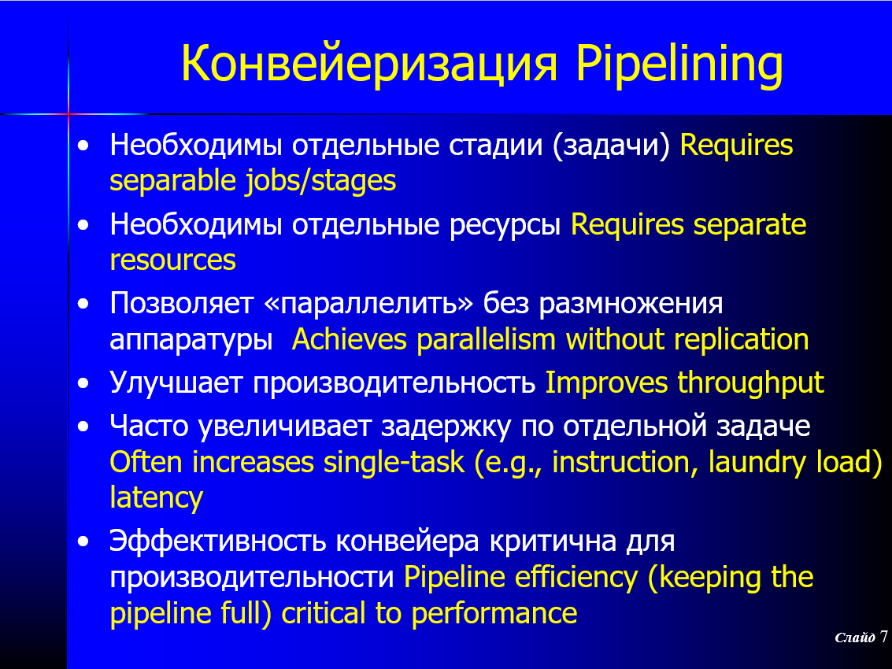

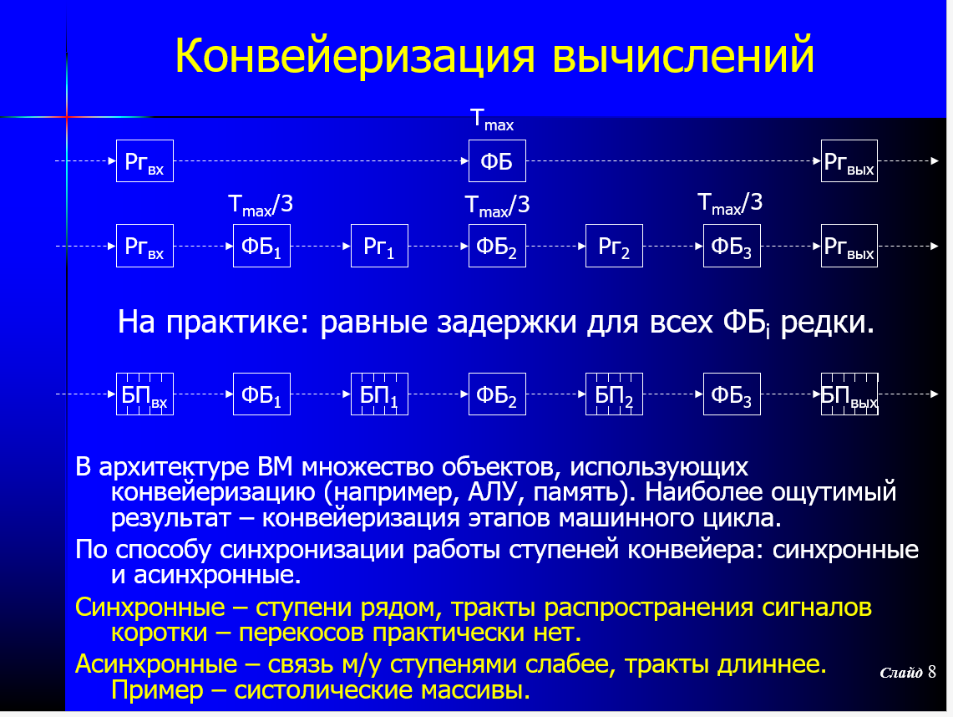

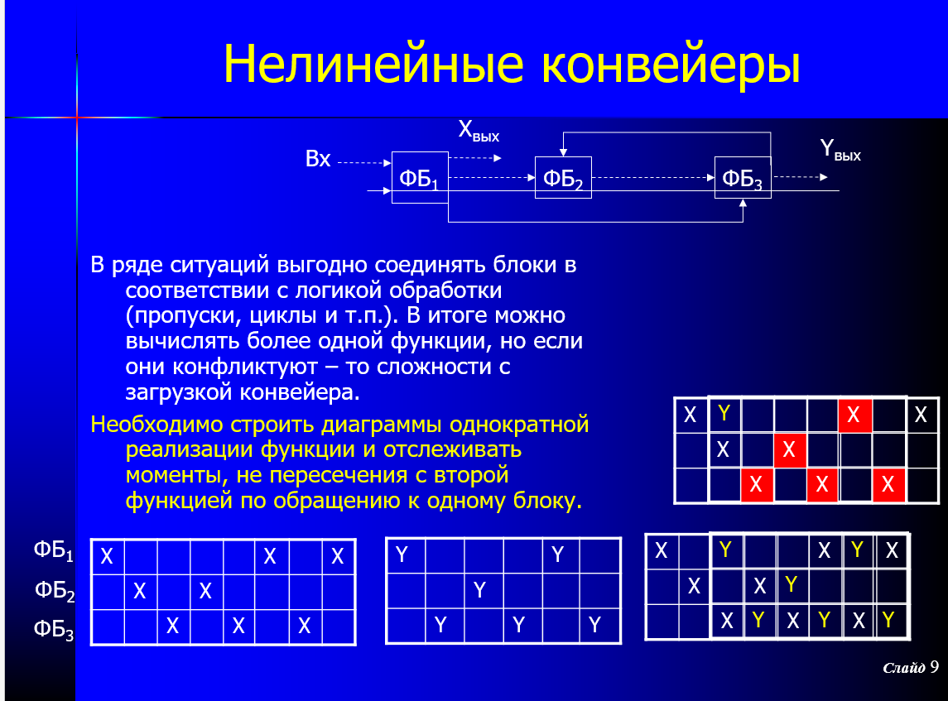

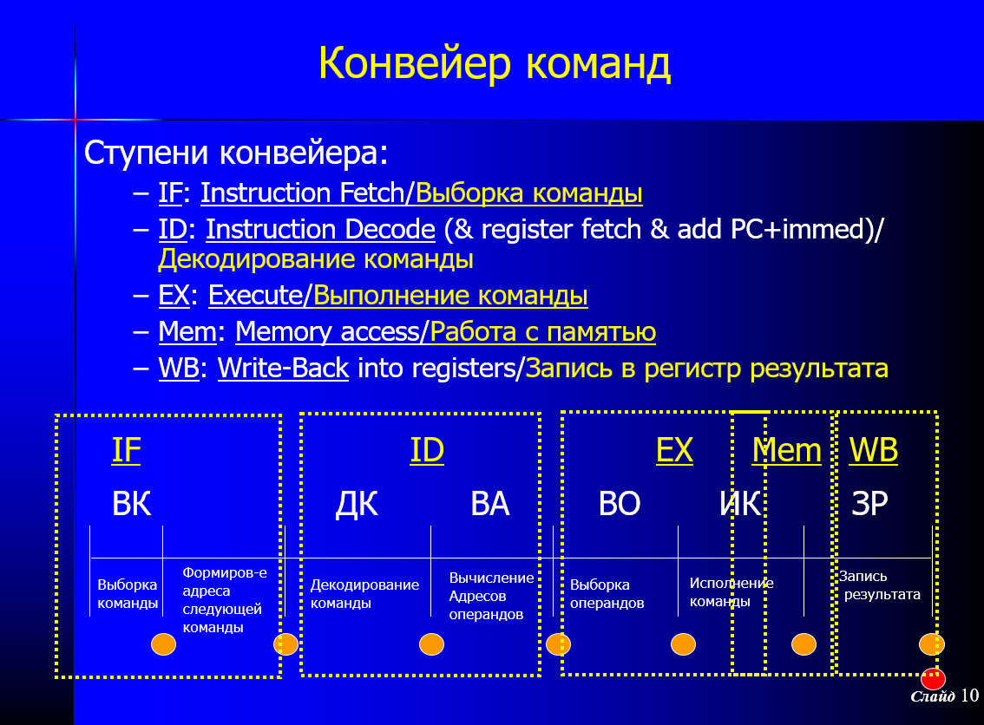

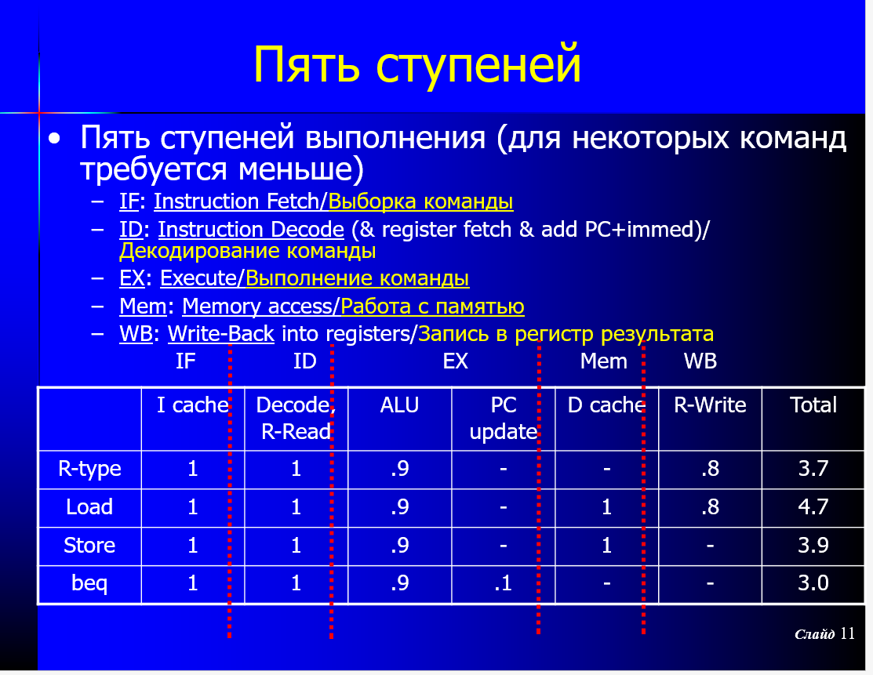

## 77.Программное и аппаратное устранение конфликтов по данным.

Конфликты по данным возникают в случаях, когда выполнение одной команды зависит от результата выполнения предыдущей команды.

При обсуждении этих конфликтов будем предполагать, что команда *i* предшествует команде *j*.

Существует несколько типов конфликтов по данным.

+

Конфликты типа RAW (Read After Write): команда *j* пытается прочитать операнд прежде, чем команда *i* запишет на это место свой результат. При этом команда *j* может получить некорректное старое значение операнда.

Устранение конфликтов по данным типов WAR и WAW достигается путем отказа от неупорядоченного исполнения команд, но чаще всего путем введения буфера восстановления последовательности команд.

+

Как отмечалось выше, наличие конфликтов приводит к значительному снижению производительности микропроцессора. Определенные типы конфликтов требуют приостановки конвейера. При этом останавливается выполнение всех команд, находящихся на различных стадиях обработки (до 20-ти команд в Pentium-4). Другие конфликты, например, при неверном предсказанном направлении перехода, ведут к необходимости полной перезагрузки конвейера. Потери будут тем больше, чем более длинный конвейер используется в микропроцессоре. Такая ситуация явилась одной из причин сокращения числа ступеней в микропроцессорах последних моделей.

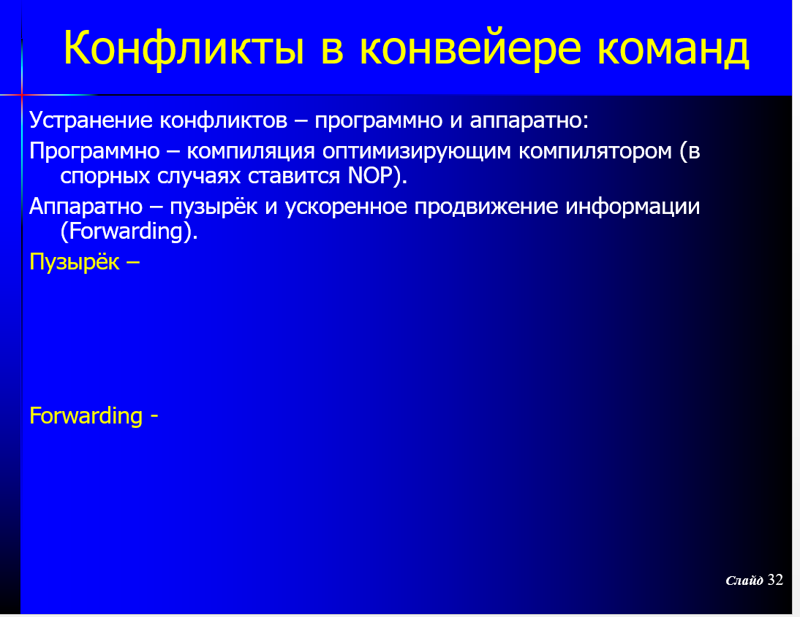

## 78.Риски по управлению. Потери производительности на переходах. Способы сокращения издержек на переходы.

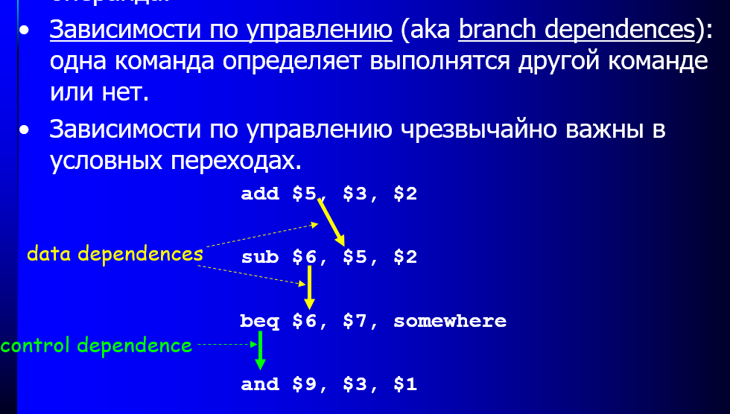

Зависимости по управлению могут «вылиться» в риски по управлению (aka control hazards) команд, которые сложно корректно обработать на конвейере.

Два фактора:

- реализация перехода (для любой команды перехода) выливается в потерю минимум двух тактов на вычисление нового адреса команды.

- издержки перехода для команд условного перехода – могут быть большими, чем 2 такта.

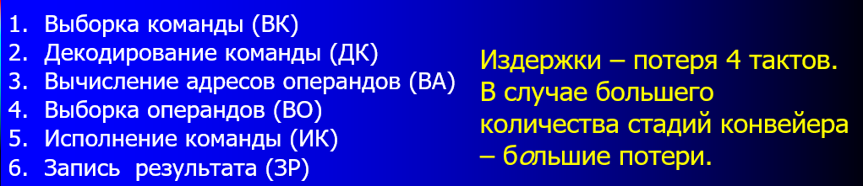

Сокращение издержек на выборку команды из точки перехода:

1. Вычисление исполнительного адреса перехода на ступени декодирования команды;

2. Использование буфера адресов перехода;

3. Использование -памяти для хранения команд, расположенных в точке перехода;

4. Использование буфера цикла.

1. При декодировании выясняется не только тип команды (переход или нет), но и способ адресации и ВЫЧИСЛЯЕТСЯ адрес точки перехода. Экономия одного такта при реализации перехода. Требует дополнительных сумматоров, которые и вычисляют исполнительный адрес точки перехода.

2. Использование буфера адресов перехода;

Буфер адресов перехода (BTB, Branch Target Buffer) – -память небольшой ёмкости, в которой хранятся исполнительные адреса точек перехода нескольких последних команд, для которых переход имел место быть. В качестве тэгов – адреса соответствующих команд.

Перед выборкой команды – счётчик команд сравнивается с содержимым . Если в ней есть подобный адрес – то можно не вычислять исполнительный адрес команды перехода, а брать из . Экономия одного такта.

Если в нет требуемого адреса, то - исполнение команды обычным образом. Если это оказалась команда перехода – занесение её и адреса точки перехода в (принцип замещения LRU).

Метод BTB хорош для циклов. Обычно используется в составе более сложных схем по устранению конфликтов по управлению.

3. Использование -памяти для хранения команд, расположенных в точке перехода;

-память команд, расположенных в точке перехода (BTIC, Branch Target Instruction Cache) – усовершенствованный вариант BTB. Память помимо исполнительного адреса перехода содержит ещё и код команды на которую совершается переход.

К экономии одного цикла как в BTB прибавляется экономия одного цикла на выборку команды из памяти.

Максимальный эффект – при реализации программных циклов.

4. Использование буфера цикла.

Буфер цикла – маленькая быстродействующая память, входит в состав первой ступени конвейера (ВК). В буфере хранятся коды n последних команд в той последовательности, в которой они выбирались. Если имеет место переход, то сперва проверяется нет ли нужной команды в буфере, и если да – то команда извлекается из буфера.

Наиболее эффективен при реализации циклов и итераций. Если буфер достаточно велик, чтобы вместить всё тело цикла, то выборка команд – только в первый раз, остальные обращения – только к буферу.

По принципу – буфер похож на BTIC, но хранит ещё и последовательность команд, меньше по ёмкости и дешевле.

## 79.Способы решения проблемы условного перехода

1. Буферы предвыборки.

2. Множественные потоки

3. Задержанный переход

Нарушение размерности подачи команд на вход конвейера – память занята, либо команда состоит из нескольких слов. Для обеспечения ритмичности подачи – вводят буфер предвыборки (FIFO) между ступенью ВК и остальным конвейером. Буфер можно рассматривать как дополнительные ступени конвейера. Удлинение конвейера не сказывается на его производительности, увеличивается лишь время прохождения команды по конвейеру. Типичный буфер – на 2-8 команд.

Для решения проблемы условных переходов в конвейер включаются два таких буфера.

1. Буферы предвыборки

Каждая извлечённая из памяти и помещённая в основной буфер команда анализируется блоком перехода. При обнаружении условного перехода, блок вычисляет исполнительный адрес точки перехода и параллельно с продолжением работы основного буфера загружает команды начиная с точки перехода в дополнительный буфер. Если происходит переход, то основной буфер сбрасывается и подключается дополнительный.

Минусы буферов предвыборки:

- дублирование оборудования;

- если команды УП близко расположены в коде, то двух буферов будет недостаточно.

2. Множественные потоки – дублирование начальных ступеней конвейера и создание таким образом двух параллельных потоков команд.

В одной ветви – последовательность выполнения команд в случае неосуществления перехода, во втором – в случае осуществления.

Оба потока сходятся в точке, где итог проверки условия будет очевиден.

Дальнейшее продвижение по конвейеру – только «правильный» поток.

Основной минус – проблемы при близко расположенных в коде УП. Очередной УП поступает на ВК до момента, принятия окончательного решения по текущей команде перехода. Каждая подобная команда в итоге будет требовать отдельного потока.

3. Задержанный переход

Продолжение выполнения команд следующих за командной УП, вне зависимости от её исхода.

Смысл имеется только в тех случаях, когда «доведённые до конца» команды являются «полезными», т. е. вычисляемыми в любом случае, вне зависимости от результата выполнения команды перехода.

Реализация стратегии – с помощью компилятора и оптимизатора.

Компилятор после каждой команды перехода вставляет NOP нужное количество раз, а оптимизатор – «перемешивает» команды таким образом, чтобы как можно больше NOP были бы заменены «полезными командами».

В оптимизированной программе удаётся заменить более 20% NOP.

## 80.Переименование регистров.

Основная проблема - устранение зависимостей команд по данным (ЧПЗ и ЗПЗ).

Решение - переименование регистров.

Упорядоченные выдача и завершение команд -> все регистры содержат нужные значения.

Неупорядоченные выдача и завершение -> неупорядоченная запись в регистры. Пример:

I1: MUL R2,R0,R1 {R2<- R0*R1}

I2: ADD R0,R1,R2 {R0<- R1+R2}

I3: SUB R2,R0,R1 {R2<- R0-R1}

Неупорядоченная выдача/завершение провоцирует ситуации:

а) I2 исполнена до того как I1 успела записать в R2 свой результат

б) I3 исполнена раньше, чем I1 -> в результате неверный результат будет получен в I2, а по завершению в R2 результат I1, а не I3

Введём доп. регистры R0a и R2a

Новая последовательность:

I1: MUL R2,R0,R1 {R2<- R0*R1}

I2: ADD R0а,R1,R2 {R0а<- R1+R2}

I3: SUB R2а,R0а,R1 {R2<- R0а-R1}

Неупорядоченная выдача/завершение:

Конфликт б) устранён, а) - остался.

а) I2 исполнена до того как I1 успела записать в R2 свой результат

б) I3 исполнена раньше, чем I1 -> в результате неверный результат будет получен в I2, а по завершению в R2 результат I1, а не I3

Основная идея - каждый новый результат записывается в один из свободных в текущий момент доп. регистров, ссылки на заменяемый регистр во всех посл. командах соответствующим образом корректируются.

Два типа – логические регистры (видные программисту) и физически присутствующие в ЦП (АРФ).

Если физических регистров больше логических, то в определённый момент времени результат записываемый в лог. регистр Ri будет сохранён в физ. регистре Rj. Все ссылки на Ri должны быть заменены на Rj.

Номера логических регистров динамически отображаются на номера физических – посредством таблиц подстановки (lookup table), обновляющиеся после декодирования каждой команды.

Если число логических и физических регистров одинаково, то используется буфер переименования (БП).

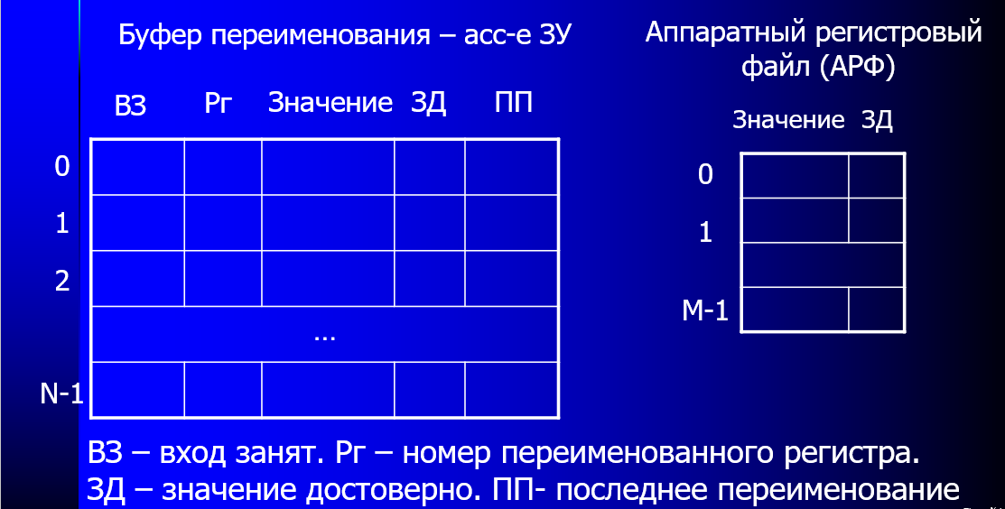

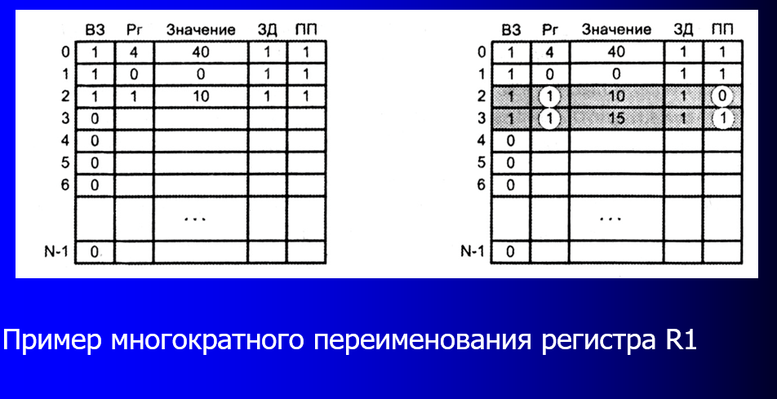

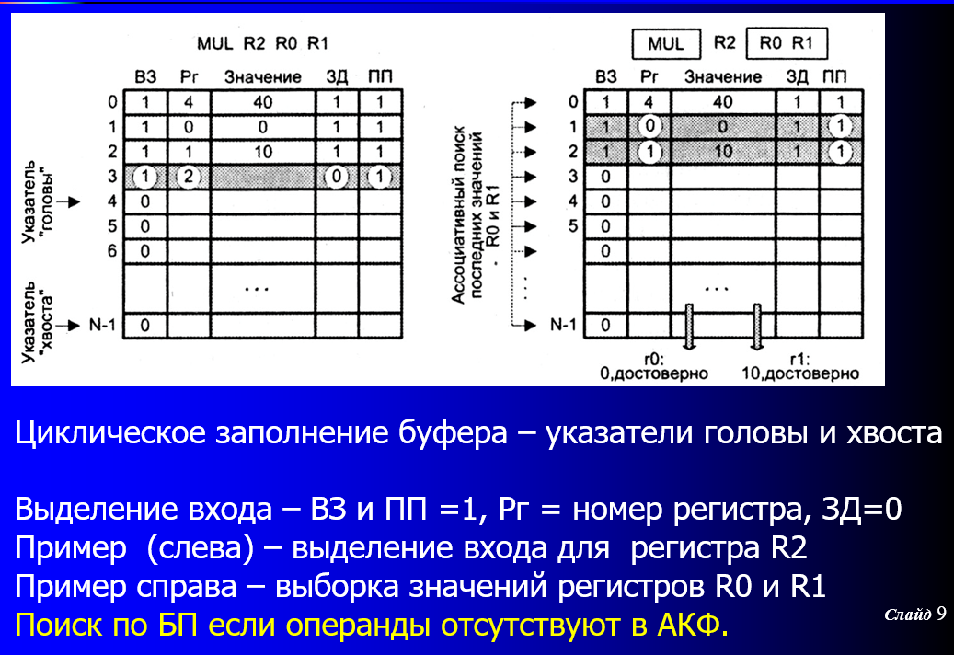

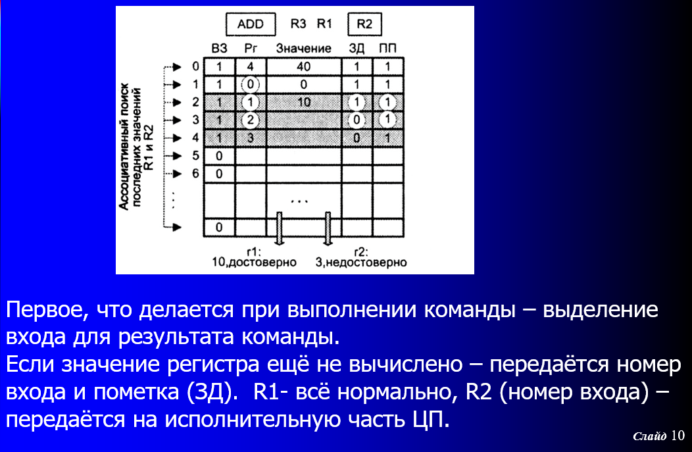

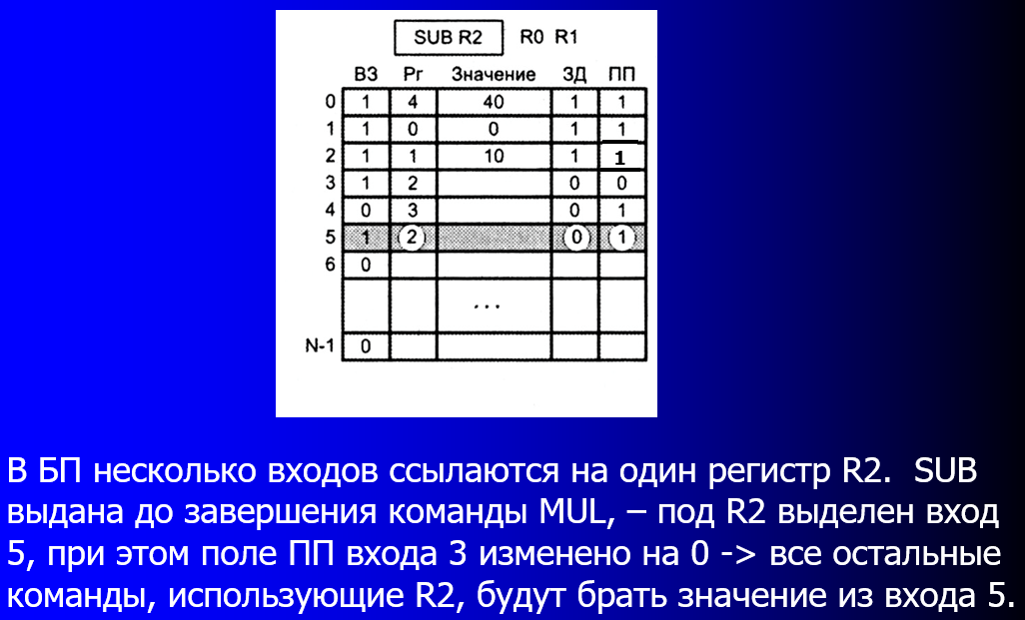

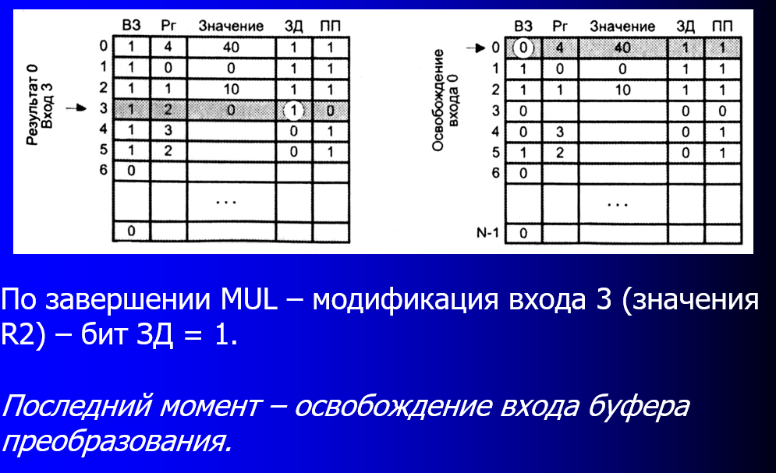

## 81.Идентификация устройств при вводе/выводе по прерываниям.

Идентификация возможна трёмя путями:

- множественные линии прерывания

- программная идентификация

- векторное прерывание.

Множественные линии прерывания – решение задачи «в лоб», простое, но не совсем рациональное – много управляющих линий.

Программная идентификация – после обнаружения запроса на прерывание, ЦП переходит к общей программе прерывания, опрашивающей МВВ и выясняющей, кто был инициатором запроса. Может быть реализован с помощью отдельной линии опроса либо с помощью спец. регистров в МВВ. Недостаток метода – потери времени на опрос.

Наиболее эффективный вариант – аппаратная реализация векторного прерывания. Получив подтверждение прерывания от ЦП, МВВ выставляет на ШД спец. слово – вектор прерывания. Слово содержит либо адрес МВВ либо другой уникальный идентификатор, который может быть указателем на соответствующую процедуру обработки прерывания. Реализация – с помощью таблицы векторов прерывания. Вход в таблицу – вектор прерывания. Начальный адрес таблицы задан неявно, т.е. под таблицу отводится определённая область памяти.

## 82.Прямой доступ к памяти. Понятие и задачи КПДП.

Прямой доступ к памяти требует наличия на системной шине дополнительного модуля – КПДП, способного брать на себя функции ЦП по управлению системной шиной и обеспечивать передачу информации напрямую между ОП и ПУ.

Если ЦП желает прочитать или записать блок данных, то он помещает в КПДП инициализирующую информацию:

- вид запроса (чтение/запись)

- адреса устройства ввода/вывода

- адреса начальной ячейки блока памяти, откуда читать или куда писать

- количество слов, подлежащих чтению или записи.

Отправная точка – ОП, поэтому чтение – это считывание из ОП и запись в ПУ, запись – приём данных от ПУ и запись их в ОП.

Чтение (ОП->ПУ). КПДП выставляет на ША содержимое РА и формирует сигнал ЧтЗУ. Считанное из ОП слово помещается на ШД. КПДП выставляет на ША адрес ПУ и формирует сигнал Выв.

При записи (ПУ->ОП). КПДП сначала выставляет на ШД адрес устройства и формирует сигнал Вв, по которому введённые данные поступают на ШД. После чего, помещает на ША адрес ячейки ОП и выдаёт сигнал ЗпЗУ. По этому сигналу данные записываются в ОП.

В обоих случаях – буферизация пересылаемого слова в РД контроллера (необходимо для компенсации скоростей работы ОП и ПУ). Сигналы Выв и и Вв формируются контроллером лишь при получении от ПУ сигнала готовности.

По завершении пересылки КПДП снимает «Запрос ПДП», в ответ ЦП снимает сигнал «Подтверждение ПДП».

Эффективность ПДП зависит от способа распределения системной шины между ЦП и КПДП в процесс пересылки блока:

Блочная пересылка (КПДП полностью захватывает СШ, на весь период ЦП не имеет доступа к шине)

Пропуск цикла (после передачи каждого слова на один цикл КПДП освобождает системную шину)

Прозрачный режим (КПДП имеет доступ к системной шине, только в тех циклах, когда ЦП в ней не нуждается).

Прозрачный режим – наиболее эффективен для ЦП, но существенно замедляет пересылку блока данных.

КПДП вправе захватить шину в пределах цикла команды (в отличие от прерывания ЦП не нужно запоминать контекст задачи)

## 83.Переупорядочивание команд с использованием технологии «шелвинга»

После декодирования команд и переименования регистров команды передаются на исполнение. Поскольку порядок выполнения команд может отличаться от предписанного программой, необходимо обеспечить корректность их операндов (частично решается путем переименования регистров) и правильную последовательность занесения результатов в регистры АРФ. Одним из наиболее распространенных приемов решения этих проблем служит *переупорядочивание команд.* В его основе лежат использование *окна команд —* буферной памяти, куда помещаются все команды, прошедшие декодирование, и переименование регистров (последняя операция выполняется только с теми командами, которые записывают свои результат в регистры). Окно команд обеспечивает отсрочку передачи команд на исполнение до момента готовности операндов, а также нужную очередность завершения команд и загрузки их результатов в регистры АРФ. Эта техника известна также под названием **шелвинг** (shelving). Существует два варианта окна команд - **централизованное** и **распределенное**.

**Централизованное.**

Данное окно реализуется в виде так называемого *табло* (score-board).

Табло (иногда слово Scoreboard переводят как табельная доска) представляет собой буферное запоминающее устройство, в котором хранится некоторое количество последних извлеченных из памяти и декодированных команд, а также текущая информация о доступности ресурсов, привлекаемых для их исполнения. Функциями табло являются оперативное выявление команд, для исполнения которых уже доступны все необходимые операнды и ресурсы, и выдача таких команд на исполнение в соответствующие функциональные блоки. Табло можно рассматривать как систему предварительной диспетчеризации команд, однако оно осуществляет контроль выполнения команд и после их выдачи.

Все извлеченные из памяти команды сразу же после их декодирования и, если это необходимо, переименования регистров заносятся в табло, причем с соблюдением порядка их следования в программе. Физически табло реализуется на основе ассоциативной памяти. Каждой команде выделяется одна ячейка, состоящая из нескольких полей:

■ поля операции, где хранится дешифрированный код операции;

■ двух полей операндов, размещающих значения операндов, если они известны, либо информацию о том, откуда эти операнды должны быть получены;

■ поля результата, указывающего регистру, куда должен быть помещен результат выполнения данной команды;

■ поля битов достоверности.

Содержимое табло

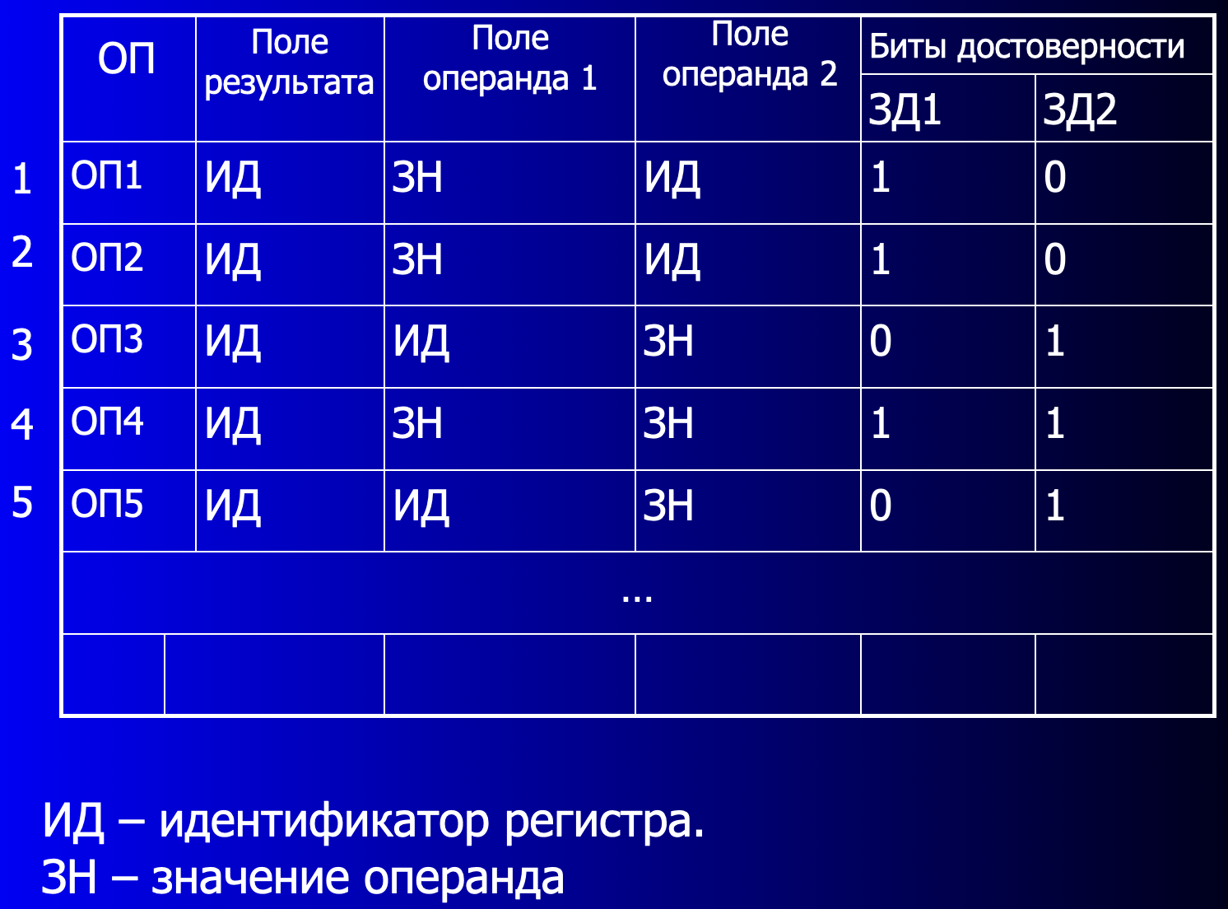

При занесении команд в табло, делается попытка заполнить поля операндов. Сперва поиск в регистровом файле – если бит ЗД регистра операнда в АРФ установлен в 0, значит операндом является результат предыдущей операции и дальше следует его искать в буфере переименования.

Если значение операнда ещё не вычислено – в поле заносится номер входа буфера переименования где находится последняя ссылка на искомый регистр.

После завершения команды в функциональном блоке результат записывается в указанную ячейку буфера переименования, с одновременным ассоциативным поиском по всем строкам табло и заменой соотв. указателей входов на вычисленное значение.

Удаление команды из табло – основание для записи регистра в АРФ и удалении соотв. записи из буфера переименования.

**Распределенное.**

Вместо одного централизованного табло – для каждого ФБ свой буфер декодированных команд (- накопитель команд или схема резервирования).

Логика работы каждого накопителя аналогична централизованному окну команд. Выдача команд на выполнение только если все необходимые операнды - в наличие и ФБ свободен.

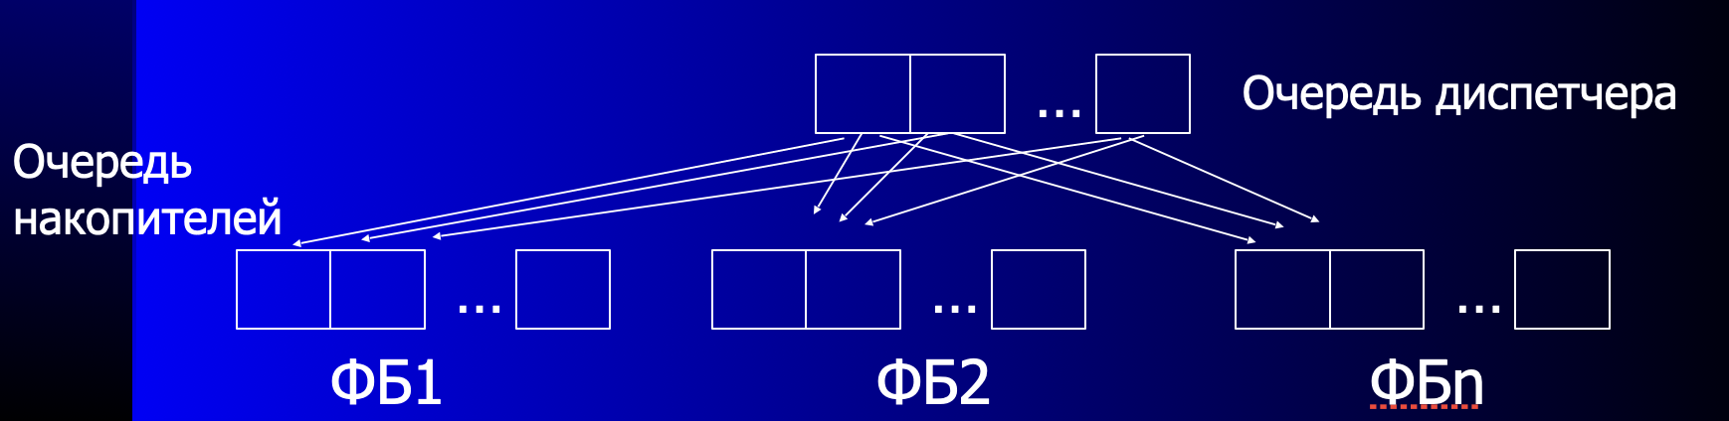

## 84.Типы прерываний. Контроллеры прерываний ПK.

Прерывание означает временное прекращение основного процесса вычислений для выполнения некоторых запланированных или незапланированных действий, вызываемых работой аппаратуры или программы.

**Классификация прерываний**

В зависимости от источника, прерывания делятся на

· аппаратные - возникают как реакция микропроцессора на физический сигнал от некоторого устройства (клавиатура, системные часы, клавиатура, жесткий диск и т.д.), по времени возникновения эти прерывания асинхронны, т.е. происходят в случайные моменты времени;

· программные - вызываются искусственно с помощью соответствующей команды из программы (int), предназначены для выполнения некоторых действий операционной системы, являются синхронными;

· исключения - являются реакцией микропроцессора на нестандартную ситуацию, возникшую внутри микропроцессора во время выполнения некоторой команды программы (деление на ноль, прерывание по флагу TF (трассировка)).

Общая классификация прерываний

· **внешние** - вызываются внешними по отношению к микропроцессору событиями

(по существу - это группа аппаратных прерываний) Вложенных прерываний нет!

· **внутренние** - возникают внутри микропроцессора во время вычислительного процесса (по существу - это исключительные ситуации и программные прерывания).

***Внешние прерывания*** возникают по сигналу какого-нибудь внешнего устройства. Внешние прерывания подразделяются на **не­маскируемые и маскируемые.**

Для того чтобы связать адрес обработчика прерывания с номером прерывания, используется таблица векторов прерываний, занимающая первый килобайт оперативной памяти - адреса от 0000:0000 до 0000:03FF. Таблица состоит из 256 элементов - FAR-адресов обработчиков прерываний. Эти элементы называются векторами прерываний. В первом слове элемента таблицы записано смещение, а во втором - адрес сегмента обработчика прерывания.

**Программируемый контроллер прерываний** (Programmable Interrupt Controller, PIC) отвечает за приём запросов прерываний от различных устройств, их хранение в ожидании обработки, выделение наиболее приоритетного из одновременно присутствующих запросов и выдачу его вектора в процессор, когда последний пожелает обработать прерывание. Слово «программируемый» в названии контроллера означает, что режимы его работы устанавливаются программно, а не являются жёстко «зашитыми».

Традиционная система прерываний ПК включает 16 линий запросов прерываний, из которых одна (IRQ2) используется для каскадного соединения контроллеров и поэтому никогда не вызывает.

## 85.Типы регенерации динамических ЗУ.

Простота схемы DRAM позволяет достичь высокой плотности размещения, в итоге, снизить стоимость. Главный недостаток - что накапливаемый на конденсаторе заряд со временем теряется. Среднее время утечки заряда DRAM составляет сотни(десятки) миллисекунд, поэтому, заряд следует регенерировать. Регенерация производится каждые 2-8 мс.

В различных типах ИМС динамической памяти нашли применение три основных метода регенерации:

**Одним сигналом RAS (ROR - RAS Only Refresh);**

**Сигналом CAS, предваряющим сигнал RAS (CBR - CAS Before RAS);**

**Автоматическая регенерация (SR - Self Refresh).**

**Регенерация одним RAS** использовалась еще в первых микросхемах DRAM. На шину адреса выдается адрес регенерируемой строки, сопровождаемый сигналом RAS. При этом выбирается строка ячеек и хранящиеся там данные поступают на внутренние цепи микросхемы, после чего записываются обратно. Так как сигнал CAS не появляется, цикл чтения/записи не начинается. В следующий раз на шину адреса подается адрес следующей строки и т. д., пока не восстановятся все ячейки, после чего цикл повторяется. К недостаткам метода можно отнести занятость шины адреса в момент регенерации, когда доступ к другим устройствам ВМ блокирован.

Особенность **метода CBR** в том, что если в обычном цикле чтения/записи сигнал RAS всегда предшествует сигналу CAS, то при появлении сигнала CAS первым начинается специальный цикл регенерации. В этом случае адрес строки не передается, а микросхема использует свой внутренний счетчик, содержимое которого увеличивается на единицу при каждом очередном CBR-цикле. Режим позволяет регенерировать память, не занимая шину адреса, то есть более эффективен.

**Автоматическая регенерация памяти** связана с энергосбережением, когда система переходит в режим «сна» и тактовый генератор перестает работать. При отсутствии внешних сигналов RAS и CAS обновление содержимого памяти методами ROR или CBR невозможно, и микросхема производит регенерацию самостоятельно, запуская собственный генератор, который тактирует внутренние цепи регенерации.

## 86.Микросхемы DDR SDRAM.

Синхронные DRAM – обмен информацией синхронизируется только тактовыми импульсами -> улучшается КПД шины «ЦП-память». Время ожидания данных процессор может использовать для других действий, не связанных с обращением к памяти.

В синхронных DRAM вместо продолжительности цикла доступа оперируют минимально допустимым периодом тактовой частоты – время порядка 8-10 нс.

Микросхемы SDRAM. Аббревиатура SDRAM (Sуnchrоnous DRAM - Синхронная DRAM) используется для обозначения микросхем "обычных" синхронных динамических ОЗУ. Кардинальные отличия SDRAM от асинхронных динамических ОЗУ можно свести к четырем положениям:

• синхронный метод передачи данных на шину;

• применение нескольких (двух или четырех) внутренних банков памяти;

• конвейерный механизм пересылки пакета;

• передача части функций контроллера памяти логике самой микросхемы.

Синхронность памяти позволяет контроллеру памяти "знать" моменты готовности данных, за счет чего снижаются издержки циклов ожидания и поиска данных.

В отличие от ВЕDО (**Burst** Extended Data Output) конвейер позволяет передавать данные пакета по тактам, благодаря чему ОЗУ может работать бесперебойно на более высоких частотах, чем асинхронные ОЗУ.

Так как данные появляются на выходе микросхемы одновременно с

тактовыми импульсами, упрощается взаимодействие памяти с другими

устройствами ЭВМ.

## 87.Суперконвейерные процессоры.

Эффективность конвейера находится в прямой зависимости от того, с какой частотой на его вход подаются объекты обработки. Добиться *п-*кратного увеличения темпа работы конвейера можно двумя путями:

- разбиением каждой ступени конвейера на n «подступеней» при одновременном повышении тактовой частоты внутри конвейера также в *п* раз;

- включением в состав процессора *п* конвейеров, работающих с перекрытием.

Каждая из ступеней стандартного конвейера разбита па две более простые подступени, обозначенные индексами 1 и 2. Выполнение операции в подступенях занимает половину тактового периода. Тактирование операций внутри конвейера производится с частотой, вдвое превышающей частоту «внешнего» тактирования конвейера, благодаря чему на каждой ступени конвейера можно в пределах одного «внешнего» тактового периода выполнить две команды.

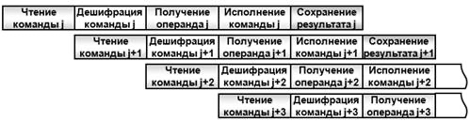

В сущности, суперконвейеризация сводится к увеличению количества ступеней конвейера, как за счет добавления новых ступеней, так и путем дробления имеющихся ступеней на несколько простых подступеней. Главное требование — возможность реализации операции в каждой подступени наиболее простыми техническими средствами, а значит, с минимальными затратами времени. Вторым, не менее важным, условием является одинаковость задержки во всех подступенях.

Критерием для причисления процессора к суперконвейерным служит число ступеней в конвейере команд. К суперконвейерным относят процессоры, где таких ступеней больше шести.

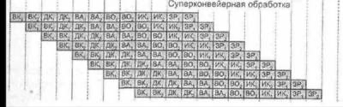

Суперконвейеризация здесь стала следствием разбиения этапов выборки команды и выборки операнда, а также введения в конвейер дополнительного этапа проверки тега, появление которой обусловлено архитектурой системы команд машины.

Удлинение конвейера ведет не только к усугублению проблем, характерных для любого конвейера, но и возникновению дополнительных сложностей. В длинном конвейере возрастает вероятность конфликтов. Дороже встает ошибка предсказания перехода — приходится очищать большее число ступеней конвейера, на что требуется больше времени. Усложняется логика взаимодействия ступеней конвейера.

## 88.Суперскалярные процессоры.

**Суперскалярный процессор (**[**англ.**](https://ru.wikipedia.org/wiki/%D0%90%D0%BD%D0%B3%D0%BB%D0%B8%D0%B9%D1%81%D0%BA%D0%B8%D0%B9_%D1%8F%D0%B7%D1%8B%D0%BA) ***superscalar processor*) —** [**процессор**](https://ru.wikipedia.org/wiki/%D0%9F%D1%80%D0%BE%D1%86%D0%B5%D1%81%D1%81%D0%BE%D1%80)**, поддерживающий так называемый** [**параллелизм**](https://ru.wikipedia.org/wiki/%D0%9F%D0%B0%D1%80%D0%B0%D0%BB%D0%BB%D0%B5%D0%BB%D0%B8%D0%B7%D0%BC_(%D0%B8%D0%BD%D1%84%D0%BE%D1%80%D0%BC%D0%B0%D1%82%D0%B8%D0%BA%D0%B0))[**на уровне инструкций**](https://ru.wikipedia.org/wiki/%D0%9F%D0%B0%D1%80%D0%B0%D0%BB%D0%BB%D0%B5%D0%BB%D0%B8%D0%B7%D0%BC_%D0%BD%D0%B0_%D1%83%D1%80%D0%BE%D0%B2%D0%BD%D0%B5_%D0%BA%D0%BE%D0%BC%D0%B0%D0%BD%D0%B4) **(то есть, процессор, способный выполнять несколько** [**инструкций**](https://ru.wikipedia.org/wiki/%D0%9C%D0%B0%D1%88%D0%B8%D0%BD%D0%BD%D0%B0%D1%8F_%D0%B8%D0%BD%D1%81%D1%82%D1%80%D1%83%D0%BA%D1%86%D0%B8%D1%8F) **одновременно) за счёт включения в состав его вычислительного** [**ядра**](https://ru.wikipedia.org/wiki/%D0%AF%D0%B4%D1%80%D0%BE_%D0%BF%D1%80%D0%BE%D1%86%D0%B5%D1%81%D1%81%D0%BE%D1%80%D0%B0) **нескольких одинаковых** [**функциональных узлов**](https://en.wikipedia.org/wiki/Execution_unit) **(таких как** [**АЛУ**](https://ru.wikipedia.org/wiki/%D0%90%D1%80%D0%B8%D1%84%D0%BC%D0%B5%D1%82%D0%B8%D0%BA%D0%BE-%D0%BB%D0%BE%D0%B3%D0%B8%D1%87%D0%B5%D1%81%D0%BA%D0%BE%D0%B5_%D1%83%D1%81%D1%82%D1%80%D0%BE%D0%B9%D1%81%D1%82%D0%B2%D0%BE)**,** [**FPU**](https://ru.wikipedia.org/wiki/%D0%9C%D0%B0%D1%82%D0%B5%D0%BC%D0%B0%D1%82%D0%B8%D1%87%D0%B5%D1%81%D0%BA%D0%B8%D0%B9_%D1%81%D0%BE%D0%BF%D1%80%D0%BE%D1%86%D0%B5%D1%81%D1%81%D0%BE%D1%80)**, умножитель (*integer multiplier*), сдвигающее устройство (*integer shifter*) и другие устройства). Планирование исполнения потока инструкций осуществляется динамически вычислительным ядром (не статически** [**компилятором**](https://ru.wikipedia.org/wiki/%D0%9A%D0%BE%D0%BC%D0%BF%D0%B8%D0%BB%D1%8F%D1%82%D0%BE%D1%80)**). Способы увеличения производительности, которые могут использоваться совместно:**

* **Использование** [**конвейера**](https://ru.wikipedia.org/wiki/%D0%92%D1%8B%D1%87%D0%B8%D1%81%D0%BB%D0%B8%D1%82%D0%B5%D0%BB%D1%8C%D0%BD%D1%8B%D0%B9_%D0%BA%D0%BE%D0%BD%D0%B2%D0%B5%D0%B9%D0%B5%D1%80) **(**[**англ.**](https://ru.wikipedia.org/wiki/%D0%90%D0%BD%D0%B3%D0%BB%D0%B8%D0%B9%D1%81%D0%BA%D0%B8%D0%B9_%D1%8F%D0%B7%D1%8B%D0%BA) ***pipelining*)**
* **увеличение количества функциональных узлов процессора (суперскалярность)**
* **увеличение количества** [**ядер**](https://ru.wikipedia.org/wiki/%D0%AF%D0%B4%D1%80%D0%BE_%D0%BF%D1%80%D0%BE%D1%86%D0%B5%D1%81%D1%81%D0%BE%D1%80%D0%B0) **(**[**многоядерность**](https://ru.wikipedia.org/wiki/%D0%9C%D0%BD%D0%BE%D0%B3%D0%BE%D1%8F%D0%B4%D0%B5%D1%80%D0%BD%D0%BE%D1%81%D1%82%D1%8C)**)**
* **увеличение количества процессоров (**[**многопроцессорность**](https://ru.wikipedia.org/wiki/%D0%9C%D0%BD%D0%BE%D0%B3%D0%BE%D0%BF%D1%80%D0%BE%D1%86%D0%B5%D1%81%D1%81%D0%BE%D1%80%D0%BD%D0%BE%D1%81%D1%82%D1%8C)**)**

**При использовании конвейера количество узлов остаётся прежним; увеличение производительности достигается за счёт одновременной работы узлов, ответственных за разные стадии обработки инструкций одного** [**потока**](https://ru.wikipedia.org/wiki/%D0%9F%D0%BE%D1%82%D0%BE%D0%BA_%D0%B2%D1%8B%D0%BF%D0%BE%D0%BB%D0%BD%D0%B5%D0%BD%D0%B8%D1%8F)**. При использовании суперскалярности увеличение производительности достигается за счёт одновременной работы большего количества одинаковых узлов, независимо обрабатывающих инструкции одного потока (в том числе, и большего количества конвейеров). При использовании нескольких ядер каждое ядро выполняет инструкции отдельного потока, причем каждое из них может быть суперскалярным и/или конвейерным. При использовании нескольких процессоров каждый процессор может быть многоядерным. В суперскалярном процессоре инструкция извлекается из потока инструкций (находящегося в памяти), определяется наличие или отсутствие** [**зависимости инструкции по данным**](https://ru.wikipedia.org/wiki/%D0%97%D0%B0%D0%B2%D0%B8%D1%81%D0%B8%D0%BC%D0%BE%D1%81%D1%82%D1%8C_%D0%B4%D0%B0%D0%BD%D0%BD%D1%8B%D1%85) **от других инструкций, затем инструкция выполняется. Одновременно, в течение одного такта, может выполняться несколько независимых инструкций. По** [**классификации Флинна**](https://ru.wikipedia.org/wiki/%D0%A2%D0%B0%D0%BA%D1%81%D0%BE%D0%BD%D0%BE%D0%BC%D0%B8%D1%8F_%D0%A4%D0%BB%D0%B8%D0%BD%D0%BD%D0%B0) **одноядерные суперскалярные процессоры относят к группе процессоров** [**SISD**](https://ru.wikipedia.org/wiki/SISD) **(**[**англ.**](https://ru.wikipedia.org/wiki/%D0%90%D0%BD%D0%B3%D0%BB%D0%B8%D0%B9%D1%81%D0%BA%D0%B8%D0%B9_%D1%8F%D0%B7%D1%8B%D0%BA) ***single instruction stream, single data stream* — один поток инструкций, один поток данных). Подобные процессоры, поддерживающие инструкции для работы с короткими векторами, могут быть отнесены к группе** [**SIMD**](https://ru.wikipedia.org/wiki/SIMD) **(**[**англ.**](https://ru.wikipedia.org/wiki/%D0%90%D0%BD%D0%B3%D0%BB%D0%B8%D0%B9%D1%81%D0%BA%D0%B8%D0%B9_%D1%8F%D0%B7%D1%8B%D0%BA) ***single instruction stream, multiple data streams* — один поток инструкций, несколько потоков данных). Многоядерные суперскалярные процессоры относят к группе** [**MIMD**](https://ru.wikipedia.org/wiki/MIMD) **(**[**англ.**](https://ru.wikipedia.org/wiki/%D0%90%D0%BD%D0%B3%D0%BB%D0%B8%D0%B9%D1%81%D0%BA%D0%B8%D0%B9_%D1%8F%D0%B7%D1%8B%D0%BA) ***multiple instruction streams, multiple data streams* — несколько потоков инструкций, несколько потоков данных).**

## 89.Операционные автоматы. Структура M- автомата и S- автоматов. Операционный автомат — набор функциональных элементов, таких как [АЛУ](https://ru.wikipedia.org/wiki/%D0%90%D0%9B%D0%A3) и логические операции[[1]](https://ru.wikipedia.org/wiki/%D0%9E%D0%BF%D0%B5%D1%80%D0%B0%D1%86%D0%B8%D0%BE%D0%BD%D0%BD%D1%8B%D0%B9_%D0%B0%D0%B2%D1%82%D0%BE%D0%BC%D0%B0%D1%82#cite_note-1), которые выполняют [обработку данных](https://ru.wikipedia.org/w/index.php?title=%D0%9E%D0%B1%D1%80%D0%B0%D0%B1%D0%BE%D1%82%D0%BA%D0%B0_%D0%B4%D0%B0%D0%BD%D0%BD%D1%8B%D1%85&action=edit&redlink=1). Операционные устройства, такие как микропроцессоры, состоят из операционного автомата и [управляющего автомата](https://ru.wikipedia.org/wiki/%D0%A3%D0%BF%D1%80%D0%B0%D0%B2%D0%BB%D1%8F%D1%8E%D1%89%D0%B8%D0%B9_%D0%B0%D0%B2%D1%82%D0%BE%D0%BC%D0%B0%D1%82)[[2]](https://ru.wikipedia.org/wiki/%D0%9E%D0%BF%D0%B5%D1%80%D0%B0%D1%86%D0%B8%D0%BE%D0%BD%D0%BD%D1%8B%D0%B9_%D0%B0%D0%B2%D1%82%D0%BE%D0%BC%D0%B0%D1%82#cite_note-2)[[3]](https://ru.wikipedia.org/wiki/%D0%9E%D0%BF%D0%B5%D1%80%D0%B0%D1%86%D0%B8%D0%BE%D0%BD%D0%BD%D1%8B%D0%B9_%D0%B0%D0%B2%D1%82%D0%BE%D0%BC%D0%B0%D1%82#cite_note-3), большую часть которых занимает управляющий автомат, регулирующий передачу данных меж

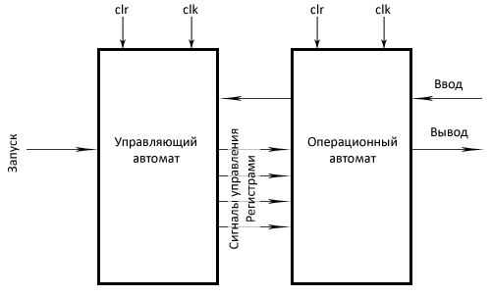

В некоторых операционных устройствах (ОУ) МО выполняются над большим числом внутренних слов, от десятков до сотен (например, специализированные процессоры ввода-вывода).

Для уменьшения стоимости таких устройств стандартную регистровую память целесообразно заменить оперативным запоминающим устройством (ОЗУ). ОА, память которого состоит из ОЗУ, называется S-автоматом.

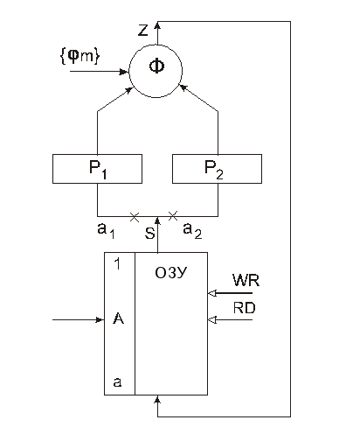

Заданная микрооперация m реализуется комбинационной схемой F. Схема вычисляет значение слова Z:= m(P1,P2). Значение Z загружается в ОЗУ по адресу А=А3. Такт S-автомата подразделяется на следующие действия:

1. чтение первого операнда из памяти по адресу А1: Р1:=ЗУ[А1];
2. чтение второго операнда из ОЗУ по адресу А2: Р2:=ЗУ[А2];
3. выполнение микрооперации Z:= m(P1,P2);
4. запись результата в память ОЗУ[А3]:=Z.

+

Операционные автоматы, синтезированные на основе принципа обобщения комбинационных схем, называются М–автоматами.

Структурная организация М–автомата показана на рис.6.19.

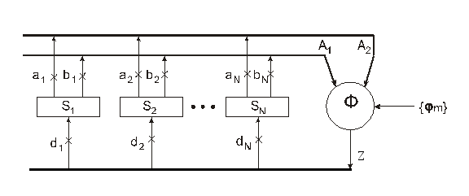

Рисунок 6.19 – Структурная организация М–автомата

В структуре М–автомата регистры S1 ,…,SN используются для хранения слов. Обобщённая комбинационная схема используется для вычисления значений m(Sp1 ,…,Spk) выполняемых микрооперацией. Данные (операнды) поступают на входы схемы через шины А1 , А2 . Для выборки слова на шину А1 используются сигналы а1 ,…, аn , для выборки слова на шину А2 используются сигналы b1 ,…, bn . Сигнал I инициирует присвоение А1:=Si , сигнал bi инициирует присвоение А2:= Sj .Схема настраивается на выполнение микрооперации Z:= m(A1 ,A2) с помощью управляющего сигнала m. Загрузка результата Z в любой регистр Sk инициируется управляющим сигналом dk .Как ясно из рис. 6.19, М-автомат выполняет одну микрооперацию за такт. Таким образом, производительность М-автомата минимальна. Быстродействие М-автомата незначительно отличается от быстродействия I-автомата. Длительность такта немного увеличивается за счёт введения в схему мультиплексоров А1 , А2 . Затраты оборудования М-автомата минимальны, поскольку комбинационная схема используется для выполнения всех эквивалентных микроопераций из множества Y.

## 90.Операционные автоматы. Структура I-автомата.

**Проектируемый операционный автомат должен обеспечивать заданную производительность. Требуемая производительность может быть обеспечена только в том случае, если синтезируемая структура не вносит ограничений на совместимость микроопераций, т.е. обеспечивает возможность одновременного выполнения всех функционально совместимых микроопераций.**

**Для минимизации аппаратурных затрат необходимо обобщать комбинационные схемы, выполняющие микрооперации из множества Y = {Sn:=jm(S)}, n = 1,…, N и вычисляющие осведомительные сигналы из множества X = {xe = ψe (Sb1,…,Sbk)}.**

**Операционные автоматы, структура которых обеспечивает одновременного выполнения всех эквивалентных и функционально совместимых микроопераций при использовании минимально возможного числа комбинационных схем, относятся к классу I-автоматов.**

**Структура I-автомата синтезируется следующим образом:**

**1. Множество микроопераций Y = {y1,…,ym} разбивается на подмножества Y1,…,YN, соответствующие внутренними регистрами S1,…,SN .**

**2. На подмножествах Yn, n=1,…,N выделяются классы эквивалентных микроопераций Knj, j = 1,…,Jn .**

**3. Для каждого класса Knj, содержащего не менее двух эквивалентных микроопераций, строется обобщённый оператор. Если класс Knj содержит только одну микрооперацию, то обобщенный оператором данного класса является сама микрооперация.**

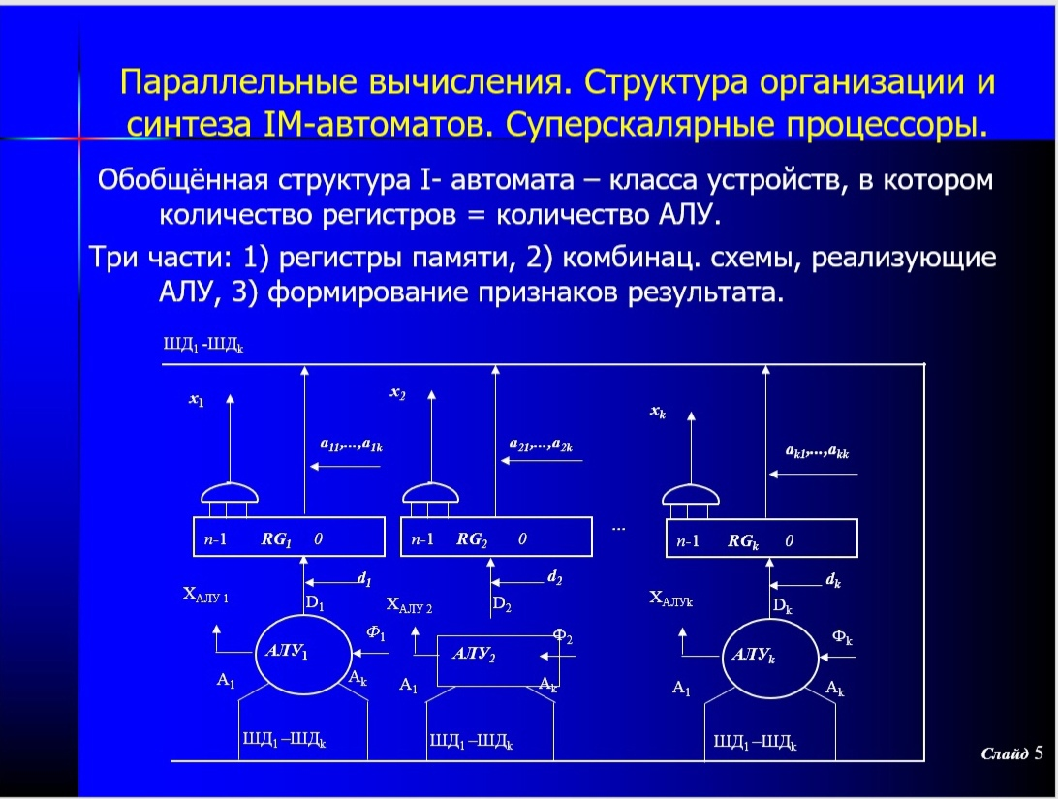

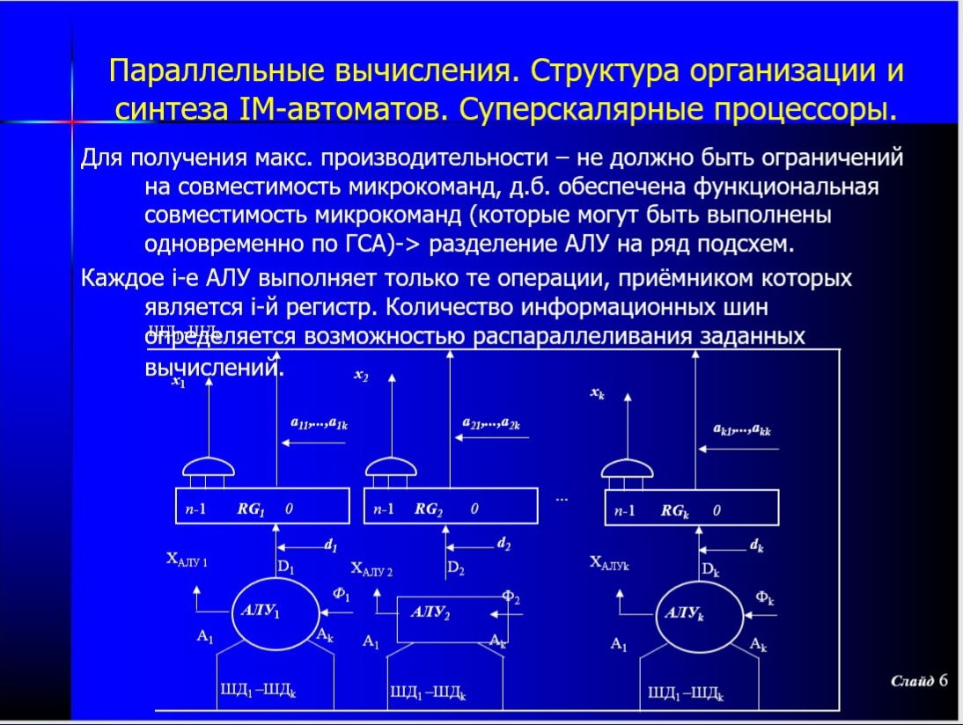

**I автоматам присуща максимальная производительность при наибольшей сложности.**

## 91.Управляющие автоматы с жёсткой логикой. Автоматы Мили и Mypa.

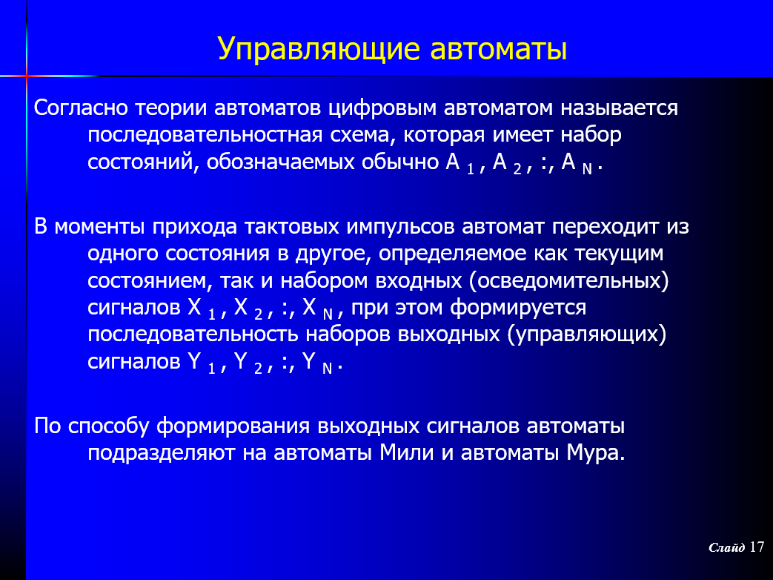

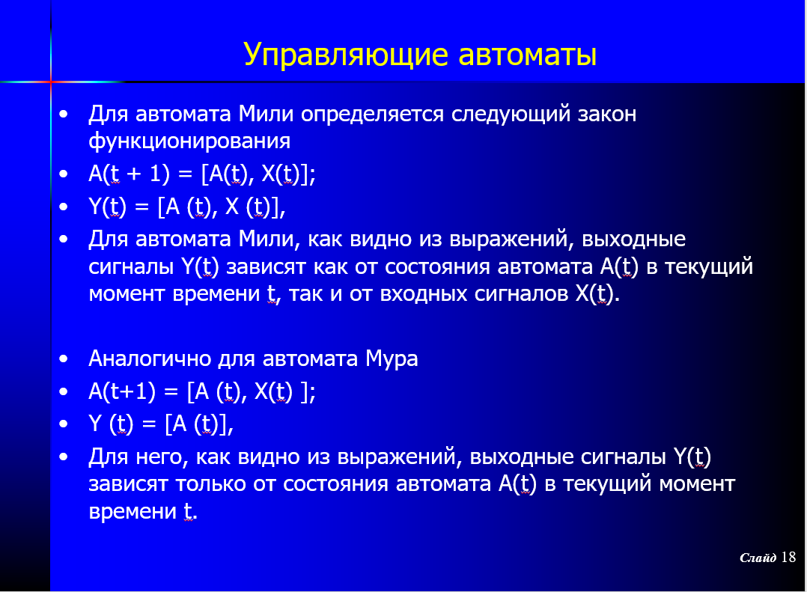

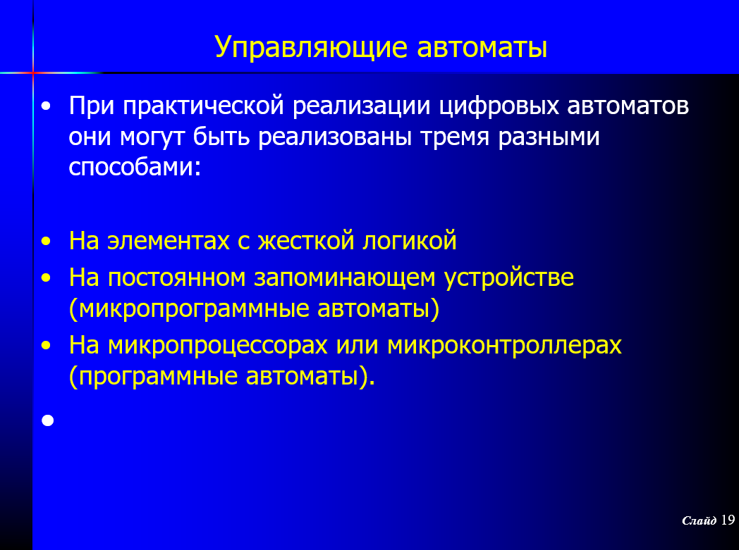

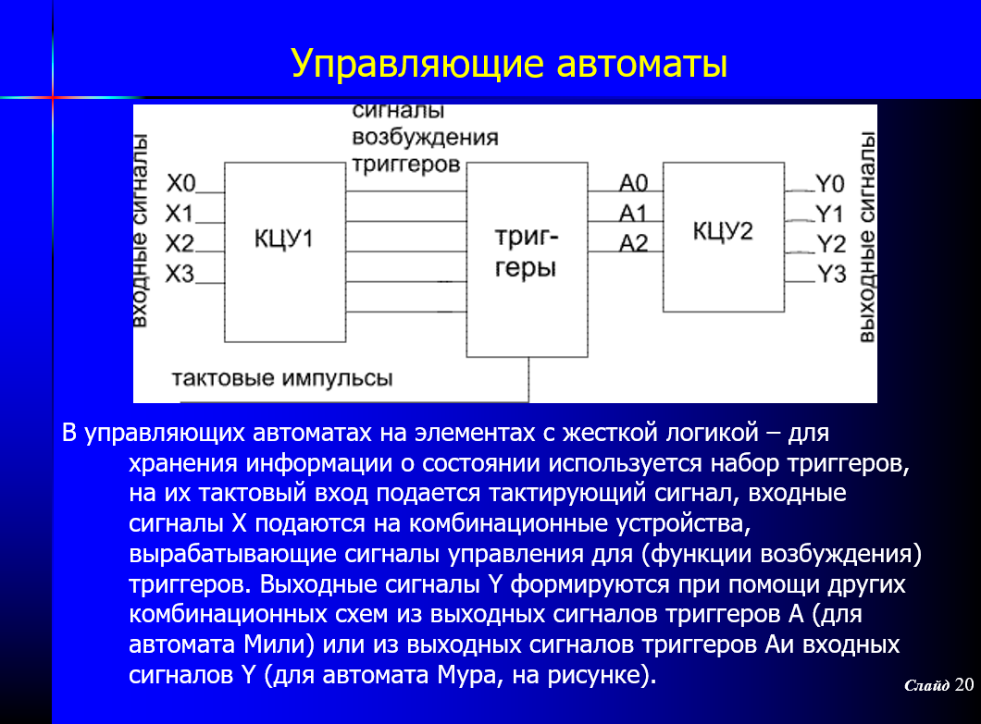

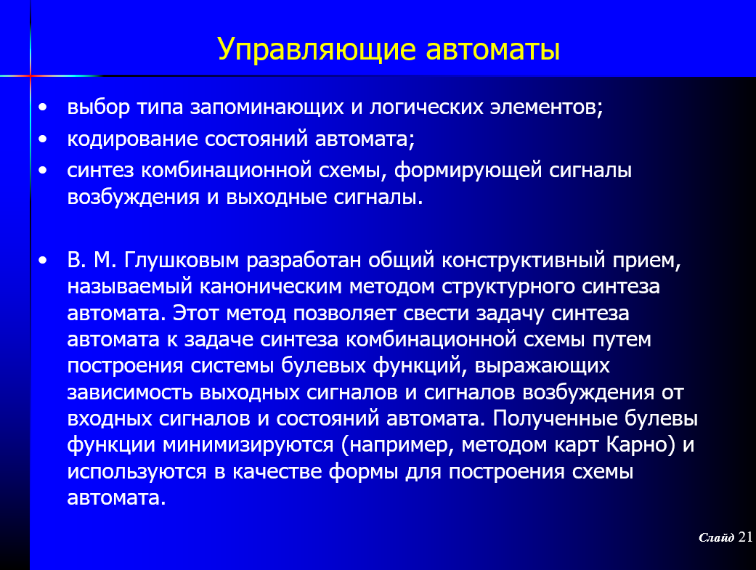

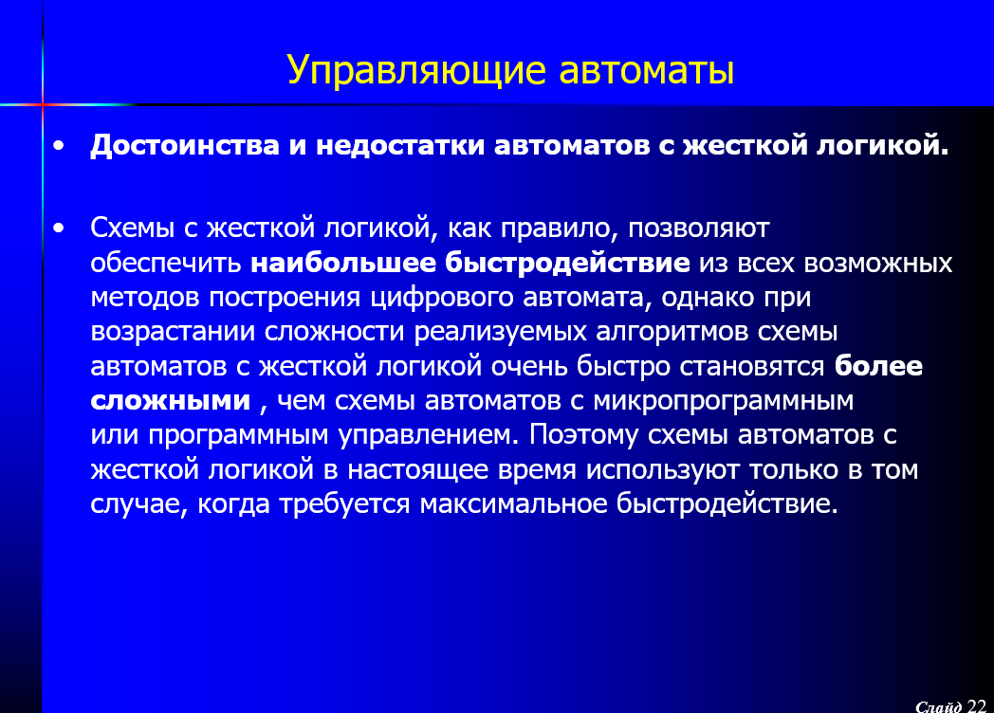

## 92.Управляющие автоматы с программируемой логикой.

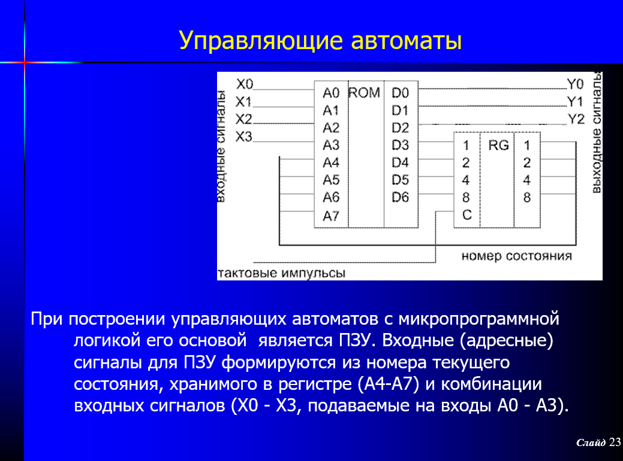

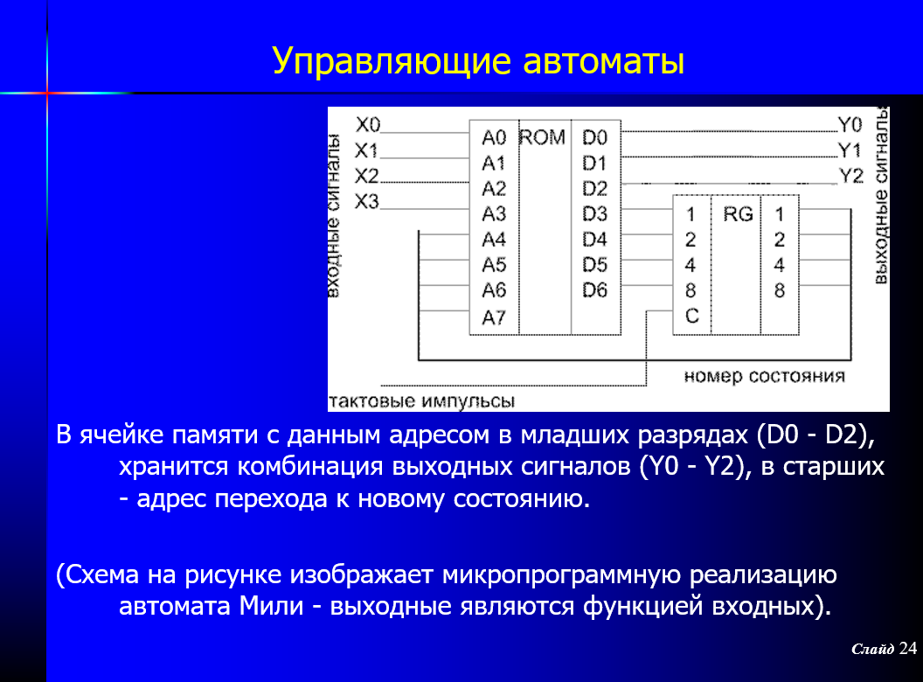

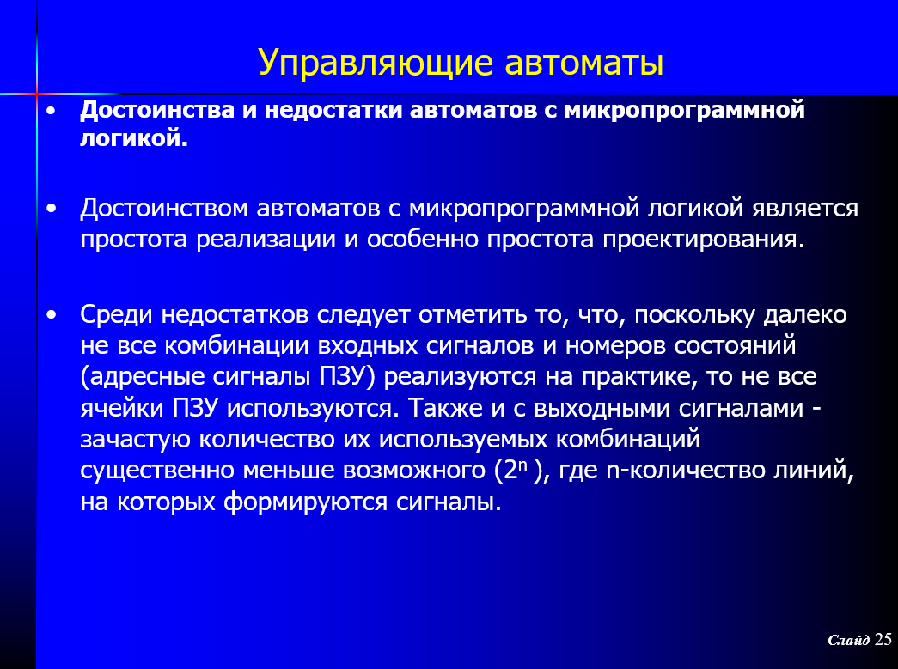

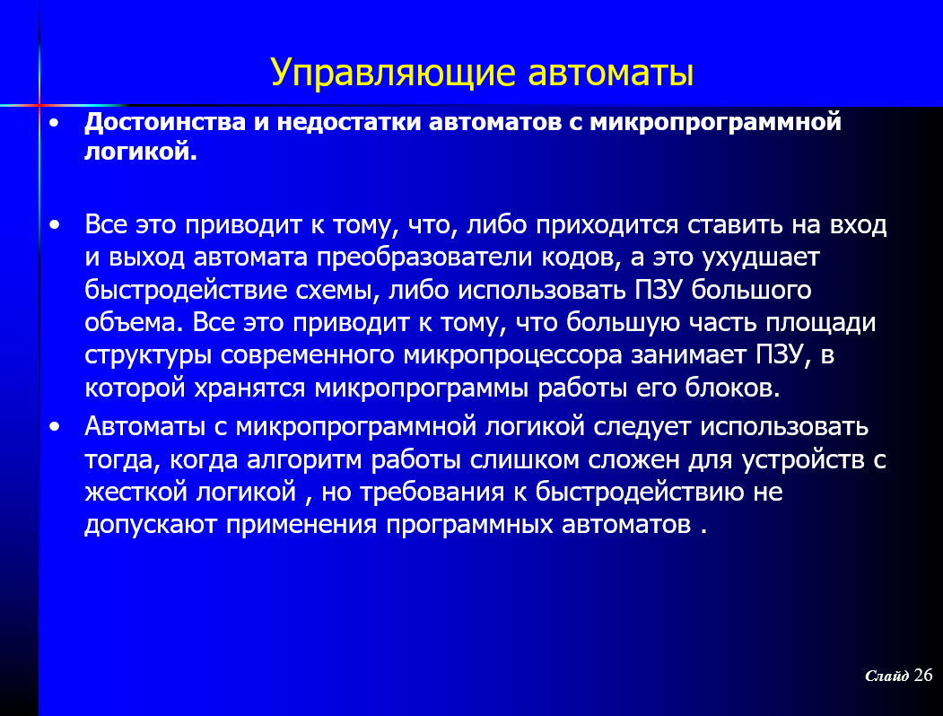

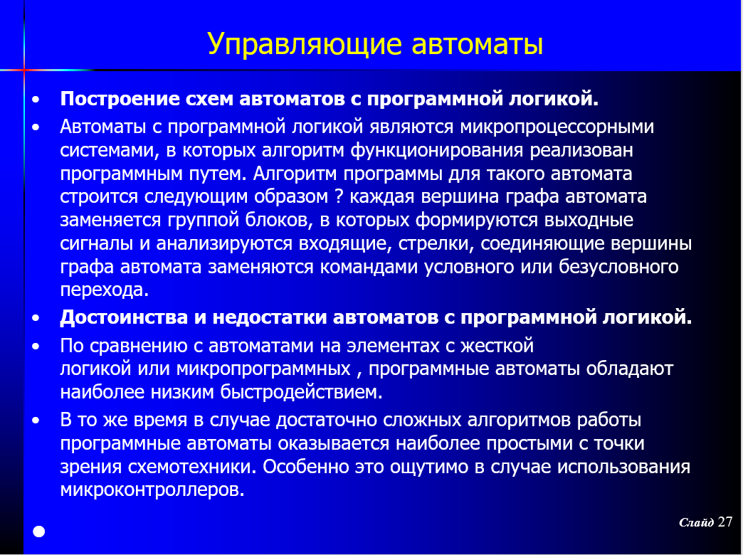

## 93.Кодирование микрокоманд. Горизонтальный, вертикальный способы кодирования.

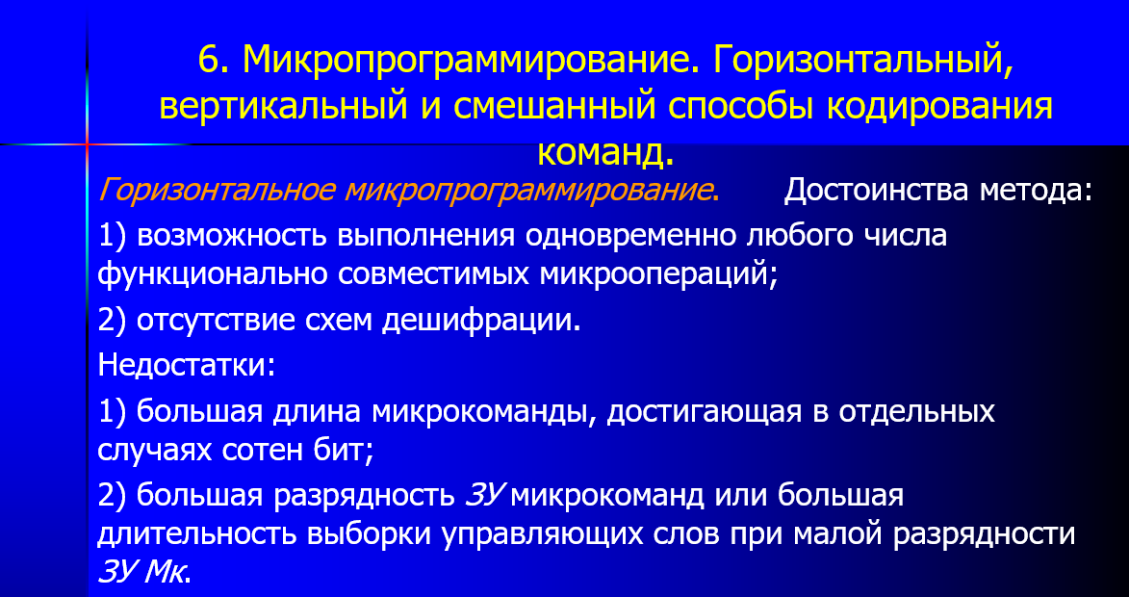

## 94.Кодирование микрокоманд. Смешанный способ кодирования команд.

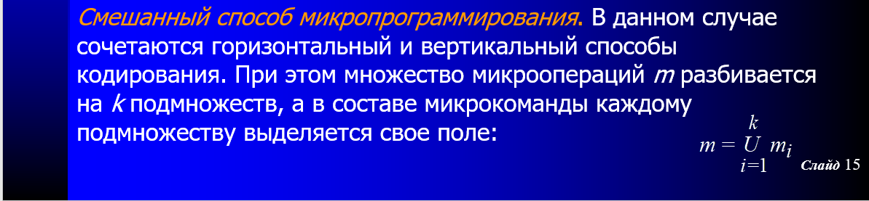

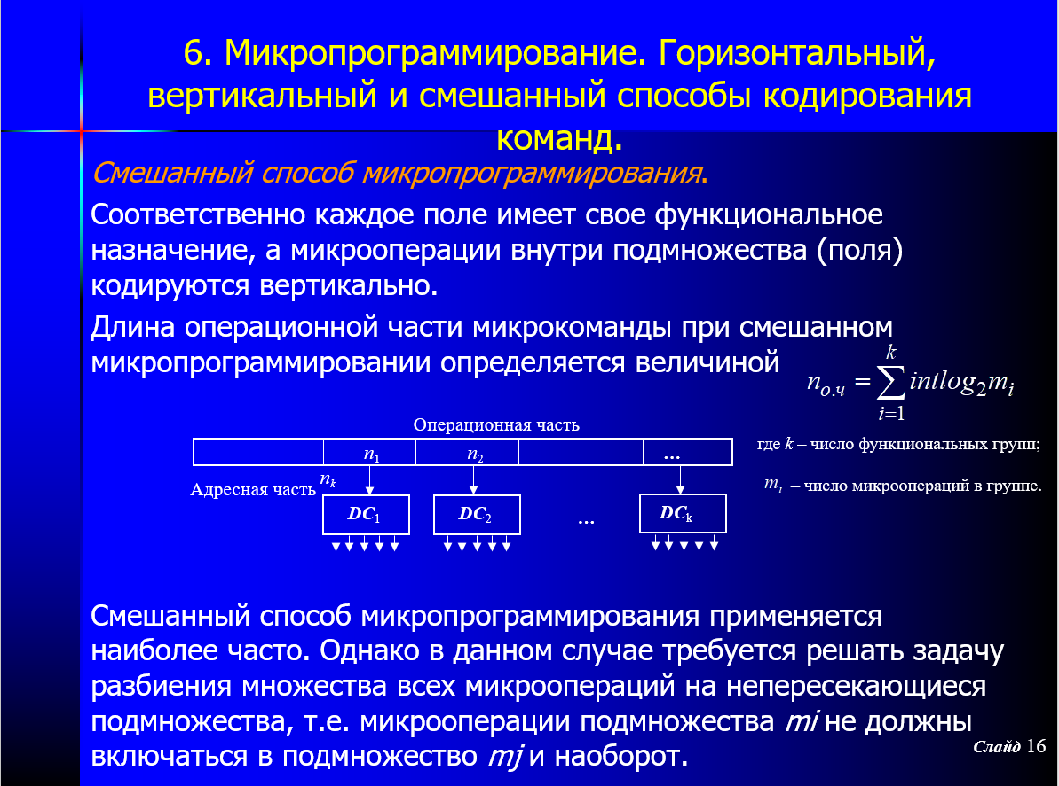

## 95.Последовательность выполнения

## микропрограмм.

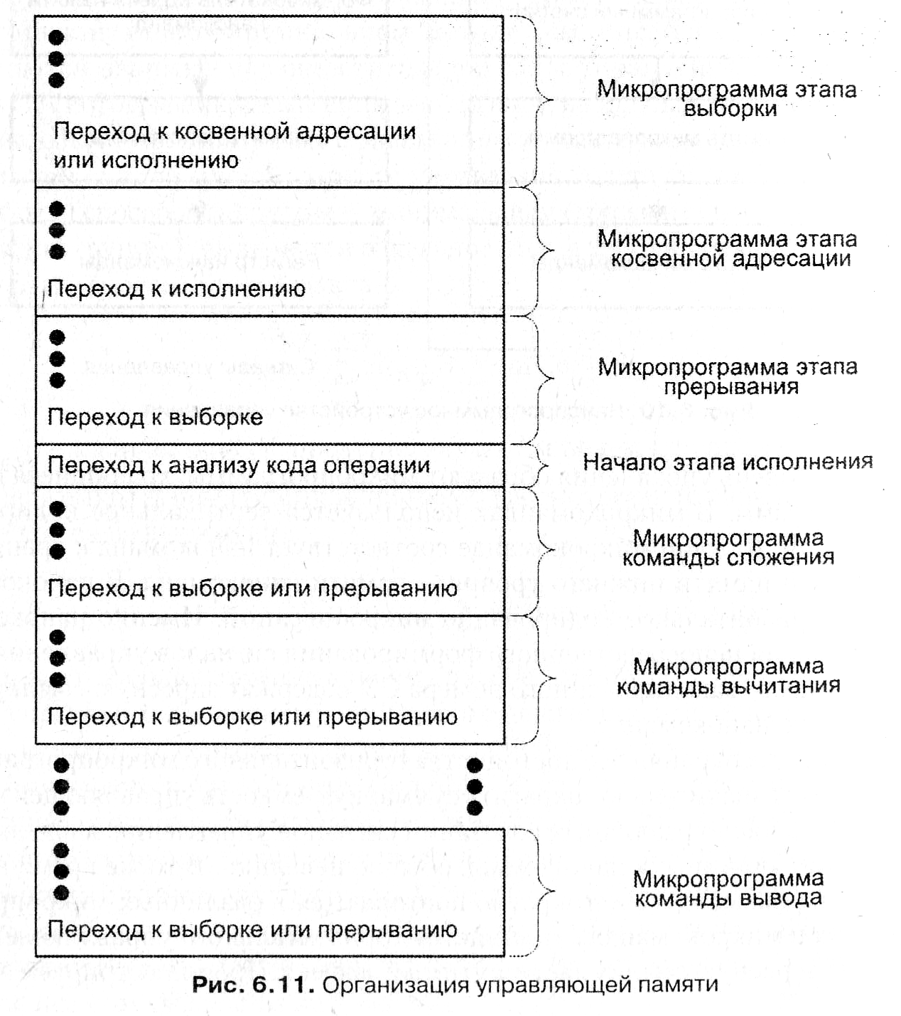

На рис. 6.11 показано возможное размещение микрокоманд в памяти микропро­грамм. Содержимое ПМП определяет последовательность микроопераций, которые должны выполняться на каждом этапе цикла команды, а также последовательность этапов. Каждый этап представлен соответствующей микропрограммой. Микро­программы завершаются микрокомандой перехода, определяющей последую­щие действия. В управляющей памяти имеется также специальная микропрограм­ма-переключатель: в зависимости от текущего кода операции она указывает, этап исполнения какой команды должен быть выполнен.

+Большей частью микрокоманды в микропрограмме выполняются последовательно, однако в общем случае очередность микроопераций не является фиксиро­ванной. По этой причине в УУ необходимо предусмотреть эффективную систему реализации переходов. Переходы, как безусловные, так и условные, являются неотъемлемой частью любой микропрограммы.

## 96.Организация памяти микропрограмм.

Функциональные возможности и структура микропрограммных автоматов в зна­чительной степени зависят от организации памяти для хранения микропрограмм. Основные способы организации памяти микропрограмм можно свести к сле­дующим вариантам [3].

1. Каждое слово ПМП содержит одну микрокоманду. Это наиболее простая организация ПМП. Основной недостаток — в каждом такте работы МГЛА требуется обращение к памяти микропрограмм, что приводит к снижению быстродействия МПА.
2. Одно слово ПМП содержит несколько микрокоманд. В результате осуществ­ляется одновременное считывание из ПМП нескольких МК, что позволяет по­высить быстродействие УУ.

3. Сегментация ПМП, при которой память разделяется на сегменты, состоящие из 2q соседних слов, при этом адрес слова АМК разделяется на два поля: S и *А.* Поле *S* определяет адрес сегмента, а поле *А —* адрес слова в сегменте. Адрес S устанавливается специальной микрокомандой. В последующих микрокоман­дах указывается только адрес слова *А* в сегменте. Таким образом, разрядность адресной части МК уменьшается.

+

4.Двухуровневая память (рис. 6.19). Первый уровень — микропамять, хранящая микрокоманды. Второй уровень — нанопамять, содержащая нанокоманды.

МК выбирается из микропамяти и служит для адресации слова нанопамяти, которое включает в себя необходимые сигналы управления. После выполнения микроопераций из микропамяти выбирается следующая МК. Иначе говоря, нанопамять реализует функцию шифратора управляющих сигналов (см. рис. 6.9, е). Двухуровневая память рассматривается как способ для уменьшения необходимой емкости ПМП, ее использование целесообразно только при многократном повторении микрокоманд в микропрограмме.

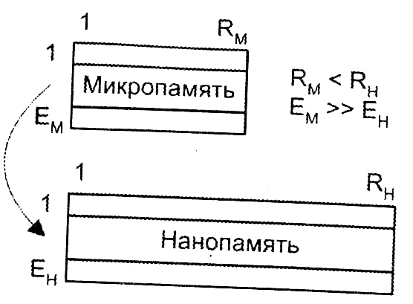

## 97.Закон Амдала.

Закон Амдала - иллюстрирует ограничение роста производительности вычислительной системы с увеличением количества вычислителей. Джин Амдал сформулировал закон в 1967 году, обнаружив простое по существу, но непреодолимое по содержанию ограничение на рост производительности при распараллеливании вычислений: «В случае, когда задача разделяется на несколько частей, суммарное время ее выполнения на параллельной системе не может быть меньше времени выполнения самого медленного фрагмента». Согласно этому закону, ускорение выполнения программы за счет распараллеливания её инструкций на множестве вычислителей ограничено временем, необходимым для выполнения ее последовательных инструкций.

## 98.Закон Густафсона.

Закон Густафсона - оценка максимально достижимого ускорения выполнения параллельной программы, в зависимости от количества одновременно выполняемых потоков вычислений («процессоров») и доли последовательных расчётов.

При оценке ускорения параллельного выполнения закон Амдала предполагает, что объем задачи остается постоянным. Величина ускорения по закону Амдала показывает, во сколько раз меньше времени потребуется параллельной программе для выполнения. Однако величину ускорения можно рассматривать и как увеличение объема выполненной задачи за постоянный промежуток времени. Закон Густафсона появился именно из этого предположения

## 99.Организация памяти вычислительных систем.

В зависимости от того, каким образом организована память многопроцессорных (многомашинных) систем, различают вычислительные системы с общей памятью (shared memory) и ВС с распределенной памятью (distributed memory).

В системах с общей памятью (ее часто называют также совместно используемой или разделяемой памятью) память ВС рассматривается как общий ресурс, и каждый из процессоров имеет полный доступ ко всему адресному пространству. Системы с общей памятью называют сильно связанными (closely coupled systems). Подобное построение вычислительных систем имеет место как в классе SIMD, так и в классе MIMD. Иногда, чтобы подчеркнуть это обстоятельство, вводят специальные подклассы, используя для их обозначения аббревиатуры SM-SIMD (Shared Memory SIMD) и SM-MIMD (Shared Memory MIMD).

В варианте с распределенной памятью каждому из процессоров придается собственная память. Процессоры объединяются в сеть и могут при необходимости обмениваться данными, хранящимися в их памяти, передавая друг другу так называемые сообщения. Такой вид ВС называют слабо связанными (loosely coupled systems). Слабо связанны системы также встречаются как в классе SIMD, так и В классе MIMD, и иной раз, чтобы подчеркнуть данную особенность, вводят подклассы DM-SIMD (Distributed Memory SIMD) и DM-MIMD (Distributed Memory MIMD).

В некоторых случаях вычислительные системы с общей памятью называют мультипроцессорами, а системы с распределенной памятью - мультикомпьютерами.

Различие между общей и распределенной памятью — это разницу в структуре виртуальной памяти, то есть в том, как память выглядит со стороны процессора. Физически почти каждая система памяти разделена на автономные компоненты доступ к которым может производиться

независимо. Общую память от распределенной отлипает то, каким образом

подсистема памяти интерпретирует поступивший от процессора адрес ячейки. Для примера положим, что процессор выполняет команду Load RO, i , означающую «Загрузить регистр R0 содержимым ячейки i ». В случае общей памяти i — это глобальный адрес, и для любого процессора указывает на одну и ту же ячейку. В распределенной системе памяти i — это локальный адрес Если два процессора выполняют команду Load RO, i , то каждый из них обращается к i -й ячейке в своем локальной памяти то есть к разным ячейкам, и в регистры R0 могут быть загружены неодинаковые значения.

Различие между двумя системами памяти должно учитываться программистом, поскольку оно определяет способ взаимодействия частей распараллеленной программы. В варианте с общей памятью достаточно создать в памяти структуру данных и передавать в параллельно используемые подпрограммы ссылки на эту структуру. В системе с распределенной памятью необходимо в каждой локальной памяти иметь копию совместно используемых данных. Эти копии создаются путем вкладывания разделяемых данных в сообщения, посылаемые другим процессорам.

## 100. Модели архитектур распределённой памяти.

В системе с распределенной памятью каждый процессор обладает собственной памятью и способен адресоваться только к ней. Некоторые авторы называют этот тип систем многомашинными ВС или мульткомпьютерами, подчеркивая тот факт, что блоки, из которых строится система, сами по себе являются небольшими вычислительными системами с процессором и памятью. Модели архитектур с распределенной памятью принято обозначать как архитектуры без прямого доступа к удаленной памяти (NORMA, No Remote Memory Access). Такое название следует из того факта, что каждый процессор имеет доступ только к своей локальной памяти. Доступ к удаленной памяти (локальной памяти другого процессора) возможен только путем обмена сообщениями с процессором, которому принадлежит адресуемая память.

Подобная организация характеризуется рядом достоинств. Во-первых, при доступе к данным не возникает конкуренции за шину или коммутаторы — каждый

процессор может полностью использовать полосу пропускания тракта связи с собственной локальной памятью. Во-вторых, отсутствие общей шины означает, что нет и связанных с этим ограничений на число процессоров: размер системы ограничивает только сеть, объединяющая процессоры. В-третьих, снимается проблема когерентности -памяти. Каждый процессор вправе самостоятельно менять свои данные, не заботясь о согласовании копий данных в собственной локальной ­памяти с ами других процессоров.

Основной недостаток ВС с распределенной памятью заключается в сложности обмена информацией между процессорами. Если какой-то из процессоров нуждается в данных из памяти другого процессора, он должен обменяться с этим процессором сообщениями. Это приводит к двум видам издержек:

- требуется время для того, чтобы сформировать и переслать сообщение от одного процессора к другому;

- для обеспечения реакции на сообщения от других процессоров принимающий процессор должен получить запрос прерывания и выполнить процедуру обработки этого прерывания.

Структура системы с распределенной памятью приведена на рис. 11.4. В левой части (рис. 11.4, а) показан один процессорный элемент (ПЭ). Он включает в себя собственно процессор (Р), локальную память (М) и два контроллера ввода/вывода(Ко и Ki), В правой части (рис. 11.4, б) показана четырехпроцессорная система, иллюстрирующая, каким образом сообщения пересылаются от одного процессора к другому. По отношению к каждому ПЭ все остальные процессорные элементы можно рассматривать просто как устройства ввода/вывода. Для посылки сообщения в другой ПЭ процессор формирует блок данных в своей памяти и извещает свой локальный контроллер о необходимости передачи информации на внешнее устройство. По сети межсоединений это сообщение пересылается на приемный контроллер ввода/вывода принимающего ПЭ. Последний находит место для сообщения в собственной локальной памяти и уведомляет процессор-источник о получении сообщения.

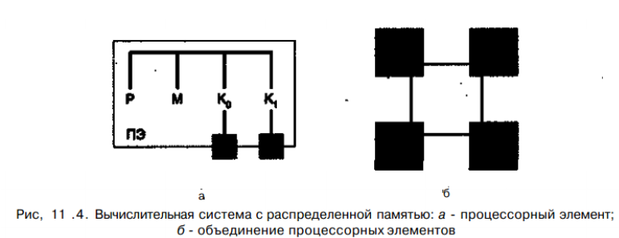

Интересный вариант системы с распределенной памятью представляет собой модель распределенной совместно используемой памяти (DSM, Distribute Shared Memory), известной также и под другим названием архитектуры с неоднородным доступом к памяти и программным обеспечением когерентности (SC-NUMA, S o f t ware-Coherent Non-Uniform Memory Architecture). Идея этой модели состоит в том, что ВС, физически будучи системой с распределенной памятью, благодаря операционной системе представляется пользователю как система с общей памятью. Это означает, что операционная система предлагает пользователю единое адресное пространство, несмотря на то что фактическое обращение к памяти "чужого" компьютера ВС по-прежнему обеспечивается путем обмена сообщениями.

## 101. когерентность -памяти.

В простейшей форме проблему когерентности -памяти можно пояснить следующим образом (рис. 2.6). Пусть два процессора P1 и P2 связаны с общей памятью посредством шины. Сначала оба процессора читают переменную *x.* Копии блоков, содержащих эту переменную, пересылаются из основной памяти в локальные и обоих процессоров (рис. 2.6, *а*). Далее процессор P1 выполняет операцию увеличения значения переменной *x* на единицу. Так как копия пере-менной уже находится в -памяти данного процессора, произойдет -попадание и значение *x* будет изменено только в -памяти 1. Если теперь процессор P2 вновь выполнит операцию чтения *x,* то также произойдет -попадание и P2 получит хранящееся в его -памяти «старое» значение *x* (рис. 2.6, *б*).  
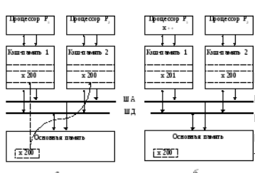Рис. 2.6. Иллюстрация проблемы когерентности памяти: *а* – содержимое памяти до изменения значения x; *б* – после изменения.

Поддержание согласованности требует, чтобы при изменении элемента данных одним из процессоров соответствующие изменения были проведены в -памяти остальных процессоров, где есть копия измененного элемента дан-ных, а также в общей памяти. Аналогичная проблема возникает и в однопроцес-сорных системах, где присутствует несколько уровней -памяти. Здесь требу-ется согласовать содержимое ей разных уровней.

В решении проблемы когерентности выделяются два подхода: программ-ный и аппаратный.

## 102. Протокол MESI.

Было придумано множество протоколов когерентности, отличающиеся алгоритмами, количеством состояний и, как следствие скоростью работы и масштабируемостью. Большинство современных протоколов когерентности представляют вариации протокола MESI

MESI  
В данной схеме каждая линию а может находиться в одном из четырех состояний:  
*Модифицированная* (M) англ. modified. Таким флагом может быть помечена только линия в одном е. Данное состояние означает, что данная линия была изменена, но до памяти эти изменения еще не дошли. Хозяин такой линии может спокойно читать и писать в нее без опроса остальных.  
*Эксклюзивная* (E) англ. exclusive. Обозначенная таким флагом линия, так же, как и M-линия может находиться только в одном е. Содержащиеся в ней данные полностью идентичны данным в оперативной памяти. Записывать и читать из нее можно без внешних запросов, так как она хранится только в одном е. После записи такая строка должна быть помечена, как модифицированная.  
*Разделяемая* (S) англ. shared. Линия может одновременно содержаться в ах нескольких устройств и использоваться совместно. Запросы на запись в такую линию всегда идут на общую шину, что привод к тому, что все линии с таким адресов в остальных ах помечаются как недействительные. При этом содержание основной памяти также обновляется. Чтение же из такой линии, не требует ни каких внешних запросов.  
*Недействительная* (I) англ. invalid. Такая линия считается невалидной и попытка прочитать приведет к -промаху. Линия помечается недействительной в случае если она пусти или содержит устаревшую информацию.

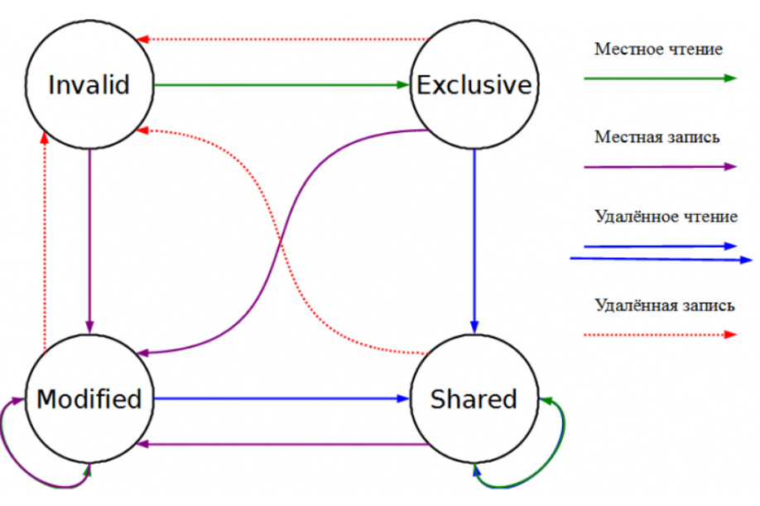

Диаграмма переходов протокола MESI. Доступ являет местным, если он был инициирован процессоров данного а, удаленным — если его вызвал любой другой.

Также хочу рассмотреть одну из оптимизаций протокола MESI

MOESI

Для данного протокола флаги состояния были расширены еще одним значением «Владелец» (O) англ. owner. Данное состояние является комбинацией состояний «Модифицированная» и «Разделяемая». Такое состояние позволяет избежать необходимости записи измененной линии в память, тем самым снижая трафик направленный в память. линия в такой состоянии содержит наиболее свежие данные.

## 103. Организация виртуальной памяти.

Виртуальная память — метод управления памятью компьютера, позволяющий выполнять программы, требующие больше оперативной памяти, чем имеется в компьютере, путем автоматического перемещения частей программы между основной памятью и вторичным хранилищем (например, жёстким диском). В системе с виртуальной памятью используемые программами адреса, называемые виртуальными адресами, транслируются в физические адреса в памяти компьютера. Трансляцию виртуальных адресов в физические выполняет аппаратное обеспечение, называемое блоком управления памятью. Для программы основная память выглядит как доступное и непрерывное адресное пространство либо как набор непрерывных сегментов, вне зависимости от наличия у компьютера соответствующего объёма оперативной памяти. Управление виртуальными адресными пространствами, соотнесение физической и виртуальной памяти, а также перемещение фрагментов памяти между основным и вторичным хранилищами выполняет операционная система.

2 варианта организации виртуальной памяти:

1) Страничная организация виртуальной памяти

2) Сегментная организация виртуальной памяти

Страничная:

В большинстве современных операционных систем виртуальная память организуется с помощью страничной адресации. Оперативная память делится на страницы: области памяти фиксированной длины (например, 4096 байт), которые являются минимальной единицей выделяемой памяти. Исполняемый процессором пользовательский поток обращается к памяти с помощью адреса виртуальной памяти, который делится на номер страницы и смещение внутри страницы. Процессор преобразует номер виртуальной страницы в адрес соответствующей ей физической страницы. Если ему не удалось это сделать, то требуется дозаполнение буфера путём обращения к таблице страниц. Если страница была выгружена из оперативной памяти, то операционная система подкачивает страницу с жёсткого диска. При запросе на выделение памяти операционная система может «сбросить» на жёсткий диск страницы, к которым давно не было обращений. Критические данные обычно находятся в оперативной памяти.

Сегментная:

Механизм организации виртуальной памяти, при котором виртуальное пространство делится на части произвольного размера — сегменты. Этот механизм позволяет, к примеру, разбить данные процесса на логические блоки. Для каждого сегмента, как и для страницы, могут быть назначены права доступа к нему пользователя и его процессов. При загрузке процесса часть сегментов помещается в оперативную память, а часть сегментов размещается в дисковой памяти. Сегменты одной программы могут занимать в оперативной памяти несмежные участки. Во время загрузки система создает таблицу сегментов процесса, в которой для каждого сегмента указывается начальный физический адрес сегмента в оперативной памяти, размер сегмента, правила доступа, признак модификации, признак обращения к данному сегменту за последний интервал времени и некоторая другая информация. Если виртуальные адресные пространства нескольких процессов включают один и тот же сегмент, то в таблицах сегментов этих процессов делаются ссылки на один и тот же участок оперативной памяти, в который данный сегмент загружается в единственном экземпляре. Система с сегментной организацией функционирует аналогично системе со страничной организацией: время от времени происходят прерывания, связанные с отсутствием нужных сегментов в памяти, при необходимости освобождения памяти некоторые сегменты выгружаются, при каждом обращении к оперативной памяти выполняется преобразование виртуального адреса в физический. Виртуальный адрес при сегментной организации памяти может быть представлен парой (g, s), где g — номер сегмента, а s — смещение в сегменте. Физический адрес получается путём сложения начального физического адреса сегмента, найденного в таблице сегментов по номеру g, и смещения s. Недостатком данного метода распределения памяти является фрагментация на уровне сегментов и более медленное по сравнению со страничной организацией преобразование адреса.

## 104. Построение управляющих автоматов.

Управляющий автомат — часть микропроцессора, выполняющая управляющие функции над данными. Представляет собой конечный автомат. Согласно теории автоматов, цифровым автоматом называется последовательностях схема, которая имеет набор состояний, обозначаемых обычно A1, A2, …, AN. В моменты прихода тактовых импульсов автомат переходит из одного состояния в другое, определяемое как текущим состоянием, так и набором входных (осведомительных) сигналов X1, X2, …, XN, при этом формируется последовательность наборов выходных (управляющих) сигналов Y1, Y2, …, YN. Для каждого автомата задается закон функционирования или алгоритм переходов из одного состояния в другое под действием разных комбинаций входных сигналов с описанием комбинаций формируемых при этом выходных сигналов. Такой алгоритм может быть задан либо в виде графа, либо в виде таблицы переходов. Когда автомат не работает, он находится в начальном состоянии A1. При запуске автомат сохраняет состояние A1 в течение одного такта, за время которого формируются соответствующие значения входных сигналов Х1. По окончании первого такта автомат переключается в очередное состояние A2 предписанное законом функционирования, и в ОА начинает выполняться следующий набор микроопераций. Момент окончания микропрограммы отмечается возвратом автомата в начальное состояние а1.

## 105. Способы кодирования микропрограмм.

Информация о том, какие сигналы управления должны быть сформированы в процессе выполнения текущей МК, в закодированном виде содержится в микрооперационной части (МО) микрокоманды. Способ кодирования микроопераций во многом определяет сложность аппаратных средств устройства управления и его скоростные характеристики. Применяемые в микрокомандах варианты кодирования сигналов управления можно свести к трем группам: горизонтальное, вертикальное, смешанное.

При горизонтальном микропрограммировании под каждый сигнал управления в микрооперационной части микрокоманды выделен один разряд. Это позволяет в рамках одной микрокоманды формировать любые сочетания сигналов управления, чем обеспечивается максимальный параллелизм выполнения микроопераций. Отсутствует необходимость в декодировании МО и выходы регистра микрокоманды могут быть непосредственно подключены к операционному устройству системы. Большие затраты и низкая эффективность.

При максимальном (вертикальном) кодировании каждой микрооперации присваивается определенный код, например, ее порядковый номер в полном списке возможных микроопераций. Этот код и заносится в МО. Минимальные аппаратные затраты на хранение микрокоманд, однако возникает необходимость в дешифраторе, который должен преобразовать код микрооперации в соответствующий сигнал управления. При большом количестве сигналов управления дешифратор вносит значительную временную задержку и в каждой МК указывается лишь один сигнал управления, инициирующий только одну микрооперацию, за счет чего увеличиваются длина микропрограммы и время ее реализации. Проблема устраняется при подключении к выходам дешифратора шифратора, что приводит к увеличению количества сигналов управления, формируемых одновременно.

В зависимости от принципа разбиения микроопераций на группы различают горизонтально-вертикальное и вертикально-горизонтальное кодирование. В горизонтально-вертикальном методе в каждую группу включаются взаимно несовместимые сигналы управления (микрооперации), т.е. сигналы управления, которые никогда не встречаются вместе в одной микрокоманде. При этом сигналы, обычно формируемые в одном и том же такте, оказываются в разных группах. Внутри каждой группы сигналы управления кодируются максимальным (вертикальным) способом, а группы – минимальным (горизонтальным) способом.

При вертикально-горизонтальном способе все множество сигналов управления (микроопераций) также делится на несколько групп, однако в группу включаются сигналы управления (микрооперации), наиболее часто встречающиеся вместе в одном такте. Поле МО делится на две части: MO1 и МО2. Поле МО1, длина которого равна максимальному количеству сигналов управления (микроопераций) в группе, кодируется горизонтально, а поле МО2, указывающее на принадлежность к определенной группе, – вертикально. Со сменой группы меняются и сигналы управления поля MO1.

При горизонтальном, вертикальном и горизонтально-вертикальном способах кодирования микроопераций каждое поле микрокоманды несет фиксированные функции, т.е. имеет место прямое кодирование. При косвенном кодировании одно из полей отводится для интерпретации других полей. Примером косвенного кодирования микроопераций может служить вертикально-горизонтальное кодирование.

В случае прямого кодирования микрокоманд каждое поле микрокоманд имеет фиксированные функции. Косвенное кодирование характеризуется наличием дополнительных полей, содержимое которых меняет смысл основных полей микрокоманды. Таким образом, интерпретация полей, формирующих управляющие сигналы, зависит от бит дополнительных полей. Косвенное кодирование сокращает объём памяти микропрограмм, так как позволяет уменьшать длину микрокоманд. Однако косвенное кодирование в некоторой степени нарушает стройность микропрограммного управления, вызывает усложнение дешифраторов и приводит к снижению скорости работы из-за потерь времени на операционная часть адресная часть дополнительных полей микрокоманды.

## 106. Команды арифметической и логической обработки.

В данную группу входят команды, обеспечивающие арифметическую и логическую обработку информации в различных формах ее представления. Для каждой формы представления чисел в АСК(архитектура системы команд) обычно предусматривается некий стандартный набор операций. Помимо вычисления результата выполнение арифметических и логических операций сопровождается формированием в АЛУ признаков (флагов), характеризующих этот результат. Наиболее часто фиксируются такие признаки, как:

- Z (Zero) — нулевой результат;

- N (Negative) — отрицательный результат;

- V (oVerflow) — переполнение разрядной сетки;

- С (Carry) — наличие переноса.

К стандартному набору операций над целыми числами, представленными в форме с фиксированной запятой, следует отнести:

- двухместные арифметические операции (операции с двумя операндами): сложение, вычитание, умножение и деление;

- одноместные арифметические операции (операции с одним операндом): вычисление абсолютного значения (модуля) операнда, изменение знака операнда;

- операции сравнения, обеспечивающие сравнение двух целых чисел и выработку признаков, характеризующих соотношение между сопоставляемыми величинами (=, <>, >, <, <=, >=).

Часто этот перечень дополняют такими операциями, как вычисление остатка от целочисленного деления, сложение с учетом переноса, вычитание с учетом заема, увеличение значения операнда на единицу (инкремент), уменьшение значения операнда на единицу (декремент). Отметим, что выполнение арифметических команд может дополнительно сопровождаться перемещением данных из устройства ввода в АЛУ или из АЛУ на устройство вывода.

Для работы с числами, представленными в форме с плавающей запятой, в АСК большинства машин предусмотрены:

- основные арифметические операции;

- операции сравнения, обеспечивающие сравнение двух вещественных чисел с выработкой признаков;

- операции преобразования: формы представления (между фиксированной и плавающей запятой), формата представления (с одинарной и двойной точностью).

Стандартная система команд ЭВМ содержит команды для выполнения различных логических операций над отдельными битами слов или других адресуемых единиц. Такие команды предназначены для обработки символьных и логических данных. Минимальный набор поддерживаемых логических операций — это «НЕ», «И», «ИЛИ» и сложение по модулю 2. В дополнение к побитовым логическим операциям, практически во всех АСК предусмотрены команды для реализации операций логического, арифметического и циклического сдвигов. При логическом сдвиге влево или вправо сдвигаются все разряды слова. Биты, вышедшие за пределы разрядной сетки, теряются, а освободившиеся позиции заполняются нулями. При арифметическом сдвиге данные трактуются как целые числа со знаком, причем бит знака не изменяет положения. При сдвиге вправо освободившиеся позиции заполняются значением знакового разряда, а при сдвиге влево — нулями. Арифметические сдвиги позволяют ускорить выполнение некоторых арифметических операций. Так, если числа представлены двоичным дополнительным кодом, то сдвиги влево и вправо эквивалентны соответственно умножению и делению на 2. При циклическом сдвиге смещаются все разряды слова, причем значение разряда, выходящего за пределы слова, заносится в позицию, освободившуюся с противоположной стороны, то есть потери информации не происходит. Одно из возможных применений циклических сдвигов – это перемещение интересующего бита в крайнюю левую (знаковую) позицию, где он может быть проанализирован как знак числа.

Для работы со строками в АСК обычно предусматриваются команды, обеспечивающие перемещение, сравнение и поиск строк. В большинстве машин перечисленные операции просто имитируются за счет других команд.

Команды преобразования осуществляют изменение формата представления данных. Примером может служить преобразование из десятичной системы счисления в двоичную или перевод 8-разрядного кода символа из кодировки ASCII в кодировку EBCDIC, и наоборот.

## 107. Команды управления потоком команд.

Концепция фон-неймановской вычислительной машины предполагает, что команды программы, как правило, выполняются в порядке их расположения в памяти. Для получения адреса очередной команды достаточно увеличить содержимое счетчика команд на длину текущей команды. В то же время основные преимущества ВМ заключаются именно в возможности изменения хода вычислений в зависимости от возникающих в процессе счета результатов. С этой целью в АСК (архитектура системы команд) вычислительной машины включаются команды, позволяющие нарушить естественный порядок следования и передать управление в иную точку программы. В адресной части таких команд содержится адрес точки перехода (адрес той команды, которая должна быть выполнена следующей). Переход реализуется путем загрузки адреса точки перехода в счетчик команд (вместо увеличения содержимого этого счетчика длину команды).

В системе команд ВМ можно выделить три типа команд, способных изменить последовательность вычислений:

• безусловные переходы;

• условные переходы (ветвления);

• вызовы процедур и возвраты из процедур.

Согласно приведенным данным, среди команд рассматриваемой группы доминируют условные переходы. Несмотря на то что присутствие в программе большого числа команд безусловного перехода считается признаком плохого стиля программирования, такие команды обязательно входят в АСК любой ВМ. Для их обозначения в языке ассемблера обычно используется английское слово jmp (прыжок). Команда безусловного перехода обеспечивает переход по заданному адресу без проверки каких-либо условий.

Условный переход происходит только при соблюдении определенного условия, в противном случае выполняется следующая по порядку команда программы. Большинство производителей ВМ в своих ассемблерах обозначают подобные команды словом branch (ветвление). Условием, на основании которого осуществляется переход, чаще всего выступают признаки результата предшествующей арифметической или логической операции. Каждый из признаков фиксируется в своем разряде регистра флагов процессора. Возможен и иной подход, когда решение о переходе принимается в зависимости от состояния одного из регистров общего назначения, куда предварительно помещается результат операции сравнения. Третий вариант — это объединение операций сравнения и перехода в одной команде. В системе команд ВМ для каждого признака результата предусматривается своя команда ветвления (иногда — две: переход при наличии признака и переход при его отсутствии). Большая часть условных переходов связана с проверкой взаимного соотношения двух величин или с равенством (неравенством) некоторой величины нулю. Последний вид проверок используется в программах наиболее интенсивно.

Одной из форм команд условного перехода являются команды пропуска. В них адрес перехода отсутствует, а при выполнении условия происходит пропуск следующей команды, то есть предполагается, что отсутствующий в команде адрес следующей команды эквивалентен адресу текущей команды, увеличенному на длину пропускаемой команды. Такой прием позволяет сократить длину команд передачи управления.

Для всех языков программирования характерно интенсивное использование механизма процедур. Процедура может быть вызвана в любой точке программы. Для ВМ такой вызов означает, что в этой точке необходимо выполнить процедуру, после чего вернуться в точку, непосредственно следующую за местом вызова. Процедурный механизм базируется на командах вызова процедуры, обеспечивающих переход из текущей точки программы к начальной команде процедуры, и командах возврата из процедуры, для возврата в точку, непосредственно расположенную за командой вызова. Такой режим предполагает наличие средств для сохранения текущего состояния содержимого счетчика команд в момент вызова (запоминание адреса точки возврата) и его восстановления при выходе из процедуры.

Форматы команд:

Типовая команда, в общем случае, должна указывать:

• подлежащую выполнению операцию;

• адреса исходных данных (операндов), над которыми выполняется операция;

• адрес, по которому должен быть помещен результат операции.

В соответствии с этим команда состоит из двух частей: операционной и адресной

Формат команды определяет ее структуру, то есть количество двоичных разрядов, отводимых под всю команду, а также количество и расположение отдельных полей команды. Полем называется совокупность двоичных разрядов, кодирующих составную часть команды. При создании ВМ выбор формата команды влияет на многие характеристики будущей машины. Оценивая возможные форматы, нужно учитывать следующие факторы:

• общее число различных команд;

• общую длину команды;

• тип полей команды (фиксированной или переменной длины) и их длина;

• простоту декодирования;

• адресуемость и способы адресации;

• стоимость оборудования для декодирования и исполнения команд.

Длина команды

Это важнейшее обстоятельство, влияющее на организацию и емкость памяти, структуру шин, сложность и быстродействие ЦП. С одной стороны, удобно иметь в распоряжении мощный набор команд, то есть как можно больше кодов операций, операндов, способов адресации, и максимальное адресное пространство. Однако все это требует выделения большего количества разрядов под каждое поле команды, что приводит к увеличению ее длины. Вместе с тем, для ускорения выборки из памяти желательно, чтобы команда была как можно короче, а ее длина была равна или кратна ширине шины данных. Для упрощения аппаратуры и повышения быстродействия ВМ длину команды обычно выбирают кратной байту, поскольку в большинстве ВМ основная память организована в виде 8-битовых ячеек. В рамках системы команд одной ВМ могут использоваться разные форматы команд. Обычно это связано с применением различных способов адресации. В таком случае в состав кода команды вводится поле для задания способа адресации (СА).

## **108. В чём состоит особенность ЅlМD-команд и в каком формате должны быть представлены операнды? Что такое «арифметика с насыщением» и где она применяется?(Дима М 1**)

SIMD (Single Instruction Multiple Data) - это единый поток инструкций и множественный поток данных. Проще говоря, одна инструкция может обрабатывать несколько данных одновременно.

В отличие от обычных команд, оперирующих двумя операндами, SIMD-команды обрабатывают сразу две группы операндов. Операнды таких команд обычно представлены в одном из упакованных форматов.

Арифметика с насыщением - это версия арифметики, в которой все операции, такие как сложение и умножение, ограничены фиксированным диапазоном между минимальным и максимальным значением. Если результат операции больше максимального, он устанавливается на максимум; если он ниже минимума, он ограничивается минимумом.

Арифметика насыщения позволяет использовать эффективные алгоритмы для решения многих задач, особенно при цифровой обработке сигналов . Например, регулировка уровня громкости звукового сигнала может привести к переполнению.

## 109. Особенности архитектуры ARM процессоров.(Дима М2)

Чипы архитектуры ARM применяются с набором команд RISC (Reduced Instruction Set Computer). Его преимущество в изначально небольшом наборе простых команд, которые обрабатываются с минимальными затратами.

Архитектура ARM «выезжает» за счет низкого энергопотребления и в целом-то достаточной производительности, например, прорисовки веб-страниц и воспроизведения медиaконтента.

Режим Thumb - в этом режиме процессор выполняет альтернативный набор 16-битных команд, позволяющий размещать большее количество инструкции в меньший объем памяти по сравнению с 32-битным набор команд.

Расширение команд SIMD используется для [увеличения скорости](https://www.kv.by/post/1053991-12-luchshih-besplatnyh-android-prilozheniy-v-marte) обработки аудио и видео в приложениях, работающих на маломощных платформах.

Технология TrustZone - это аппаратная технология, предназначена для защиты памяти устройства от критических сбоев.

Последние версии микропроцессоров ARM стали многоядерными. Технологический процесс создания чипов ARM освоен на уровне 28-нанометрового техпроцесса.

## **110. Организация виртуальной памяти. Многоуровневые таблицы трансляции адресов**.(Дима М 3)

Виртуальная память — это концепция, которая позволяет уйти от использования физических адресов, используя вместо них виртуальные, и это даёт ряд преимуществ:

Расширение реального адресного пространства.

Создание изолированных адресных пространств для различных процессов, что повышает безопасность системы.

Задание различных свойств для разных участков участков памяти.

При этом вся виртуальная память делится на участки памяти постоянного размера, называемые страницами.

Использовании нескольких уровней таблицы страниц.

Они могут представлять огромный разреженный каталог страниц, где неиспользуемые регионы не требуют выделения памяти. Следовательно, представление намного более компактное и есть возможность для многих процессов в памяти иметь каталоги страниц без существенного влияния на производительность.

Сегодня наиболее сложные структуры таблиц страниц содержат 4 уровня.

Чтобы определить физический адрес, соответствующий виртуальному адресу, процессор сначала определяет адрес наивысшего уровня в каталоге. И потом идет по подуровням, прибавляя каждый раз к нач. адресу.

## **111. Архитектура ARM Cortex процессоров**(Дима М 4)

Благодаря Гарвардской архитектуре операции выполняются параллельно.

Благодаря методу bit banding осуществляется эффективный доступ к регистрам и флагам устойств ввода-вывода, расположенных в SRAM. Благодаря данному методу можно сэкономить размер и время выполнения программы.

4 гигабайтное адресное пространство Cortex.

Доступ к SRAM осуществляется напрямую через арбитр.

Архитектура с двухмостовой схемой АРВ (Advanced Peripheral Buses)

У ЦПУ Cortex имеется регистровый файл, состоящий из 16 32-битных регистров, отдельный регистр, который называется регистром статуса программы.

В ядро Cortex входит 24-битный вычитающий счетчик с функциями автоматической перезагрузки и генерации прерывания. Он называется таймером SysTick и предназначен для использования в качестве стандартного таймера во всех Cortex-микроконтроллерах.

Полностью 32-битная архитектура: все регистры 32-битные.

Большое количество (от 16) регистров общего назначения, характерное для архитектуры RISC.

Контроллер прерываний, который поддерживает до 240 прерываний на все случаи жизни, до 256 их приоритетов, и обеспечивает быструю реакцию на прерывания.

Контроллер DMA. Позволяет периферии читать/писать данные в RAM без участия МК.